Министерство науки и высшего образования Российской Федерации

федеральное государственное бюджетное образовательное учреждение высшего образования

«Российский экономический университет имени Г.В. Плеханова»

**МОСКОВСКИЙ ПРИБОРОСТРОИТЕЛЬНЫЙ ТЕХНИКУМ**

специальность 09.02.07 «Информационные системы и программирование»

Квалификация: Программист

ПРАКТИЧЕСКИЕ РАБОТЫ

ПО МДК 04.02 «Обеспечение качества функционирования компьютерных систем»

|  |  |
| --- | --- |
| Выполнил студент  группы П50-4-21  Игошев Р. В. | Проверил преподаватель  ___________ К.С. Образцова  «___» _________ 2025 года |

Москва 2025

СОДЕРЖАНИЕ

1. Конспект лекций. 3

Практическая работа №1. 14

Практическая работа №2. 18

Практическая работа №3 24

Практическая работа №4 40

Практическая работа №5 45

Практическая работа №6 50

Практическая работа №7 57

Практическая работа №8 61

Практическая работа №9 67

Практическая работа №10 72

Практическая работа №11 79

Практическая работа №12 89

Практическая работа №13 98

# Конспект лекций.

Каскадные модели ПО

Waterfall – каждый этап идет за другим, подробная документация.

SCRUM – в конце спринта имеется готовый продукт, гибкое изменение требований, быстрое реагирование на изменение трендов, бюджет не фиксирован.

Спринт – период в две недели, за который реализовывается какой-либо готовый продукт (окно, модуль и т.д.).

Основные этапы разработки ПО:

1. Анализ

2. Разработка

3. Сборка

4. Тестирование

5. Развертывание

6. Релиз (деплой)

7. Сопровождение

8. Мониторинг

DevOps – бесперебойная поставка ПО с помощью непрерывной интеграции рабочих процессов. Ускоряет этапы разработки, снижает ошибки, связанные с человеческим фактором.

DevSecOps – интегрирует безопасность в процессы разработки и автоматизации.

Инфраструктура как код – методология, которая предлагает использовать архитектурный подход к управлению инфраструктурными ресурсами.

CI/CD – методология разработки по, целью которой является автоматизация и ускорение процесса разработки. Цель – обеспечить быстрое время от идеи до развертывания новых функций или исправлений ошибок, с учетом меньшей вероятности ошибок и конфликтов.

Состав CI/CD

• Непрерывная интеграция

• Непрерывная доставка

• Непрерывное развертывание

Преимущества:

1. Ускорение процесса разработки

2. Улучшение качества ПО

3. Снижение рисков

Система контроля версий – это специальное программное обеспечение, которое используется для управления изменениями в файловой системе, отслеживания и контроля версий документов или кода программы. Она позволяет разработчикам и команде проекта работать над файлами вместе, отслеживать изменения, управлять их версиями и восстанавливаться к предыдущим состояниям проекта.

Преимущества использования системы контроля версий:

1. История изменений

2. Контроль версий

3. Коллективная работа

4. Ветвление и слияние

5. Отслеживание ошибок

Архитектура: Централизованная система контроля версий имеет единую центральную базу данных, где хранятся все файлы и изменения. В распределенной системе каждый пользователь имеет собственную копию репозитория, включая всю историю изменений.

Работа в офлайн-режиме: Распределенная система позволяет работать в офлайн-режиме, так как каждый пользователь имеет полную копию репозитория. В централизованной системе требуется подключение к центральному серверу для выполнения большинства операций.

Система контроля версий с механизмом снимков (например,Git, Mercurial) хранят все версии файлов и директорий в форме полных копий (снимков) состояния проекта в определенный момент времени. Когда вы делаете коммит, система фиксирует все измененные файлы и создает новый снимок, который включает в себя полные копии всех измененных файлов. Это позволяет быстро переключаться между разными версиями проекта и осуществлять обход старых коммитов.

Система контроля версий со списком изменений (например, Subversion) хранят только разницу (delta) между последующими версиями файлов. Когда вы делаете коммит, система сохраняет только изменения, сделанные в файлах, относительно предыдущего коммита, в виде списка изменений. На самом деле, система часто хранит несколько версий файла, чтобы быстрее обрабатывать запросы, основанные на списке изменений. При переключении на предыдущие версии проекта, СКВ применяет все изменения последовательно, чтобы восстановить запрошенную версию проекта.

Коммит (commit) представляет собой операцию, при которой изменения в файловой системе, внесенные программистом, сохраняются в репозитории проекта. Коммит фиксирует изменения в файле или наборе файлов, а также добавляет комментарии или описания к этим изменениям. Каждый коммит имеет уникальный идентификатор, который позволяет отслеживать историю изменений и восстанавливать предыдущие версии файлов. Коммиты также позволяют работать с несколькими программистами над одним проектом, объединяя изменения, внесенные каждым из них.

Git - это распределенная система управления версиями, которая используется для отслеживания изменений в коде программного обеспечения. Git позволяет разработчикам работать над проектом одновременно и совместно, сохраняя историю изменений и легко управляя версиями. Git также обеспечивает возможность ветвления и слияния кода, у также гибкую работу с удаленными репозиториями.

Staged - это когда проект на гите уже изменился с новыми файлами или измененными.

git init -создание нового репозитория Git для проекта

git status - вывод текущего статуса репозитория

git log - вывод логов коммитов проекта

git config --list вывод текущей конфигурации Git

git add <file> - добавление файлов из рабочего каталога в раздел проиндексированных файлов

git rm <file> - удаление отслеживаемых файлов из раздела проиндексированных файлов

git commit -m - запись индексированных репозиторий изменений в Git

git diff - вывод разницы между текущим не отслеживаемым состоянием и последним снимком репозитория

git diff --staged вывод разницы между текущим отслеживаемым

состоянием и последним снимком репозитория

git restore <file> Откатывает файл на последнюю зафиксированную версию

git reset --hard номер коммита - Возвращает проект к указанному коммиту, при этом полностью удаляет все коммиты после указанного безвозвратно.

git reset --soft номер коммита - Возвращает проект к указанному коммиту, при этом переводит все коммиты после указанного в отслеживаемую (staged) зону.

git reset --mixed номер коммита - Возвращает проект к указанному коммиту, при этом переводит все коммиты после указанного в неотслеживаемую (unstaged) зону.

Git-хостинги - это платформы, которые предоставляют инфраструктуру для хранения и управления репозиториями Git. Они позволяют разработчикам работать с Git репозиториями удаленно, управлять версиями, отслеживать изменения и сотрудничать с другими разработчиками.

GitLab - это хостинг-платформа для хранения и управления кодом. Она предоставляет функциональность, аналогичную GitHub, но с открытым исходным кодом. GitLab может быть развернут на собственных серверах, что позволяет полный организациям иметь полный контроль над своими репозиториями. Он также предлагает широкий набор инструментов для управления проектами.

Docker

Docker — это открытая платформа для разработки, доставки и запуска приложений. Он позволяет упаковать приложение и его зависимости в контейнер, который может быть запущен на любой совместимой с Docker системе. Контейнеры Docker предлагают независимую от операционной системы среду выполнения.

Преимущества использования Docker

Изолированпая среда

Docker обеспечивает изолированное окружение, в котором приложение может работать независимо от других приложений и зависимостей на хостовой системе. Это позволяет избежать конфликтов и снижает вероятность неправильной работы приложения. Поэтому разработчики могут не задумываться, в каком окружении будет работать их приложение, а инженеры по эксплуатации - единообразно запускать приложения и меньше заботиться о системных зависимостях.

Управление зависимостями

Docker позволяет включать все зависимости приложения, включая операционную систему, библиотеки и другие компоненты, в контейнер. Это упрощает управление зависимостямпи обеспечивает согласованность окружения между разработчиками и на разных этапах разработки и может снизить проблемы, связанные с развертыванием приложения на разных серверах.

Масштабируемость

Docker позволяет масштабировать приложение по мере необходимости, добавляя новые контейнеры или запуская их на кластере Docker. Это обеспечивает гибкость и удобство в управлении нагрузкой.

Переносимость

Docker позволяет легко перемещать контейнеры с приложением между различными средами разработки, тестирования и продакшн. Это упрощает процесс развертывания и масштабирования приложений.

Dockerfile

Dockerfile — это текстовый файл, содержащий инструкции для автоматического создания Docker-образа. Он описывает шаги, которые необходимо выполнить для создания контейнера Docker, включая установку и настройку приложений, копирование файлов и настройку сетей. Dockerfile позволяет разработчикам создавать повторяемые и легко воспроизводимые среды разработки и выполнения приложений, где каждый шаг указан явно и может быть автоматически выполнен при создании контейнера Docker.

Контейнеры (Containers)

Контейнеры (Containers) — это изолированные и легковесные среды, в которых запускаются приложения и их зависимости. Они представляют собой запускаемые экземпляры образов Docker, содержащих все необходимое для работы приложения. Их можно создавать, запускать, останавливать и удалять. Также можно подключать к контейнеру хранилище, объединять контейнеры одной или несколькими сетями и общаться с контейнерами, используя Docker API или командную строку.

1 контейнер = 1 приложение

Образы (Images)

Образ (Image) — это шаблон контейнеров. В образе описывается, что должно быть установлено в контейнере (например код, среда выполнения, библиотеки, переменные окружения и другие зависимости) и какие действия нужно выполнить при старте контейнера.

Используя 1 образ можно создавать много контейнеров

Docker Compose

Docker Compose — это инструмент, который позволяет запускать и управлять несколькими контейнерами Docker одновременно. Он позволяет описывать структуру и конфигурацию вашего приложения в файле YAML, что делает его очень простым для понимания и использования. Docker Compose позволяет запускать и остановить все ваши контейнеры одной командой, а также связывать их между собой, чтобы они могли взаимодействовать друг с другом.

Docker демон

Docker демон — это основной компонент в систему Docker, который управляет выполнением и контролем контейнеров. Он работает в фоновом режиме и управляет ресурсами, созданием и удалением контейнеров, а также назначением им ресурсов.

Docker клиент — это инструмент командной строки, который позволяет управлять контейнерами Docker (через него пользователь взаимодействует с демоном). Позволяет выполнять различные операции с контейнерами, такие как создание, запуск, остановка, удаление и мониторинг, используя простые команды в командной строке.

CI/CD: Основные цели

CI/CD представляет собой методологию разработки, которая стремится автоматизировать каждый шаг процесса разработки приложений.

Основная цель CI/CD - упростить и ускорить процесс интеграции кода от разработчиков и его развертывания. CI/CD помогает повысить качество и надежность приложений, минимизируя возможные ошибки во время интеграции.

CI/CD: Принципы

Один из основных принципов CI/CD - регулярное и частое интегрирование нового кода для предотвращения конфликтов и сбоев в работе приложения.

CI/CD также предлагает автоматическую сборку и тестирование приложений, чтобы разработчики могли быстро получать обратную связь об их работе.

С помощью CI/CD команды разработчиков могут быстро выявить и исправить ошибки в коде, еще до того, как они попадут в продакшн.

CI (Continuous Integration)

Continuous Integration (непрерывная интеграция) – это практика, заключающаяся в частом интегрировании кода разработчиков в общую базу. При использовании CI команда разработки регулярно коммитит свои изменения в общий репозиторий, а затем система автоматически собирает и проверяет код на наличие ошибок и конфликтов. Это позволяет выявлять проблемы в коде на ранних этапах разработки и снижать время на объединение изменений от разных разработчиков.

CD (Continuous Delivery)

Continuous Delivery (непрерывная доставка) - это практика, которая позволяет автоматизировать процесс доставки приложений в производственную среду. При использовании CD каждый успешный билд проходит через набор тестов, автоматическую сборку, а затем деплоится в среду тестирования, предпринимательскую среду и, в конечном счете, приложение деплоится в продакшн в ручном формате. Это позволяет команде разработки быстро и надежно доставлять продукт пользователям.

CD (Continuous Deployment)

Continuous Deployment (непрерывное развертывание) – это практика, которая позволяет автоматизировать процесс доставки приложений в производственную среду. При использовании CD каждый успешный билд проходит через набор тестов, автоматическую сборку, а затем деплоится в среду тестирования, предпринимательскую среду и, в конечном счете, приложение деплоится в продакшн в автоматическом режиме, т.е. разворачивается само. Это позволяет команде разработки быстро и надежно доставлять продукт пользователям.

Пайплайн

Пайплайн — это последовательность шагов или процессов, которые выполняются для достижения определенного результата.

Инструменты CI/CD

Для создания пайплайнов в IT можно использовать различные инструменты, такие как Jenkins, GitLab CI/CD, AWS CodePipeline и другие.

Логирование приложений

Логи приложений — это текстовые файлы, которые содержат системную информацию о работе программного обеспечения или сервера. В логах регистрируются данные о действиях, выполненных программой или пользователями.

Как правило, внутри лога одна строчка соответствует одному действию или событию.

Зачем нужны логи в приложениях?

При возникновении ошибок в работе сервера, программы или компьютера, логи помогают определить причину и источник ошибки.

Логи представляют собой список событий в хронологическом порядке, их источников, а также ошибок и причин, по которым они возникли.

Разработчики используют логи для дебага — поиска и устранения ошибок на сайте или в приложении.

Уровни логирования приложений определяют, какая информация будет записана в логи. Это позволяет нам отделить важные логи от так называемого «шума» в виде самых простых действий.

Трассировка (Trace): Этот уровень логирования предоставляет подробную трассировку выполнения приложения. Он может быть полезен при диагностике сложных проблем.

Отладка (Debug): Этот уровень логирования предназначен для разработчиков в процессе отладки. Он обычно содержит очень подробную информацию и используется только во время разработки.

Информация (Info): Этот уровень логирования используется для подтверждения того, что вещи работают как ожидалось. Он может быть полезен для отслеживания прогресса приложения.

Предупреждение (Warning): Этот уровень логирования используется для указания на потенциальные проблемы, которые могут привести к ошибкам, но пока не являются ошибками.

Ошибка (Error): Этот уровень логирования используется для записи ошибок, которые произошли во время выполнения приложения. Ошибки могут привести к неправильной работе приложения.

Критическая ошибка (Fatal/Critical): Этот уровень логирования используется для очень серьезных ошибок, которые могут привести к остановке работы приложения.

Также существуют уровни детализации журнализации логов от приложений. То есть, мы с вами можем указать, начиная с какого именно уровня логирования мы будем добавлять данные в файл.

Например, если мы укажем тип WARNING, то у нас будут записаны только записи, имеющие уровень WARNING и выше.

# Практическая работа №1.

Тема: Работа с файлами в локальном репозитории Git.

1. Настройка конфигурации и вывод конфигурации Git.

Начать настройку конфигурации git следует с выполнения команд, расположенных снизу на изображении.

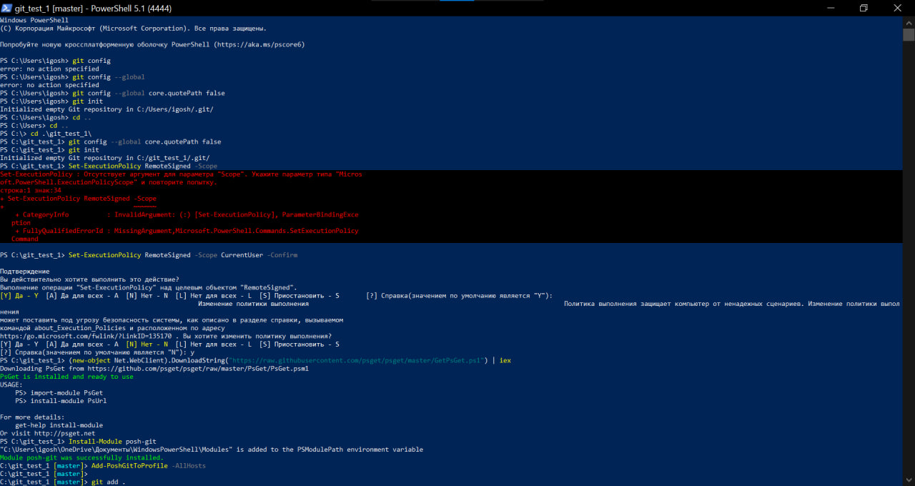

Рисунок – Настройка конфигурации git

git config --global core.quotePath false – команда настраивает консоль таким образом, чтобы путь и названия файлов выводились без кавычек, сплошным текстом.

Set-ExecutionPolicy RemoteSigned -Scope CurrentUser –Confirm – позволяет выполнять PowerShell скрипты с подписью.

(new-object Net.WebClient).DownloadString("https://raw.githubusercontent.com/psget/psget/master/GetPsGet.ps1") | iex – устанавливает пакеты для PowerShell.

Install-Module posh-git – устанавливает пакет posh-git.

Add-PoshGitToProfile –AllHosts – эта команда добавляет posh-git в PowerShell для всех будущих сеансов.

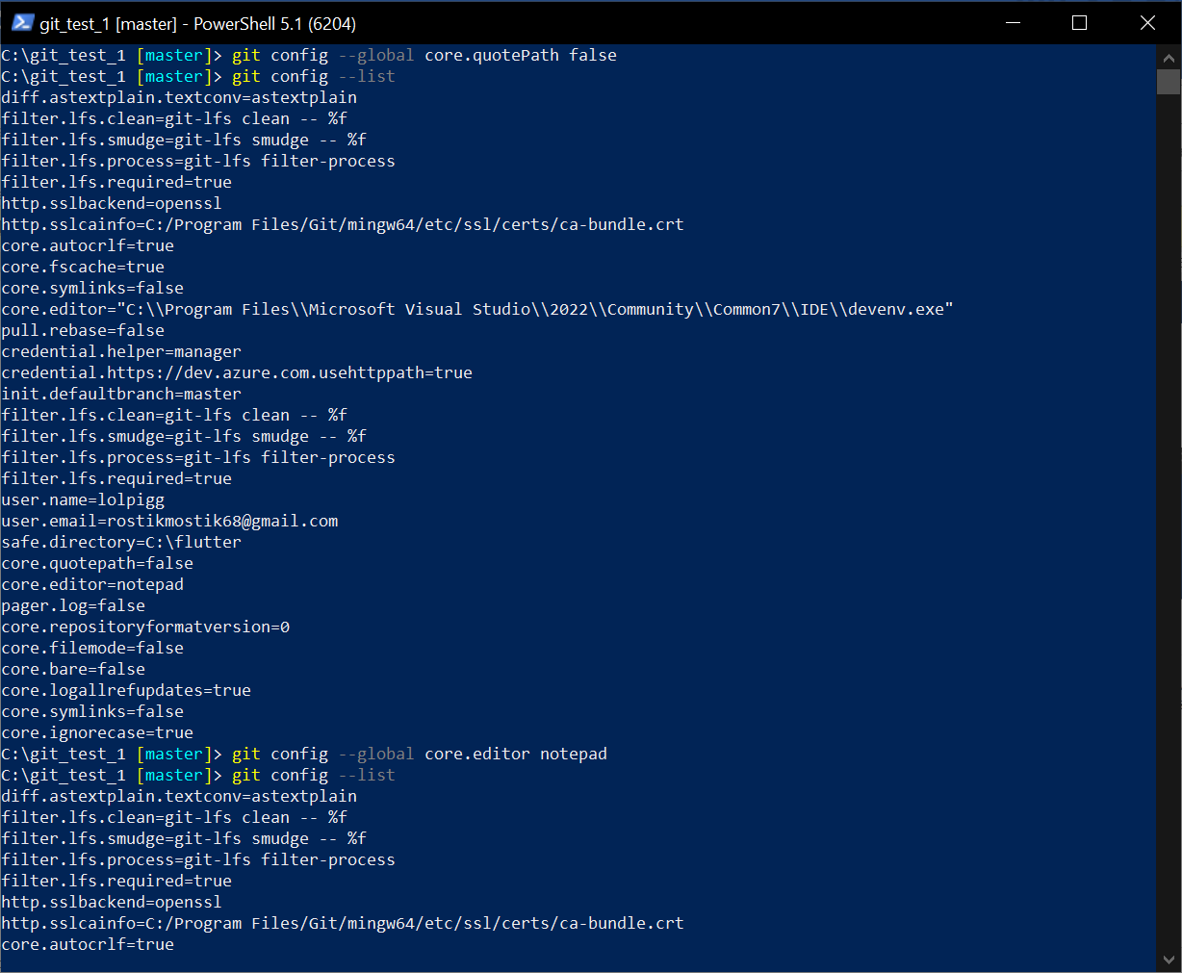

Рисунок – Вывод конфигурации git

Теперь командой git config –list можно вывести конфигурацию git и рассмотреть настройки подробнее.

1. Создание локального репозитория

Локальный репозиторий создается в папке с помощью команды git init, результат которой показан на изображении ниже.

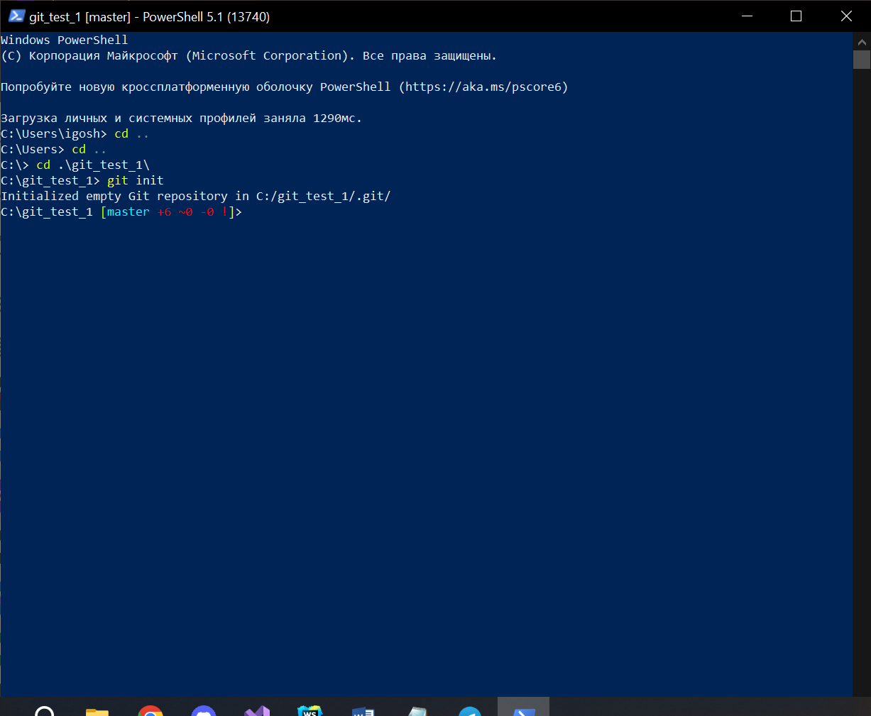

Рисунок – Создание локального репозитория в папке

1. Демонстрация работы основных команд для работы с файлами в репозитории

Для начала отслеживания файла необходимо использовать команду git add “имя файла”, или же git add . для начала отслеживания всего содержимого папки разом. Удалить из отслеживания файл можно командой git rm “имя файла”. Сохранить изменения в отслеживании можно используя команду git commit, которая сохранит изменения в новом коммите.

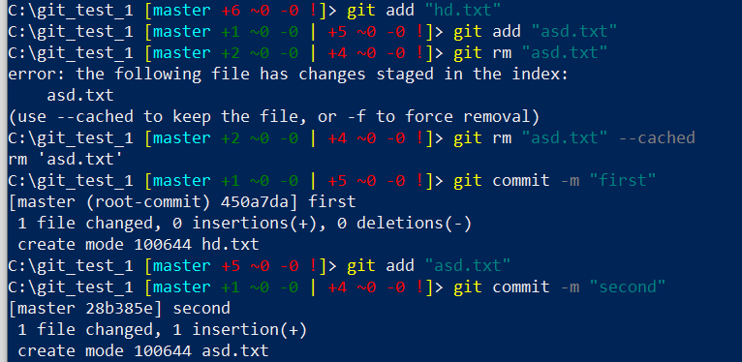

Рисунок – Добавление файлов в отслеживание, удаление оттуда, создание коммита

Командой git log можно вывести все созданные коммиты. Текущая ветка будет выделена надписью HEAD -> “название ветки”. Сама же надпись будет напротив активного коммита.

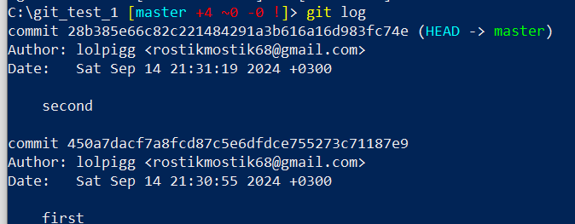

Рисунок – Вывод логов коммитов

Команды git reset с параметрами позволяют перемещаться между коммитами, параметры позволяют определенным образом взаимодействовать с ними, soft просто меняет активный коммит, hard удаляет же все коммиты после выбранного.



Рисунок – Мягкий откат к коммиту и жесткий откат

1. Работа с указателями HEAD

Указатель HEAD показывает активную ветку, помогая в навигации по репозиторию. Создать новую ветку можно командой git checkout –b “название ветки”. В примере ниже используется изменение файла через команду echo, которая вставляет в файл определенный текст, после чего создается коммит, и все это на второй ветке. Далее выводится информация логов в одну линию через git log с параметром oneline, где видно указание второй ветки как активной. Далее можно переключиться обратно на основную ветку с помощью команды git checkout master.

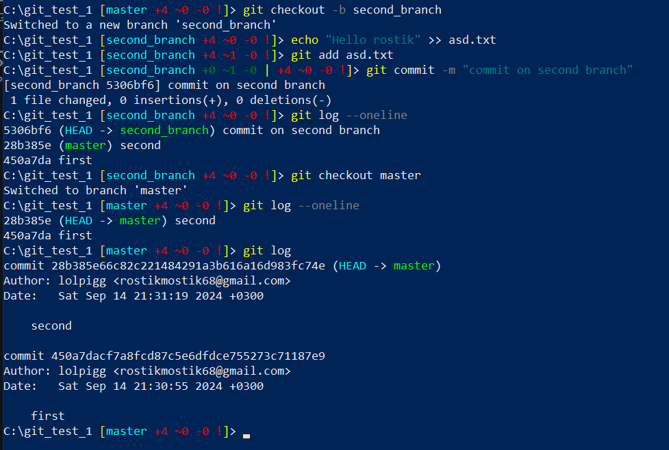

Рисунок – Создание второй ветки, вывод указателей HEAD

Вывод: Продемонстрирована настройка и вывод конфигурации Git. Создан локальный репозиторий. Продемонстрирована работа основных команд для работы с файлами в репозитории.

# Практическая работа №2.

Тема: Работа с файлами в локальном репозитории Git.

Цель: научиться работать с ветками и синхронизацией проекта на компьютере и сервере.

1. Работа с ветками

Начать работу следует с создания новой ветки и удаления старой.

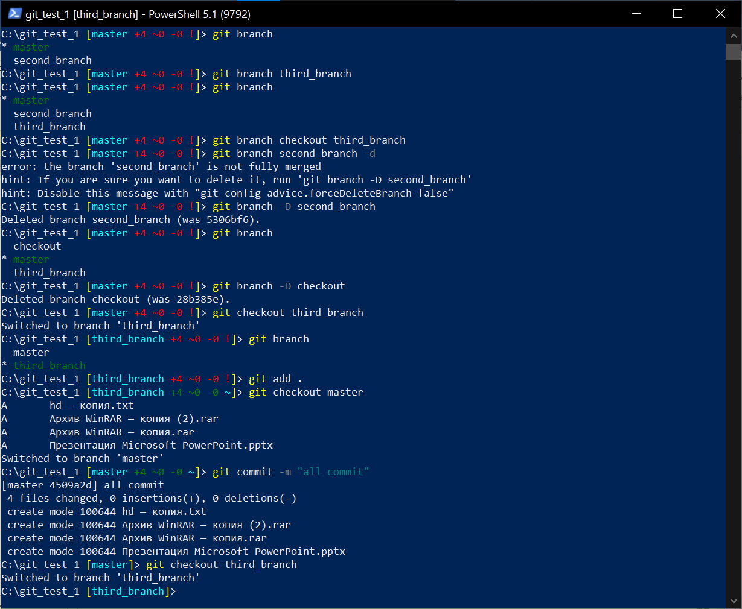

Рисунок – Создание, удаление и переключение веток, вывод новых файлов

1. Описание вкладок на хостинге

На странице создания удаленного репозитория видны следующие поля, которые подписаны дополнительными пояснительными комментариями.

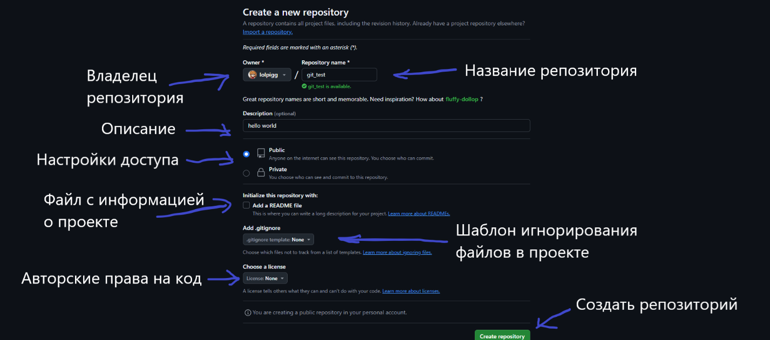

Рисунок – Описание вкладки создания репозитория

Вкратце, каждая вкладка у созданного репозитория отвечает за следующие вещи:

1. Code: Просмотр файлов репозитория.

2. Issues: Отслеживание задач и ошибок.

3. Pull Requests: Управление запросами на слияние.

4. Actions: Автоматизация рабочих процессов.

5. Projects: Организация задач и управление проектами.

6. Wiki: Документация проекта.

7. Security: Информация о безопасности.

8. Insights: Аналитика и статистика.

9. Settings: Настройки репозитория.



Рисунок – Вкладки созданного репозитория



Рисунок – Копирование пути репозитория

1. Работа с удаленным репозиторием

Работа с удаленным репозиторием GitHub и основные команды для этого можно увидеть на изображениях ниже.

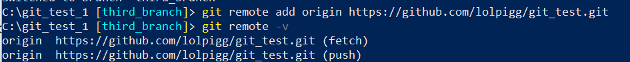

Рисунок – Подключение к удаленному репозиторию

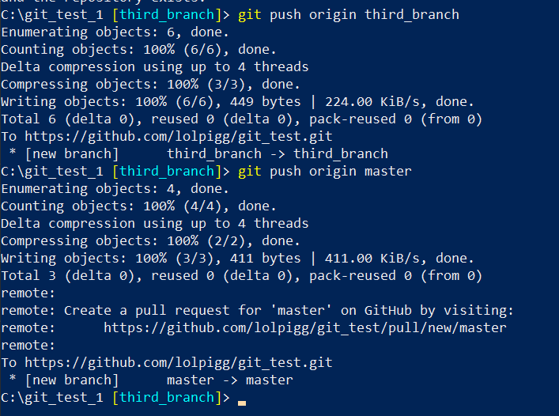

Рисунок – Отправка данных на обе ветки поочередно



Рисунок – Отправка данных на обе ветки одновременно

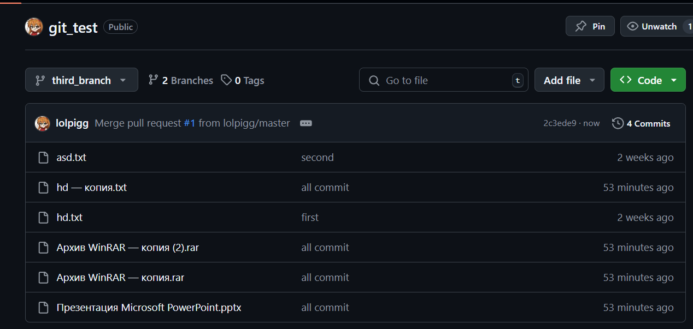

Рисунок – Обновление удаленного репозитория

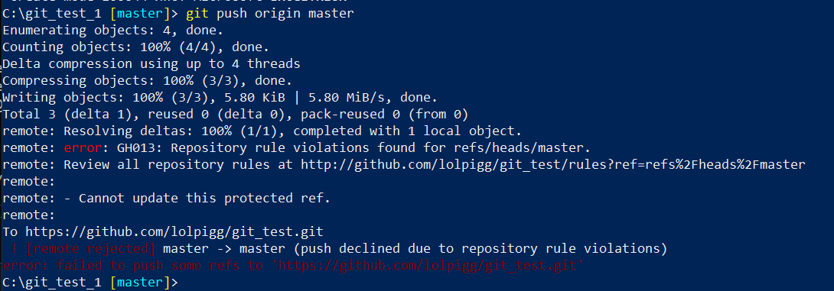

Рисунок – Попытка отправки данных на ограниченную ветку

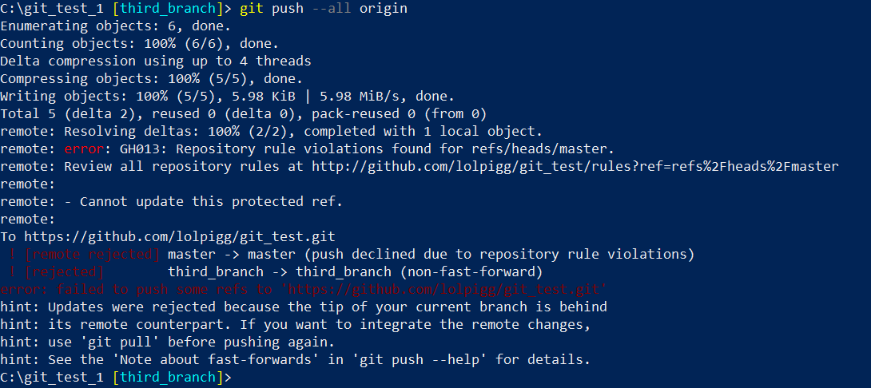

Рисунок – Попытка отправки данных на обе ветки среди которых есть ограниченная

1. Pull, merge, fetch

Команды pull, merge и fetch необходимы для контроля версий проекта и его синхронизации, примеры использования этих команд с созданием конфликтной ситуации можно увидеть на изображениях ниже.

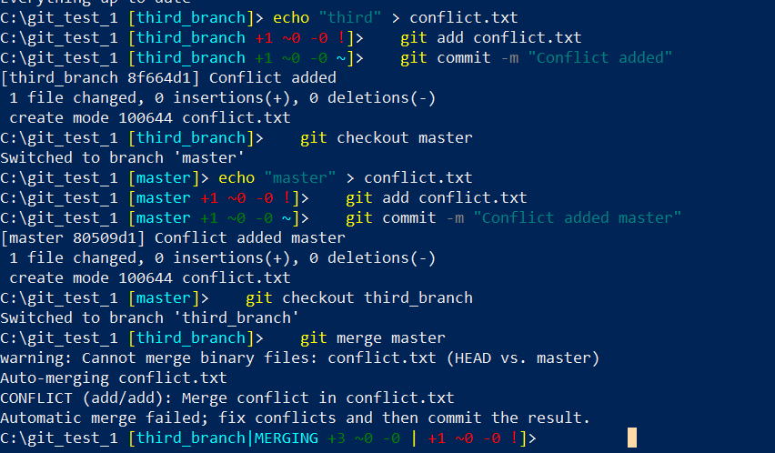

Рисунок – Создание конфликта

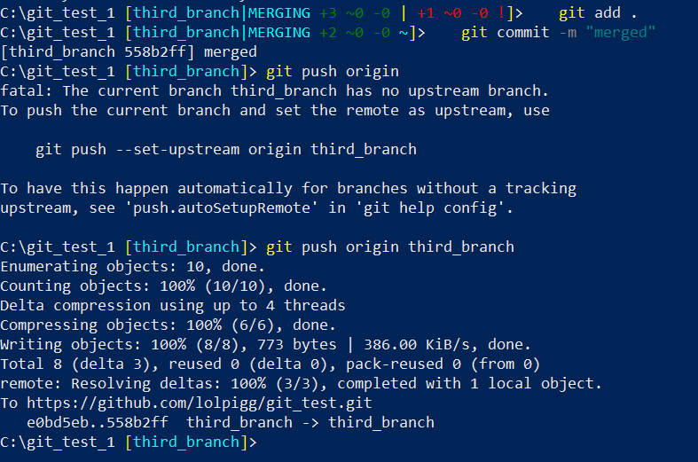

Рисунок – Решение конфликта

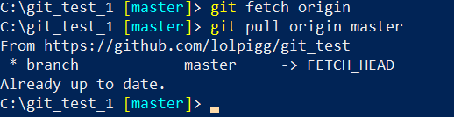

Рисунок – Синхронизация с удаленным репозиторием

Вывод: научились работать с ветками и синхронизацией проекта на компьютере и сервере.

# Практическая работа №3

Тема: «Начало работы с Docker»

Цель работы: научиться работать с технологией Docker, собирая и развертывая контейнеры.

1. Выполнить сборки и развертывание контейнеров из примера, и описать своими словами то, что именно вы сделали и как.

Здесь для тестового файла питона мы создаем докерфайл, который изображен на фотографии ниже. Здесь мы устанавливаем компилятор с помощью команды FROM python:alpine, устанавливаем рабочую директорию командой WORKDIR /testdir/python, командой COPY . /testdir/python/ копируем все файлы в рабочую директорию, командой CMD [“python”, “test.py”] настраиваем запуск программы. Далее, чтобы собрать контейнер, который в последствии мы будем запускать, нужно написать команду, которую можно увидеть в низу экрана изображения.

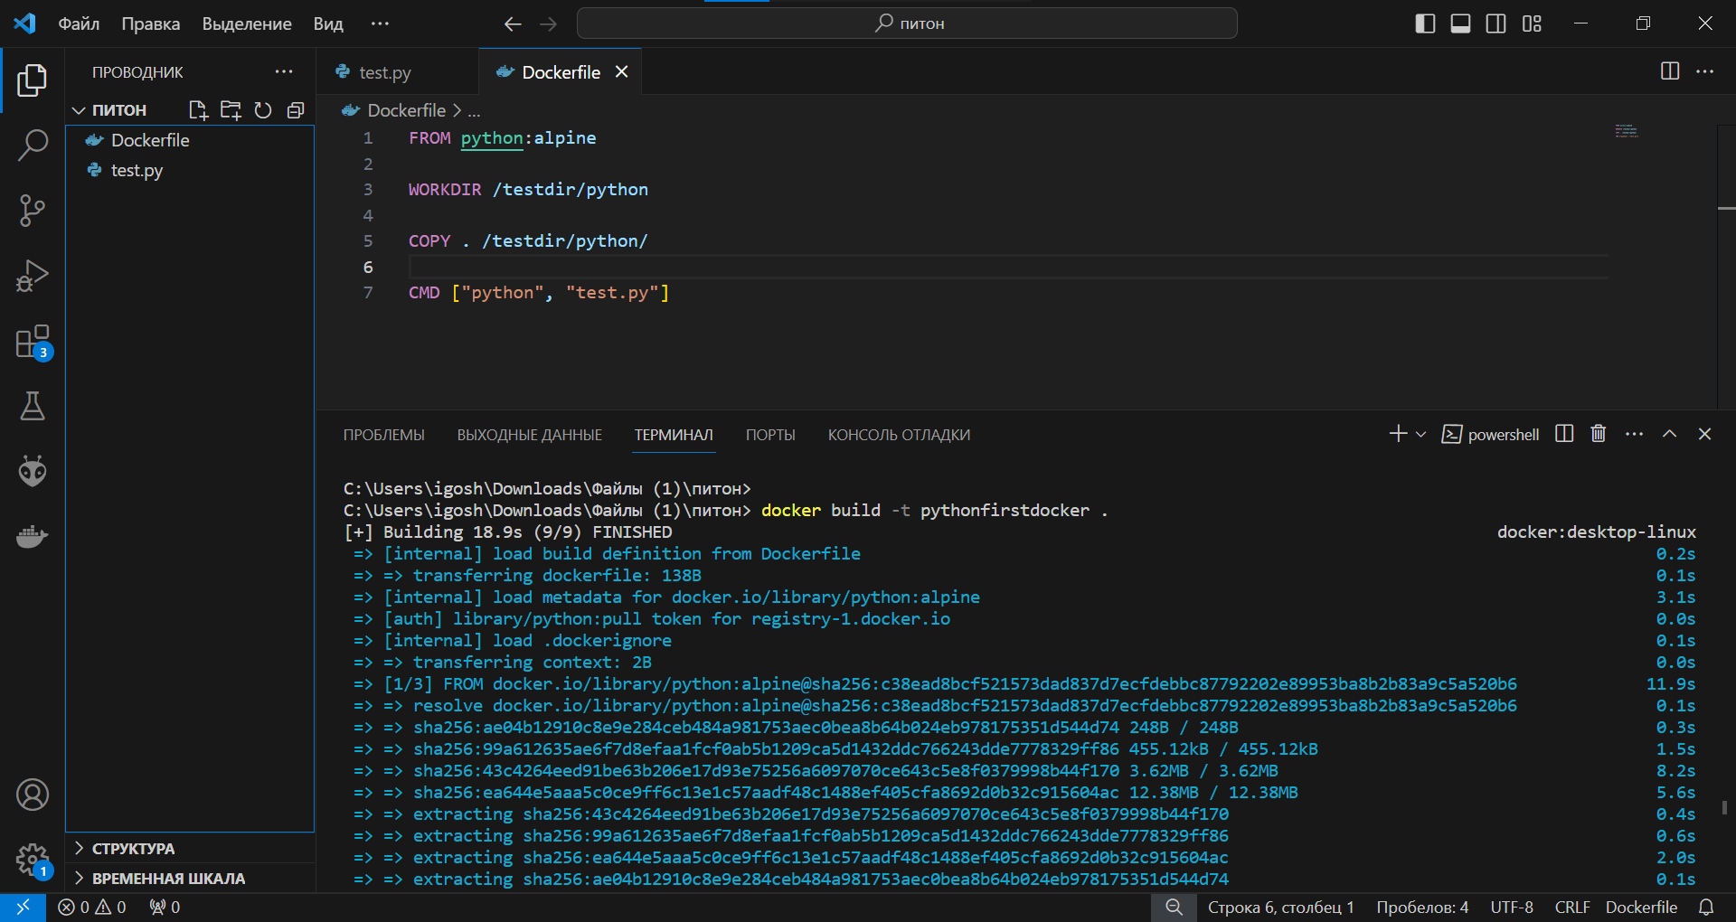

Рисунок – Докерфайл тестового файла питона

Docker build –t pythonfirstdocker . – эта команда билдид контейнер с названием pythonfirstdocker в текущей папке.

Результат работы:

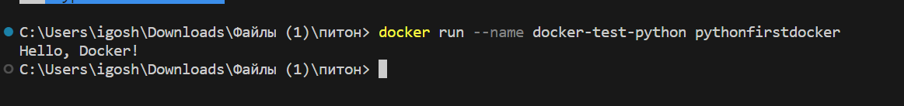

Рисунок – Результат работы тестового файла питона

В случае работы с html нам нужно выполнить некоторые другие команды, но в целом структура будет схожа. Вместо python нужно установить nginx, а также выбрать порт, на котором будет хостится сайт.

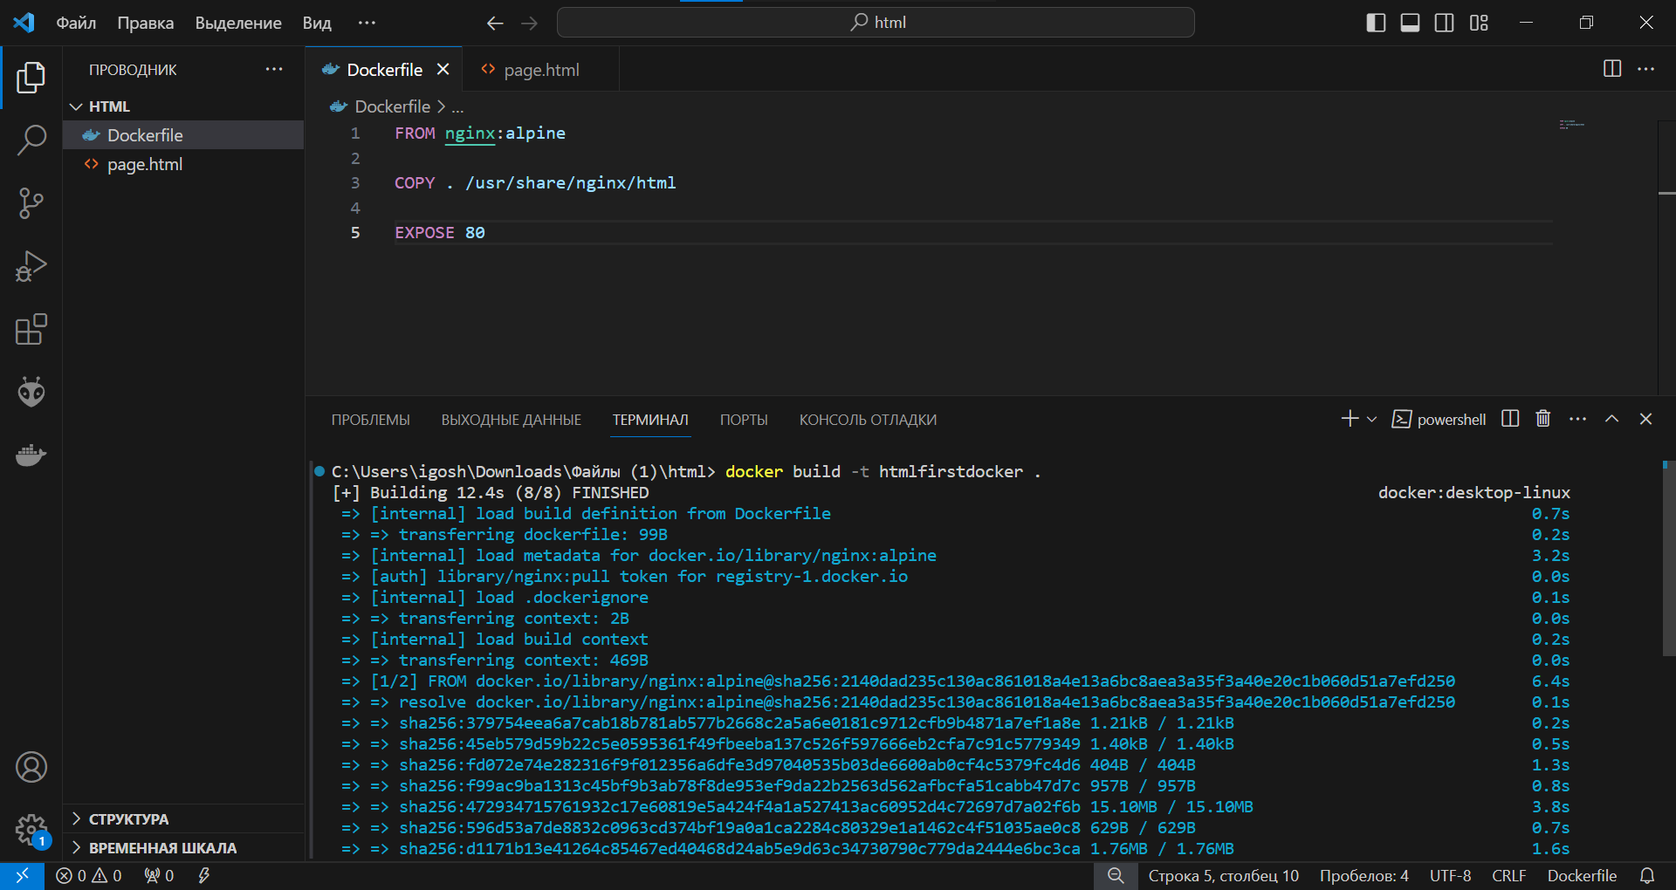

Рисунок – Докерфайл тестового файла разметки

Далее можно запустить сайт:



Рисунок – Результат работы тестового файла разметки

После запуска, можно перейти по локалхосту с указанным портом, и увидеть следующее сообщение:

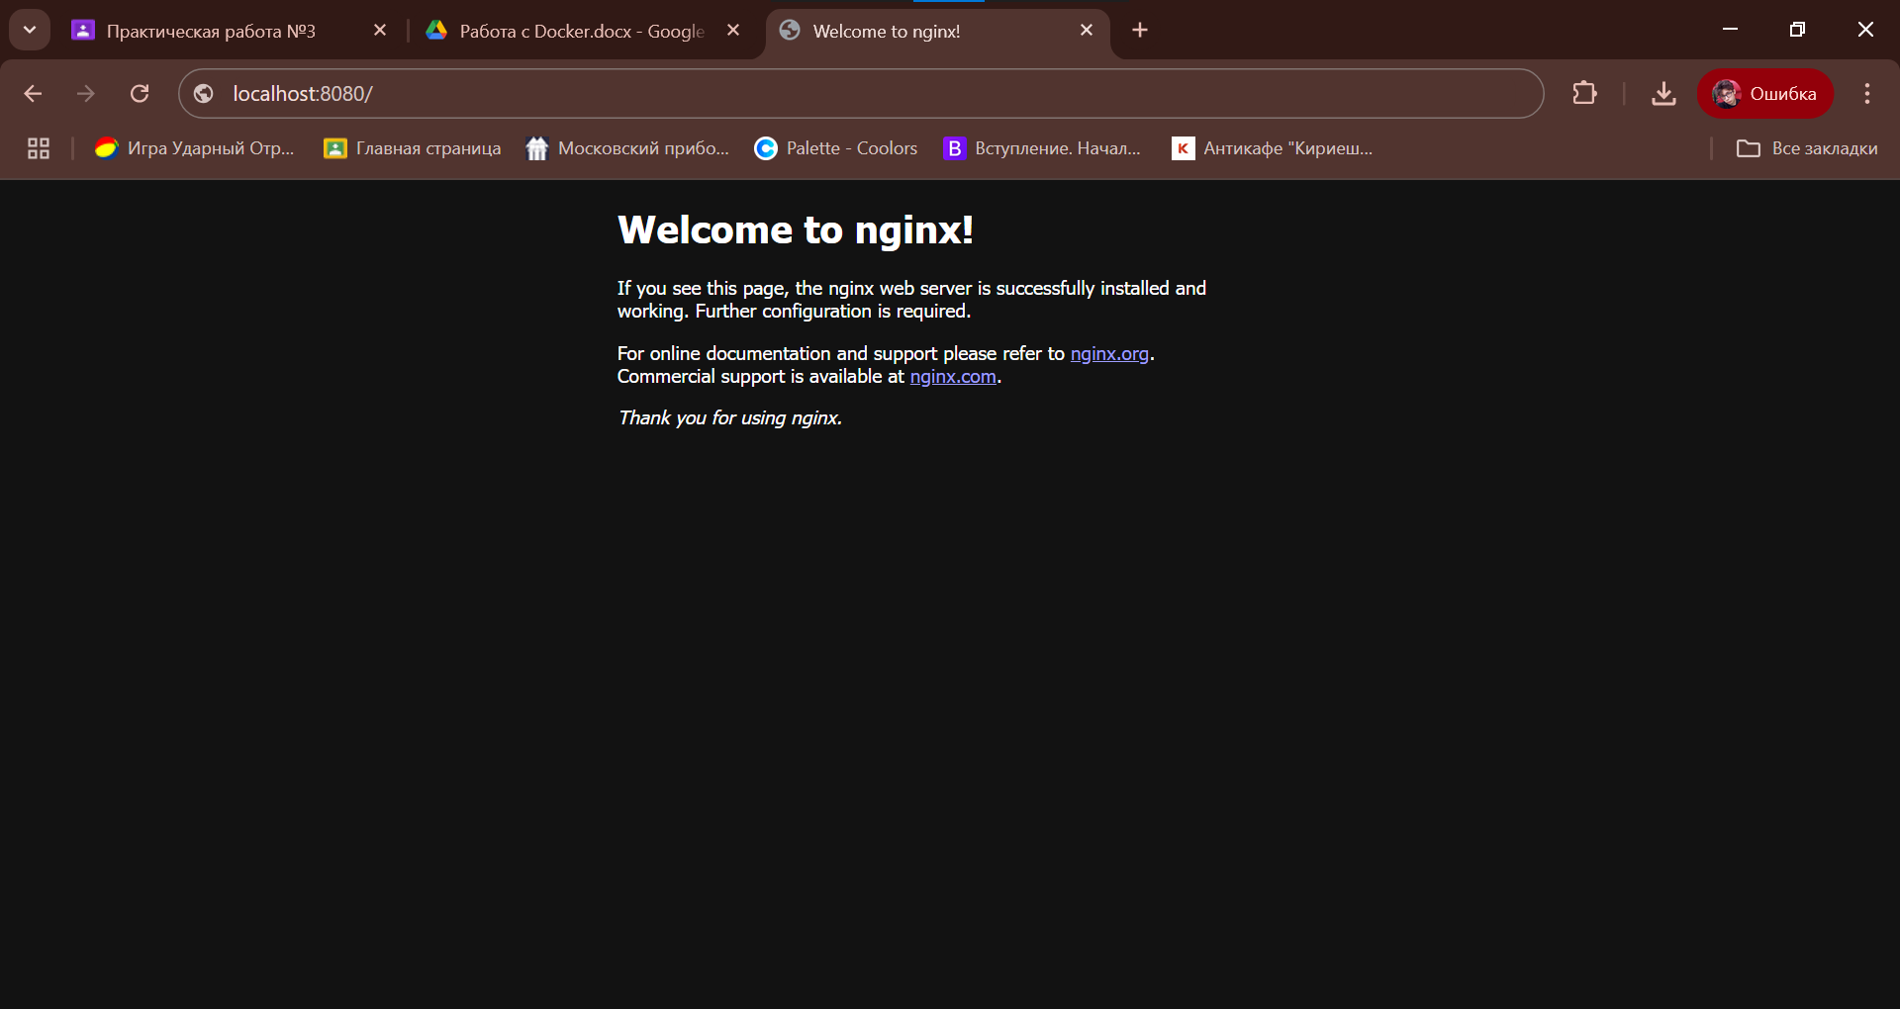

Рисунок – Вывод сайта nginx

Это значит что наш установленный nginx работает исправно. Введя адрес файла, откроется и он сам.

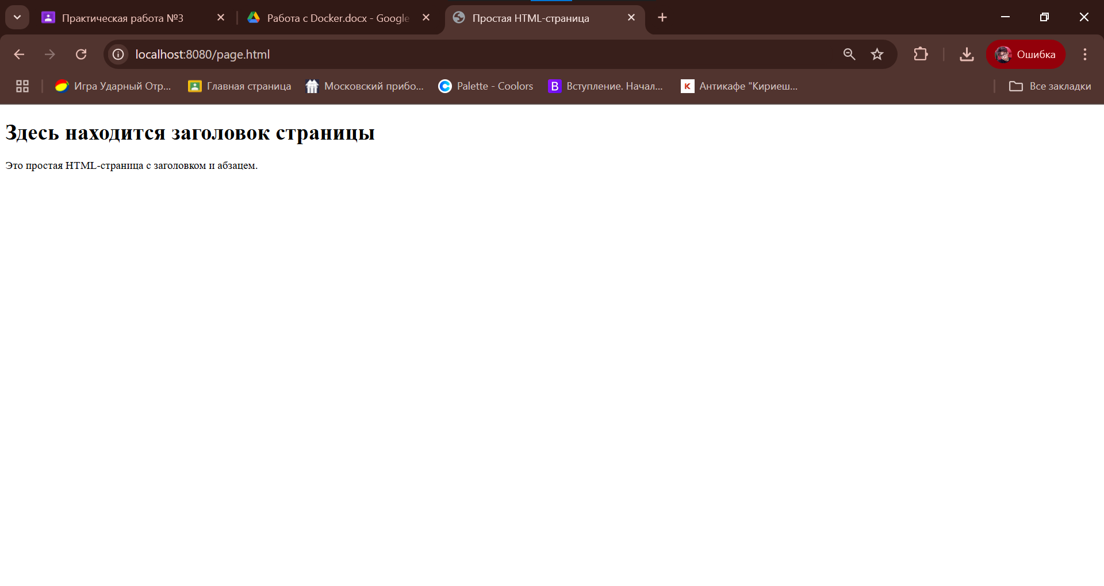

Рисунок – Вывод страницы докера

1. Описать вкладки в Docker

Начнем рассматривать вкладки в Docker

Containers: Управление запущенными и остановленными контейнерами.

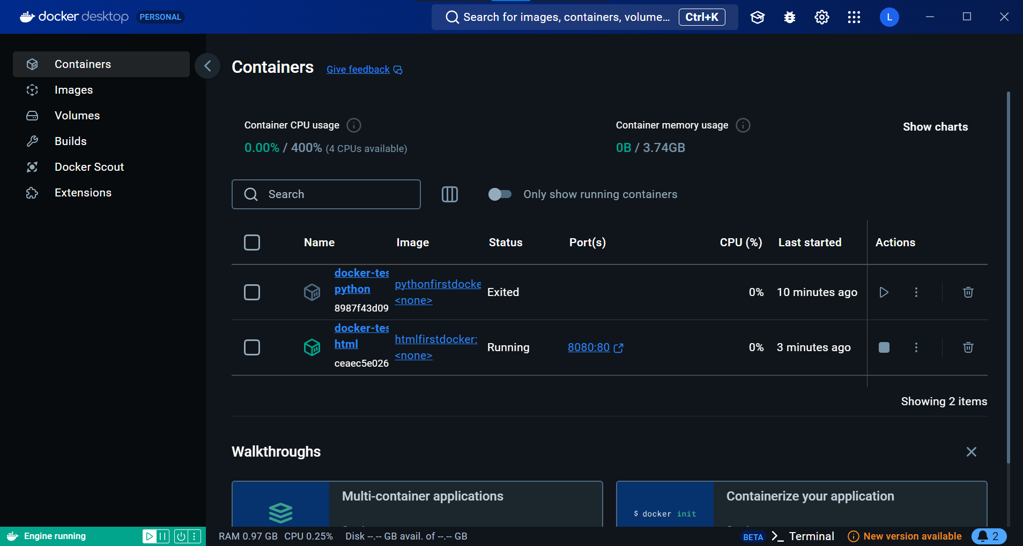

Рисунок – Вкладка контейнеров

Logs: Просмотр журналов вывода контейнера для отладки.

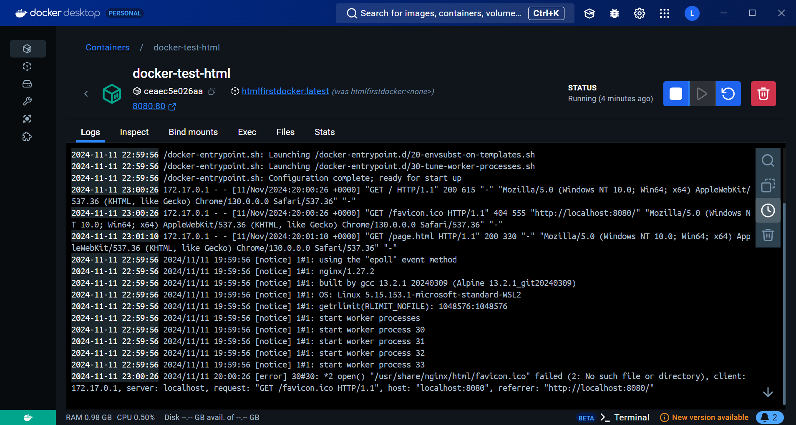

Рисунок – Вкладка контейнера сайта логов

Inspect: Получение подробной информации о контейнере или образе в формате JSON.

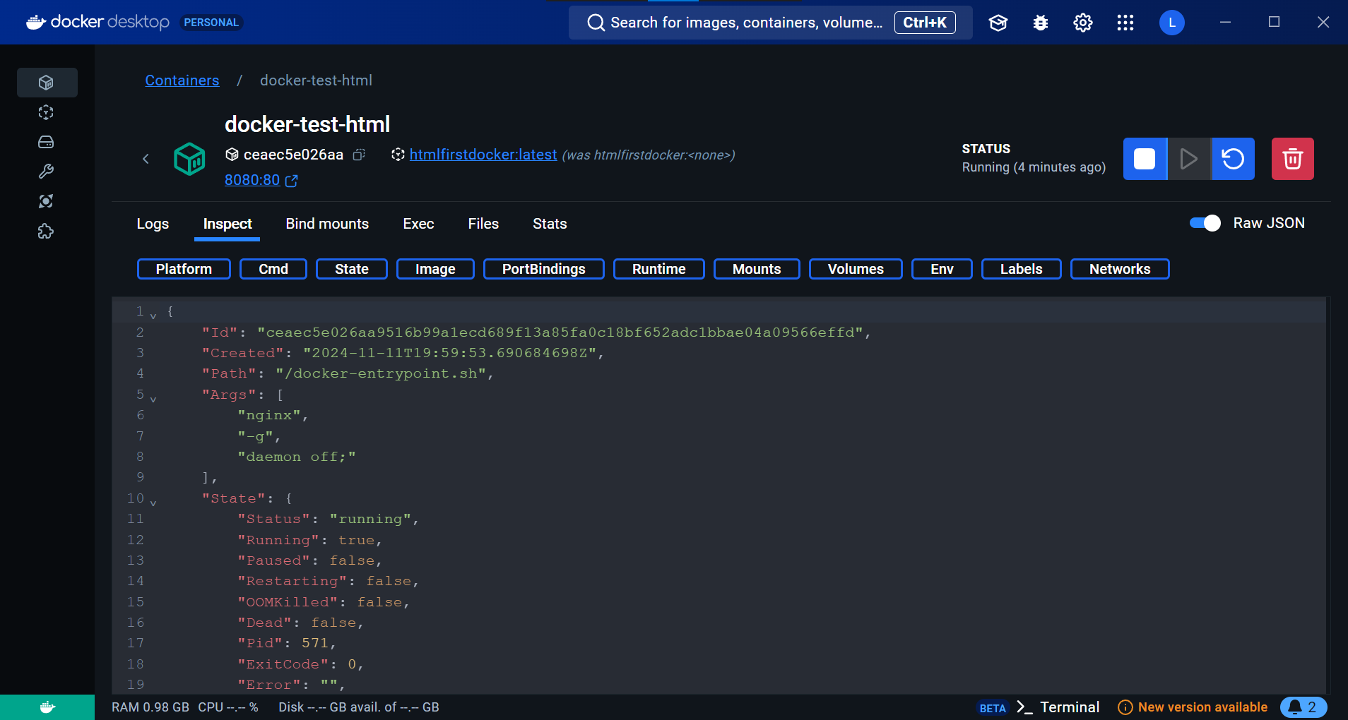

Рисунок – Вкладка контейнера детальной информации

Bind Mounts: Управление привязками директорий между хостом и контейнерами.

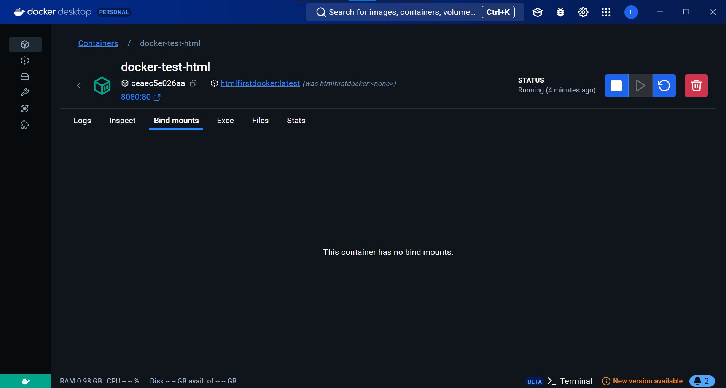

Рисунок – Вкладка монтирования файлов контейнера

Exec: Запуск команд внутри работающего контейнера.

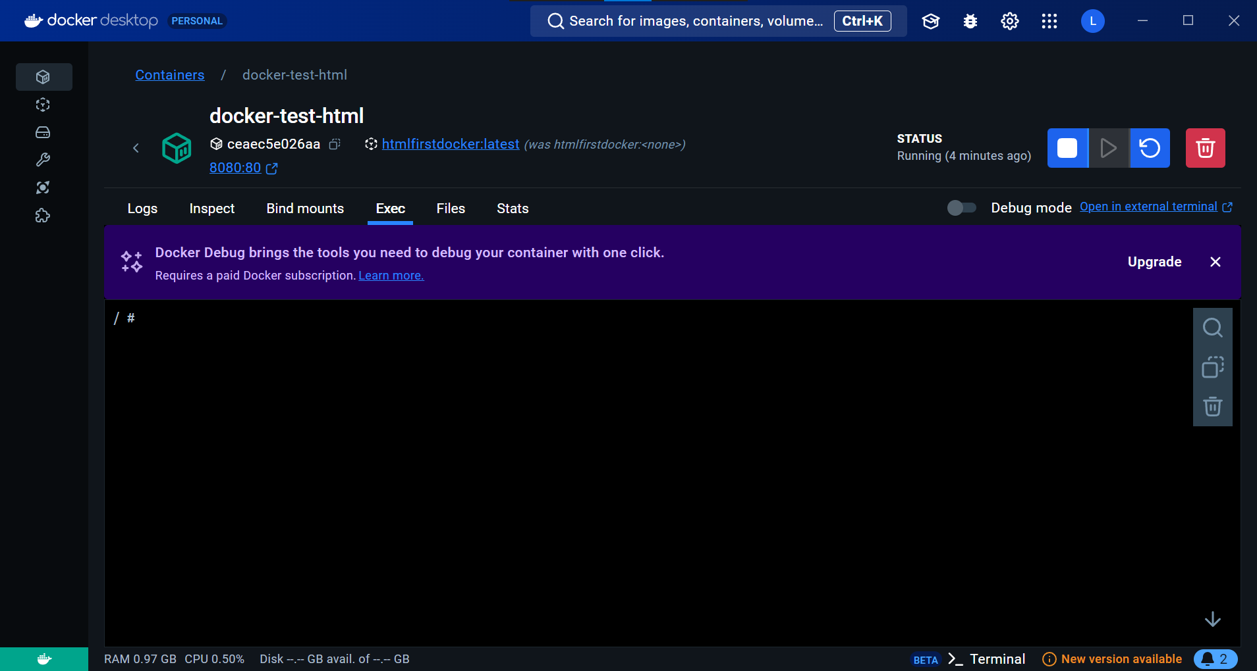

Рисунок – Вкладка запуска контейнера и работы с ним

Files: Просмотр и управление файловой системой контейнера.

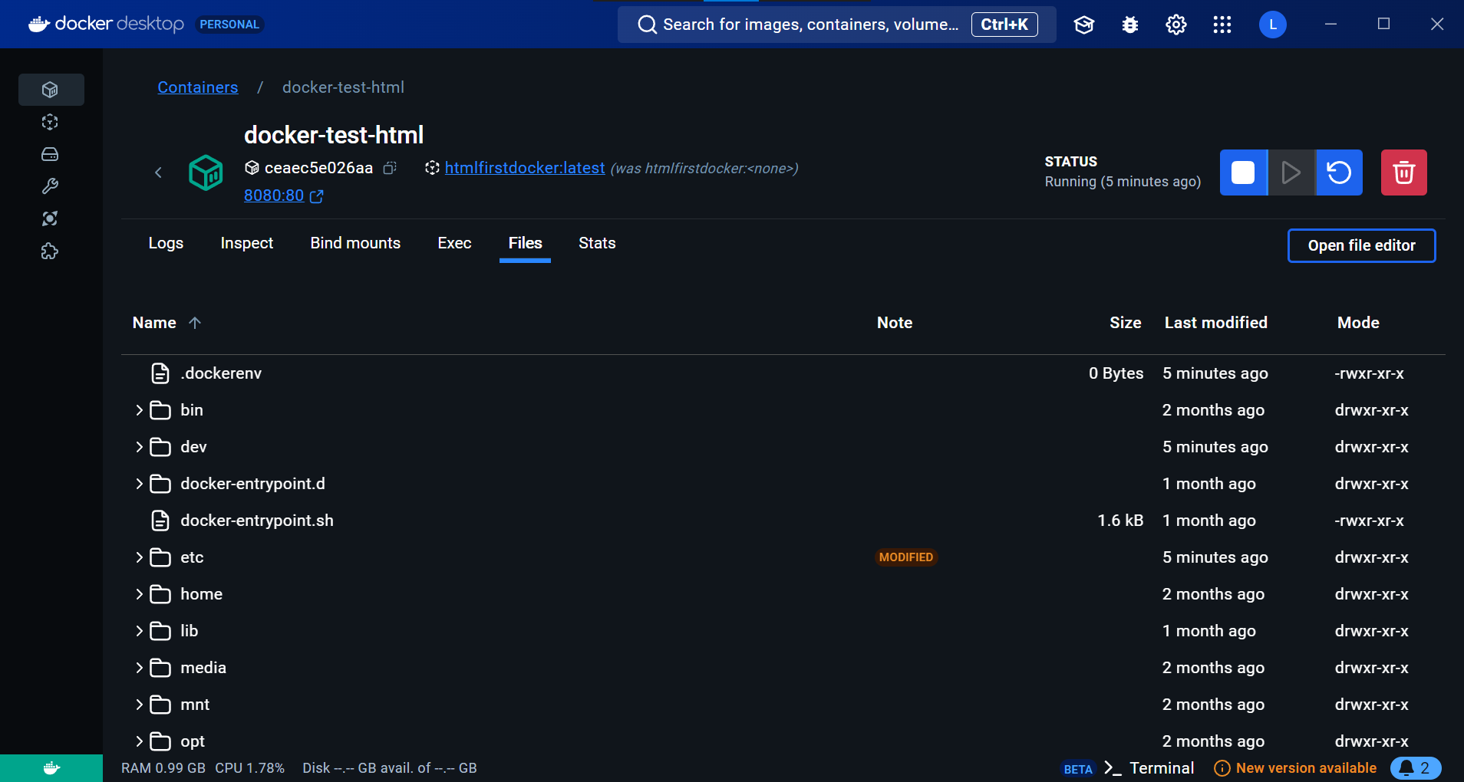

Рисунок – Вкладка файловой системы контейнера

Stats: Мониторинг производительности контейнеров в реальном времени.

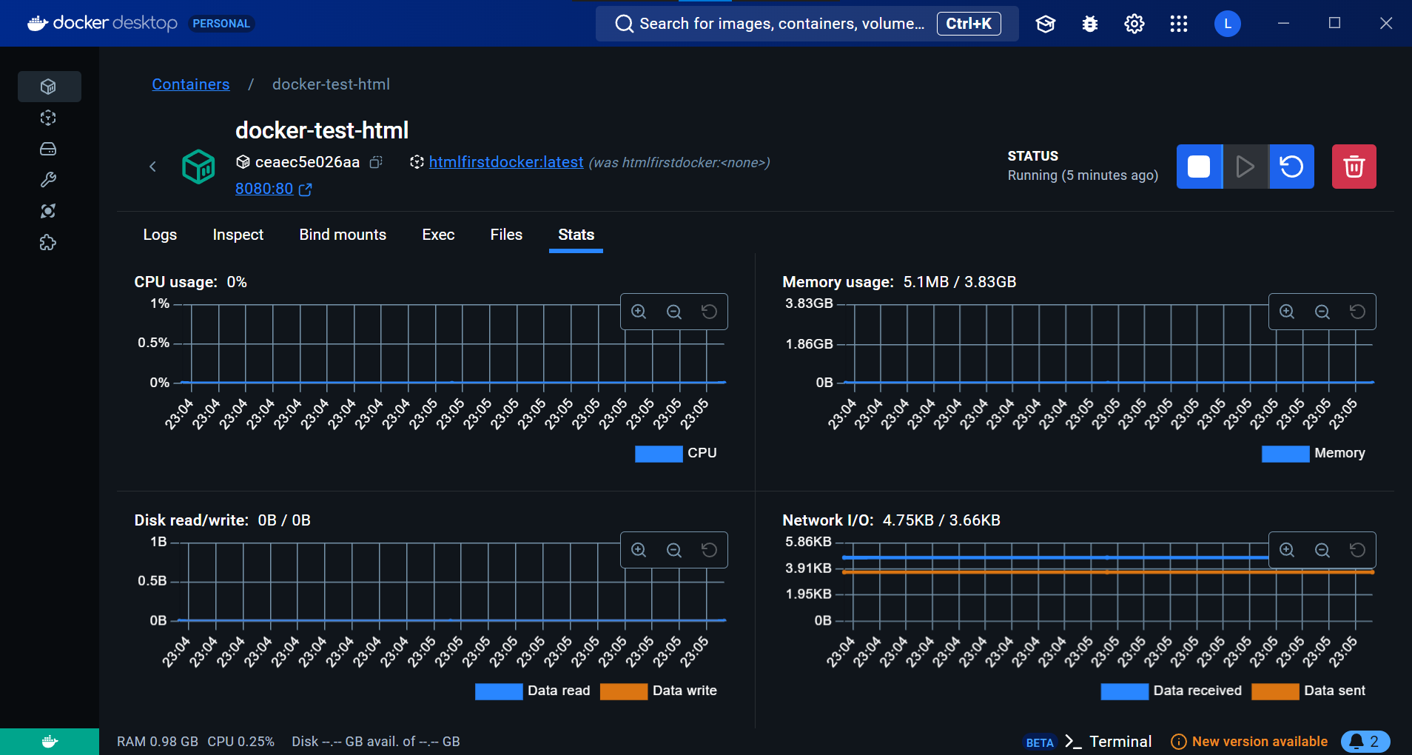

Рисунок – Вкладка статистики контейнера

Images: Управление загруженными образами Docker.

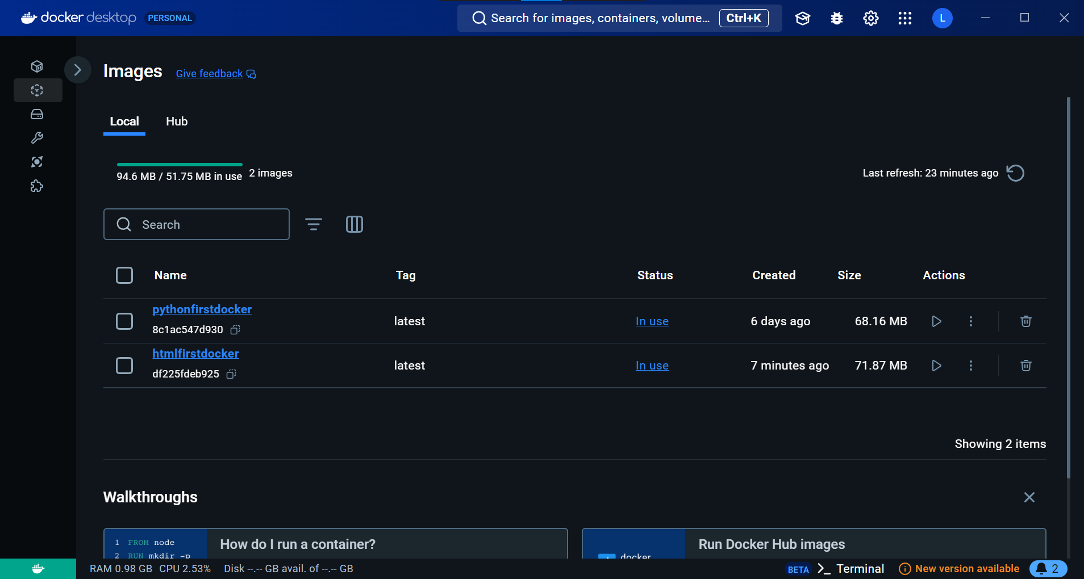

Рисунок – Вкладка образов

Layers: Информация о слоях образа и их изменениях.

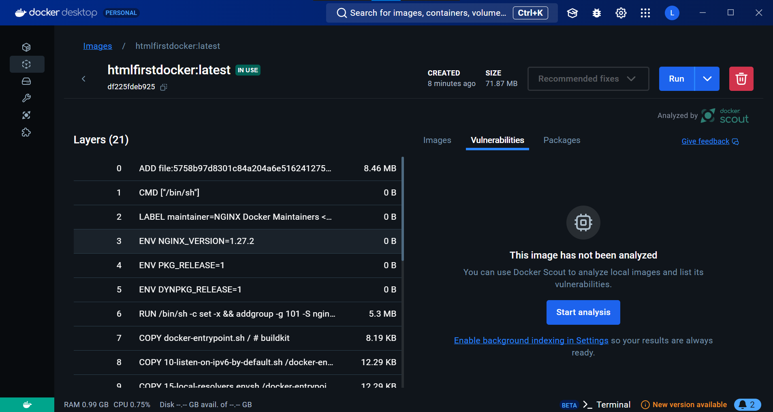

Рисунок – Вкладка слоев образов

Volumes: Управление томами для хранения данных вне контейнеров.

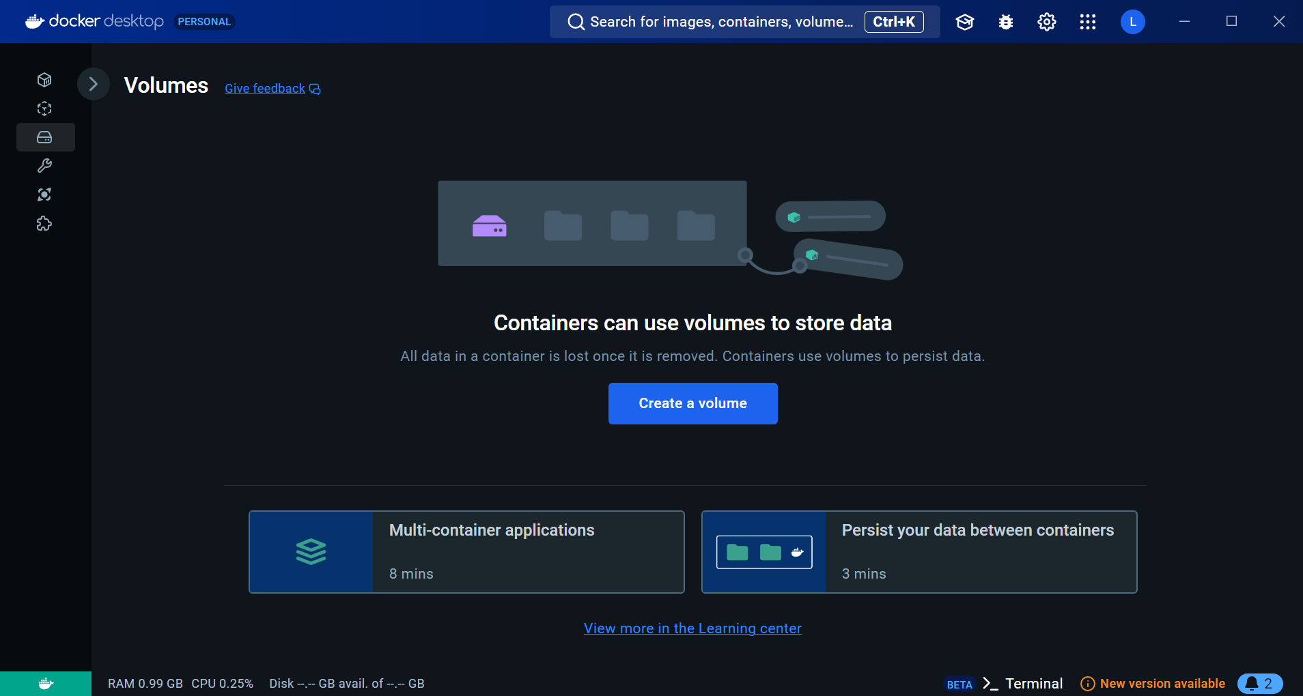

Рисунок – Вкладка постоянной памяти контейнеров

Builds: Управление процессом сборки образов из Dockerfile.

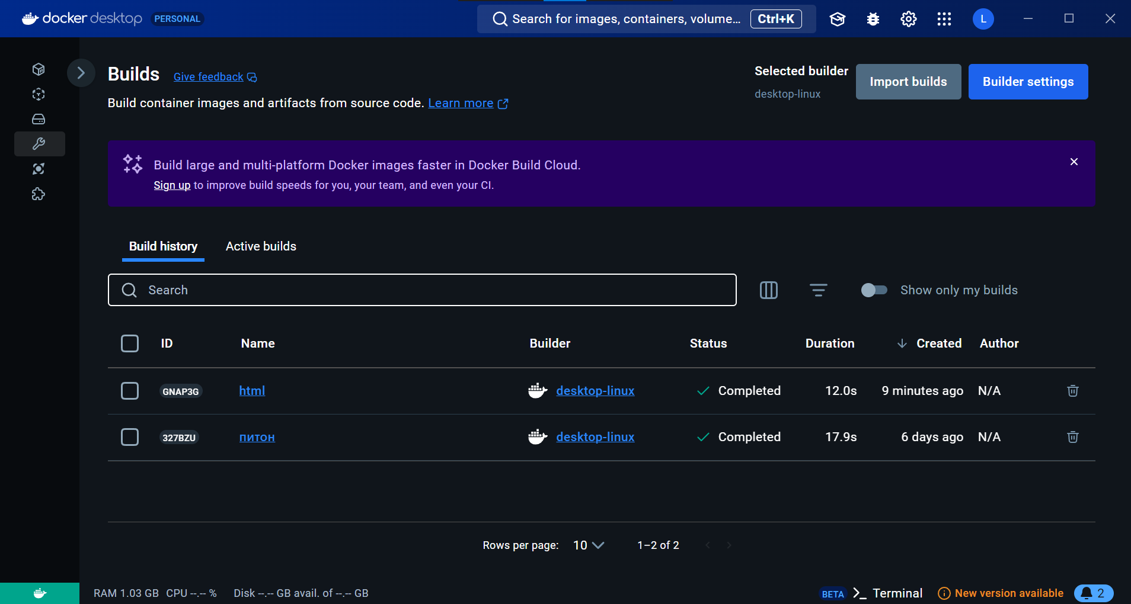

Рисунок – Вкладка билдов контейнеров

Docker Scout: Анализ образов для повышения безопасности и оптимизации.

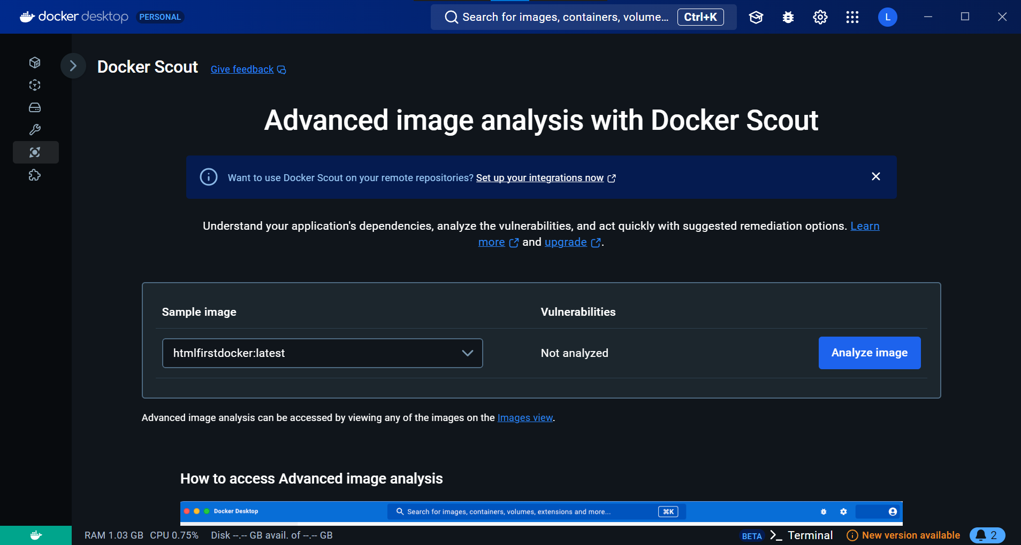

Рисунок – Вкладка анализа

Manage Extensions: Управление расширениями Docker для дополнительной функциональности.

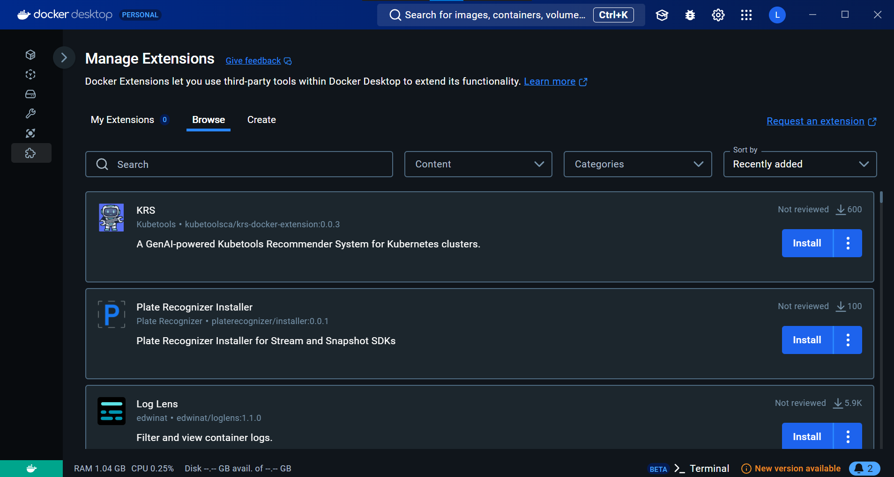

Рисунок – Вкладка расширений

1. Написать свои Doсkerfile и собрать контейнеры с программами из архива.

Сборка и запуск контейнеров программ расположены ниже на изображениях:

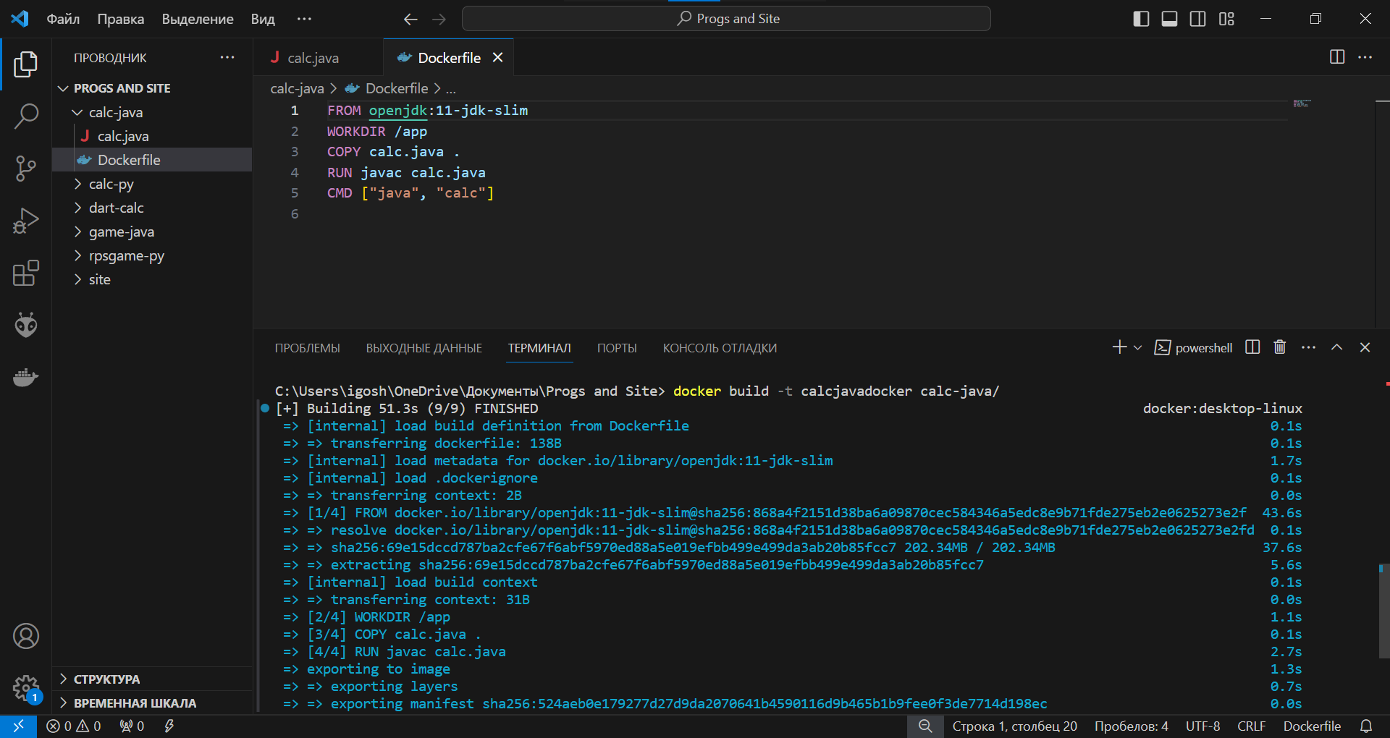

Рисунок – Докерфайл калькулятора джава

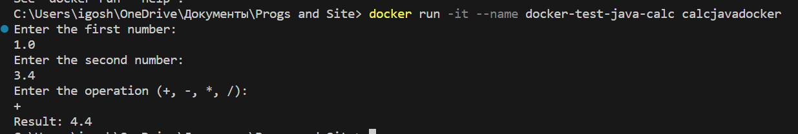

Рисунок – Результат работы калькулятора джава

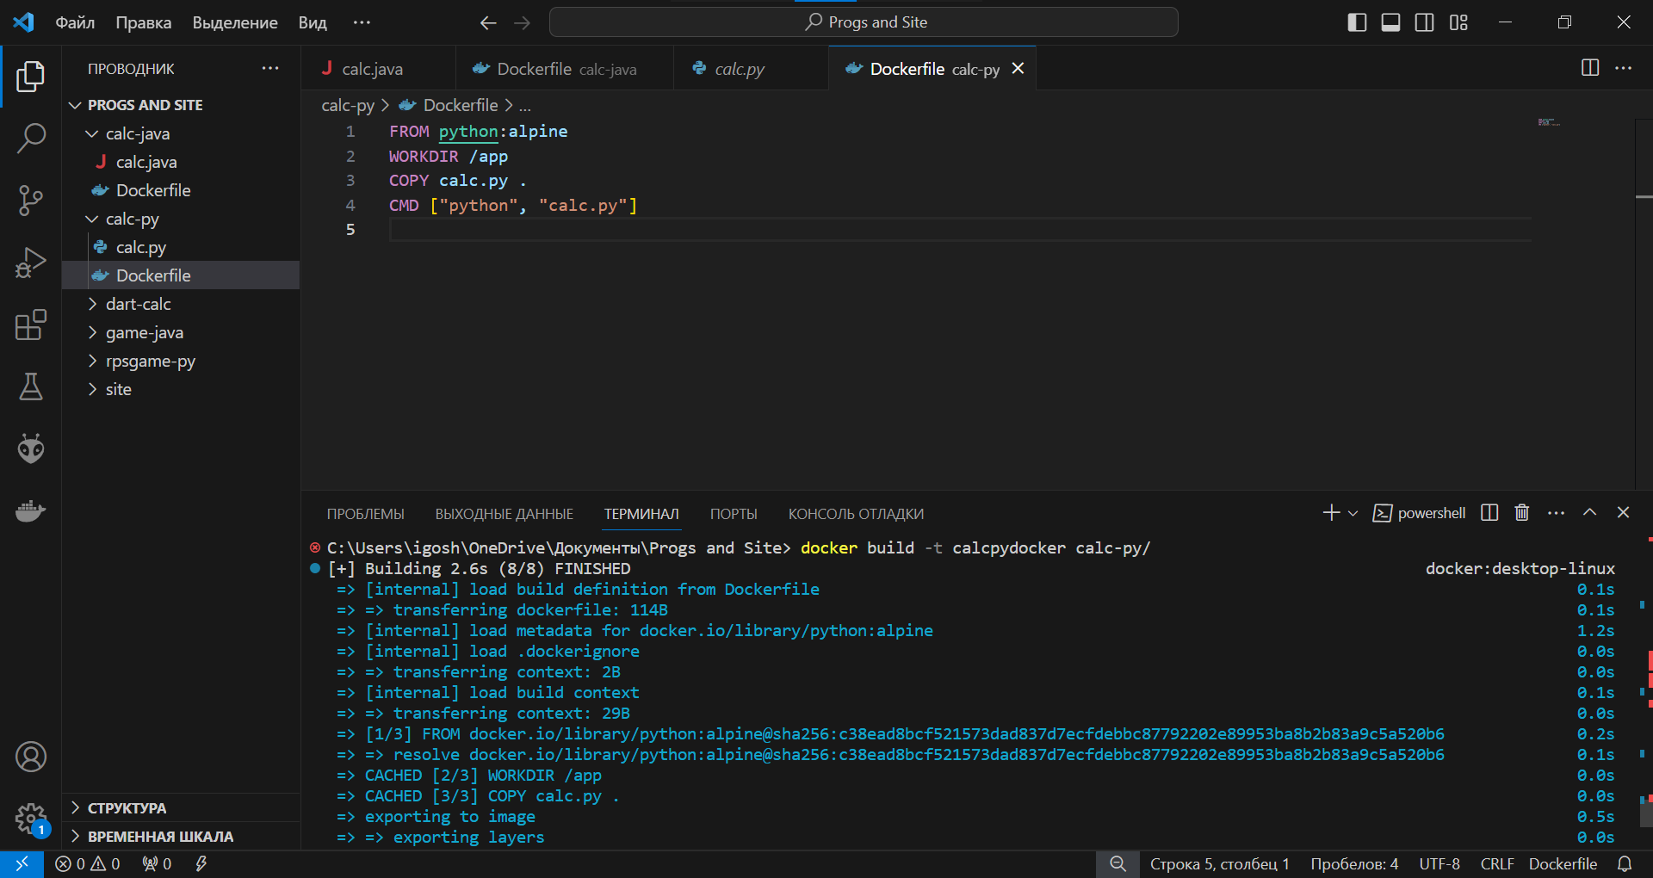

Рисунок – Докерфайл калькулятора питон

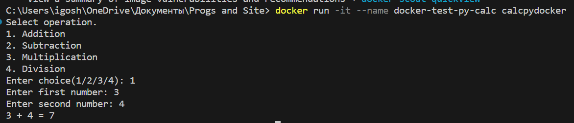

Рисунок – Результат работы калькулятора питон

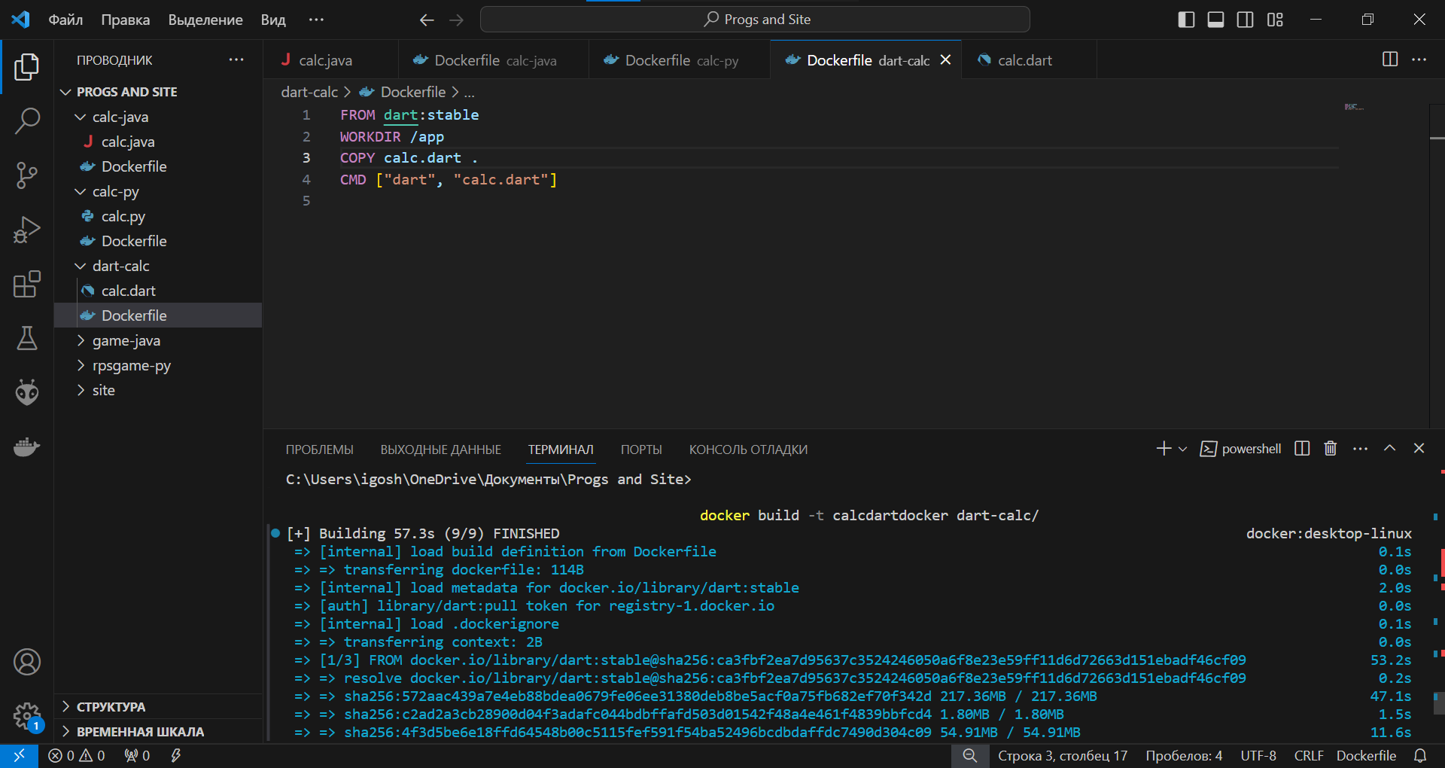

Рисунок – Докерфайл калькулятора дарт

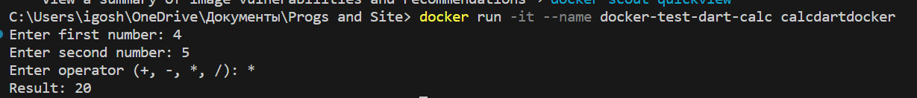

Рисунок – Результат работы калькулятора дарт

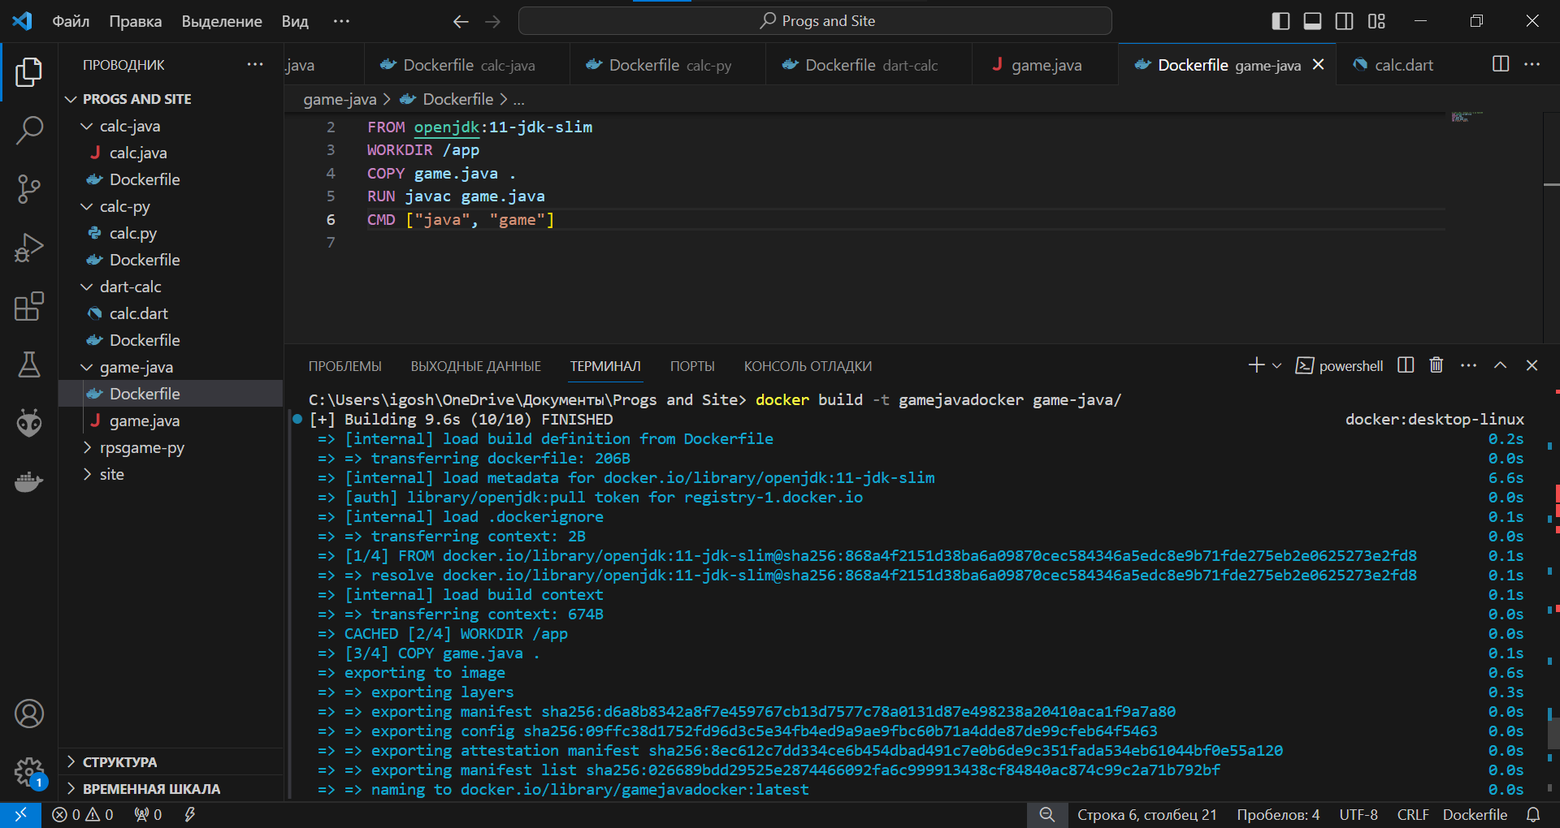

Рисунок – Докерфайл игры джава

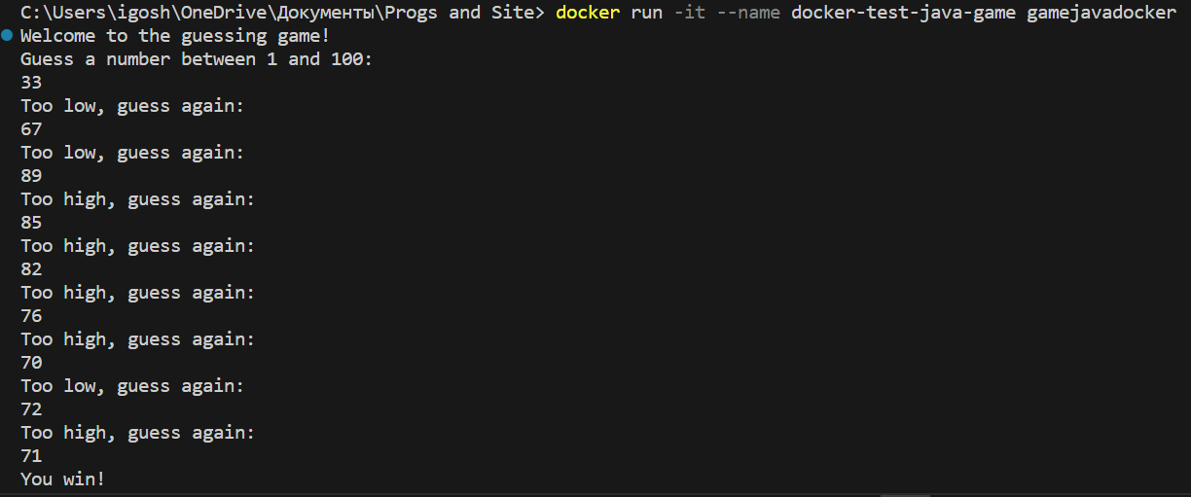

Рисунок – Результат работы игры джава

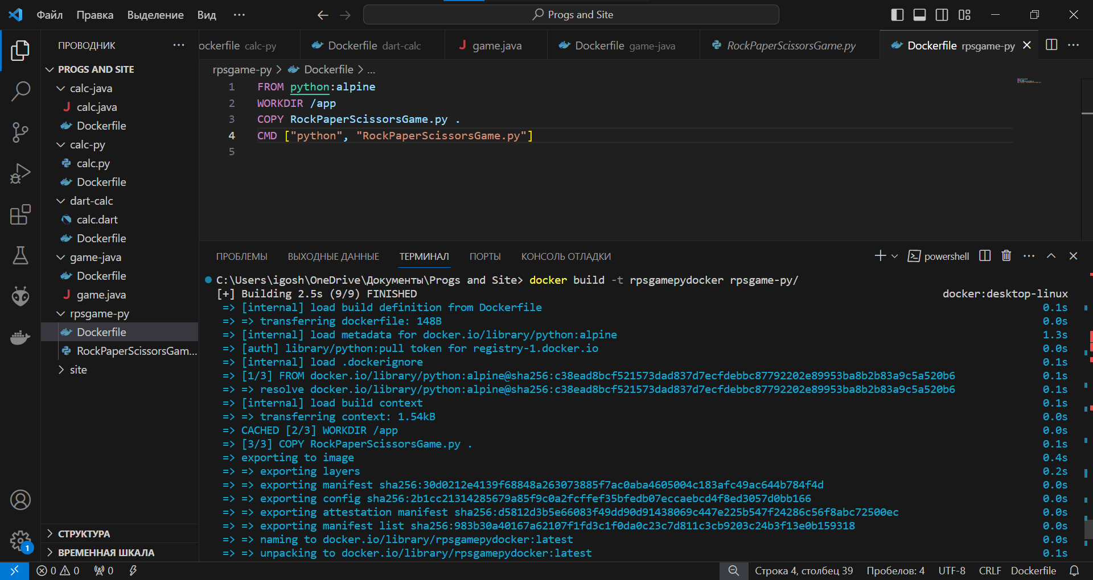

Рисунок – Докерфайл игры питон

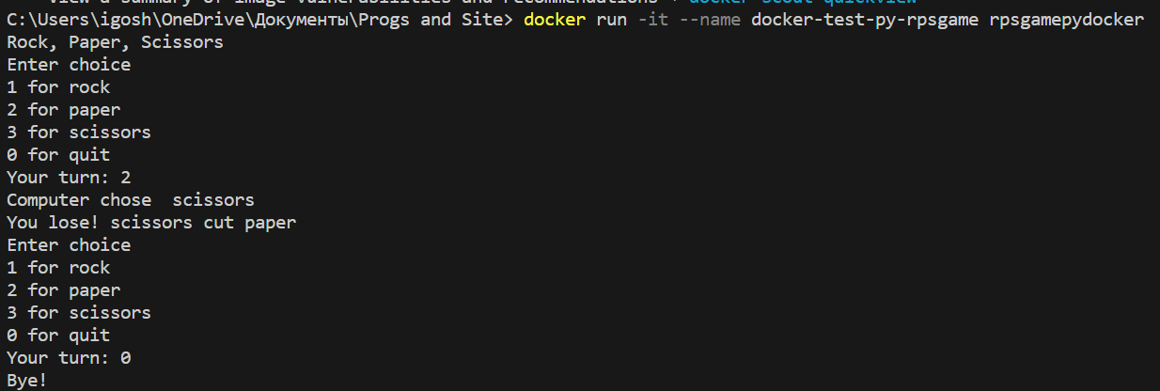

Рисунок – Результат работы игры питон

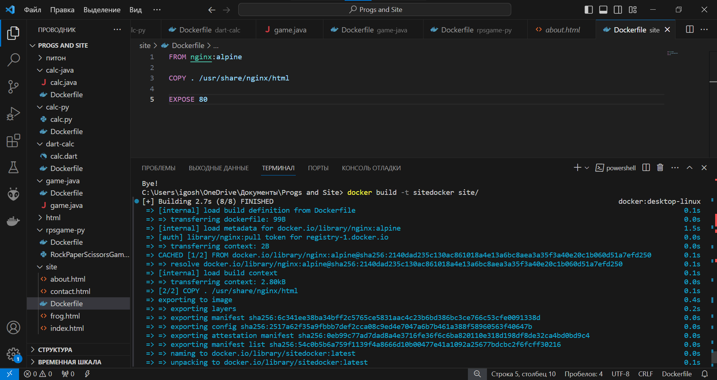

Рисунок – Докерфайл сайта



Рисунок – Запуск сайта

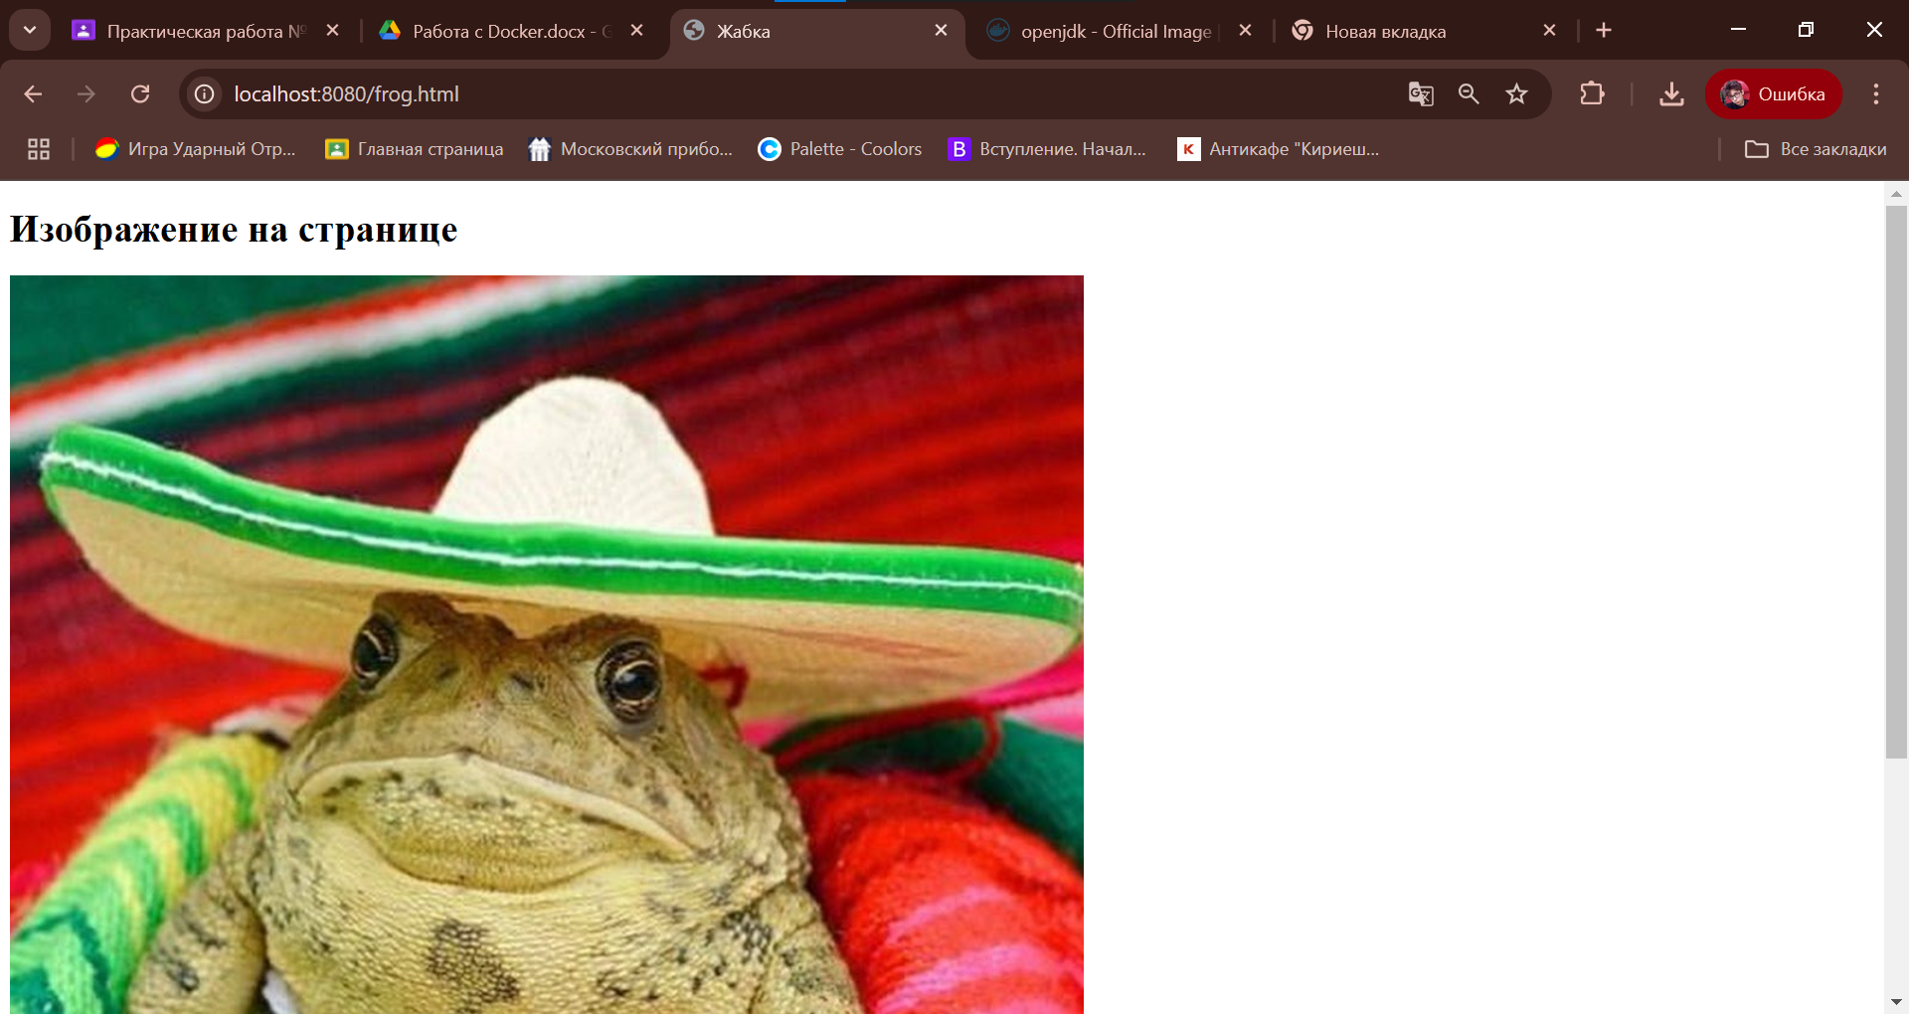

Рисунок – Вывод секретной страницы сайта

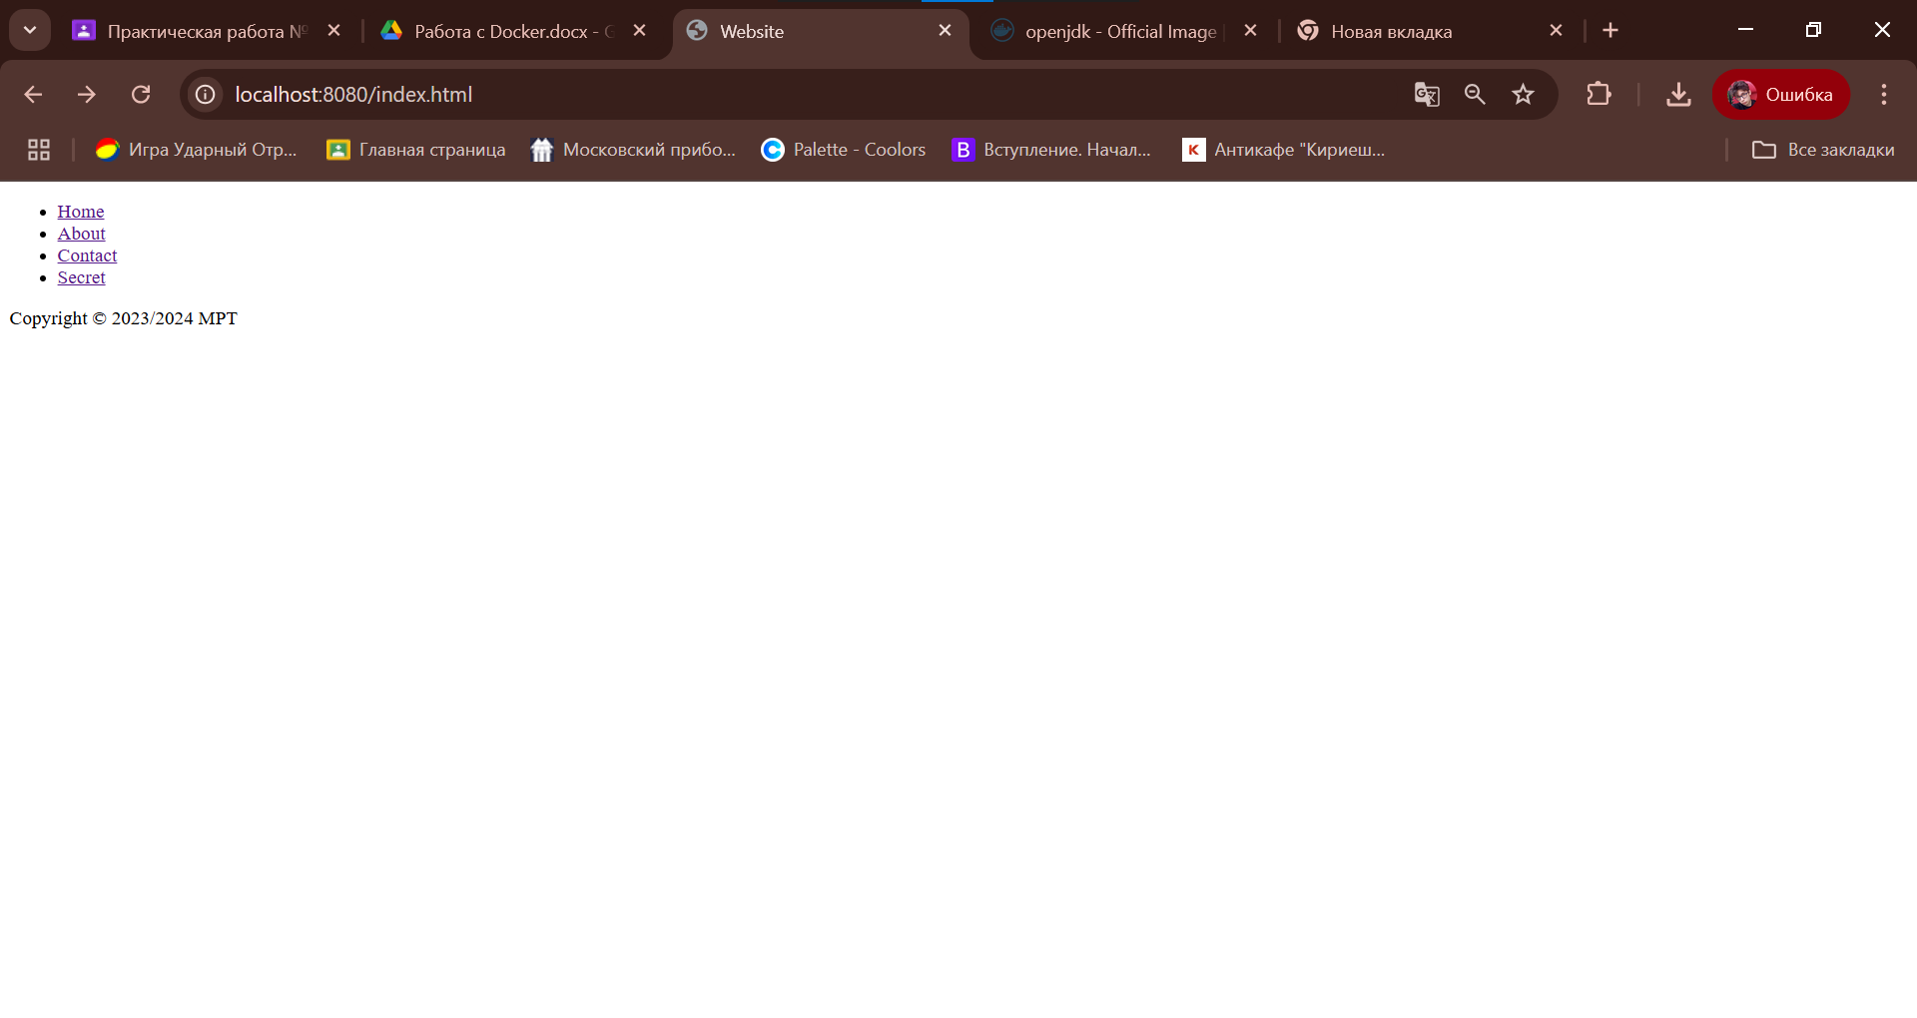

Рисунок – Вывод главной страницы сайта

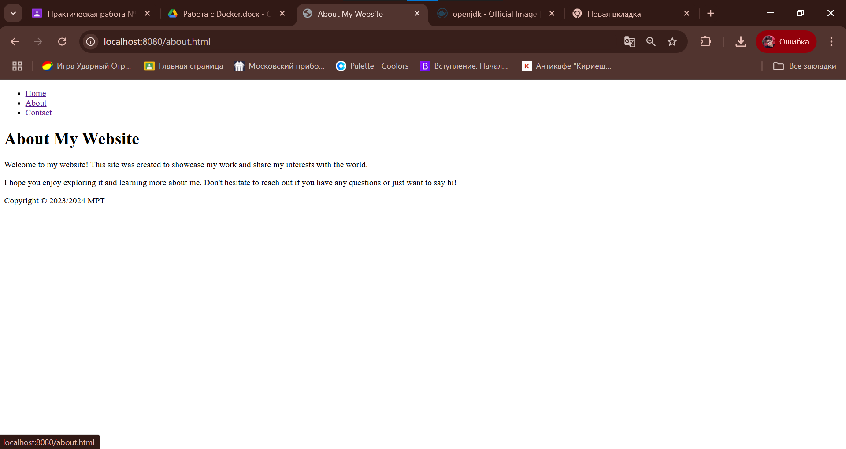

Рисунок – Вывод страницы «Обо мне» сайта

1. Загрузка готовых файлов на Github

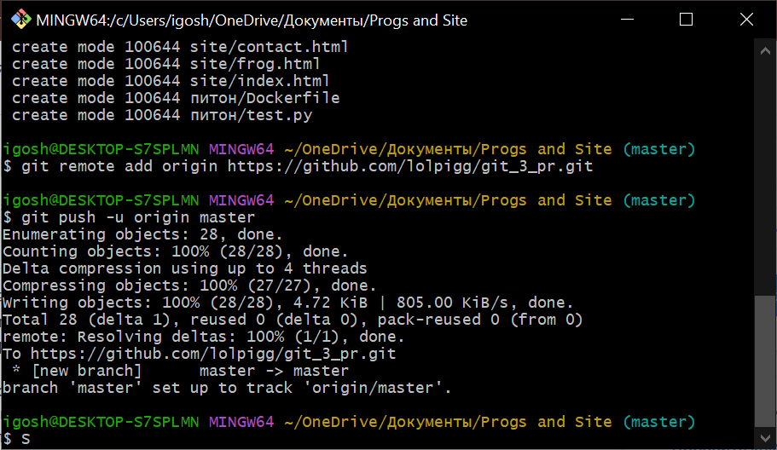

Рисунок – Загрузка на репозиторий гитхаб

Ссылка на репозиторий: https://github.com/lolpigg/git_3_pr.

Вывод: научились работать с технологией Docker, собирая и развертывая контейнеры.

# Практическая работа №4

Тема: «Развертывание приложений в Docker»

Цель работы: научится развертывать приложения с помощью Docker, развернув для примера приложение time-db.

Начать развертывание приложений следует с создания Dockerfile для API, который начинается с указания базового образа Node.js на основе Alpine, что обеспечивает легковесность и быстроту. В нем создается рабочая директория, в которую копируются файлы package.json и package-lock.json для установки зависимостей с помощью команды npm install, что позволяет заранее загрузить все необходимые библиотеки. Далее копируются остальные файлы проекта в контейнер. Открывается порт 5000, чтобы приложение могло принимать входящие запросы. При запуске контейнера выполняется команда npm run dev, которая открывает отладочную версию приложения, обеспечивая автоматическую перезагрузку при изменениях в коде.

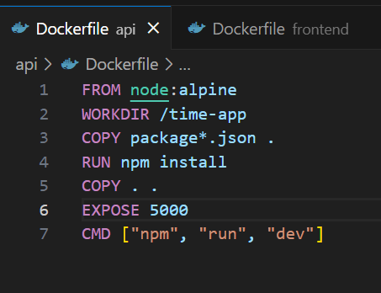

Рисунок – Докерфайл API

Следующий Dockerfile предназначен для фронтенда, отличается он лишь тем, что порт указывается другой - 8954.

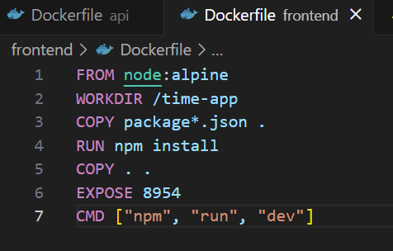

Рисунок – Докерфайл фронтенда

В данном docker-compose файле определены четыре сервиса: api, frontend, mysql и adminer. Каждый сервис имеет свой набор настроек, которые позволяют управлять их поведением. Команда restart: always обеспечивает автоматический перезапуск контейнеров в случае их сбоя, что повышает надежность приложения. Сервис api строится из локальной директории ./api и связывает порт 5555 хоста с портом 5000 контейнера, что позволяет взаимодействовать с API через указанный порт. Он зависит от сервиса mysql, который использует официальный образ MySQL и настраивается с помощью переменных окружения для установки пароля администратора и создания базы данных time_db. Данные MySQL сохраняются в постоянном томе mysql_data, что предотвращает их потерю при перезапуске контейнера. Сервис frontend также строится из локальной директории и связывает порт 2727 хоста с портом 8954 контейнера, обеспечивая доступ к пользовательскому интерфейсу. Наконец, сервис adminer предоставляет веб-интерфейс для управления базой данных, доступный на порту 2828. Благодаря этим командам приложение способно функционировать исправно и передавать данные между собой после запуска.

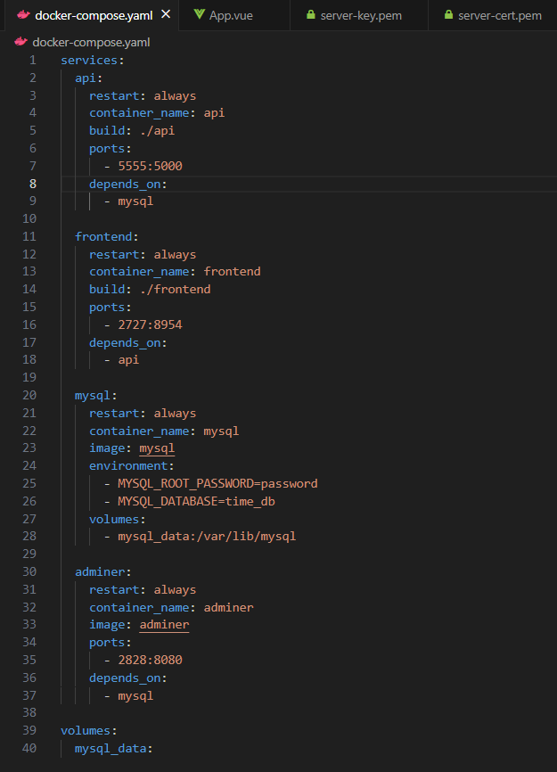

Рисунок – Файл docker-compose приложения

Написав файл сборки, запускаем сборку командой ниже.

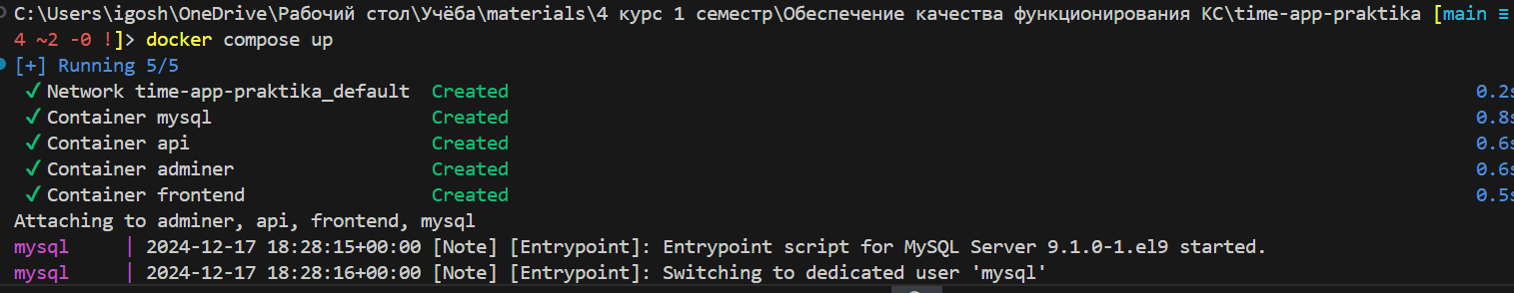

Рисунок – Сборка контейнеров

Результат работы API:

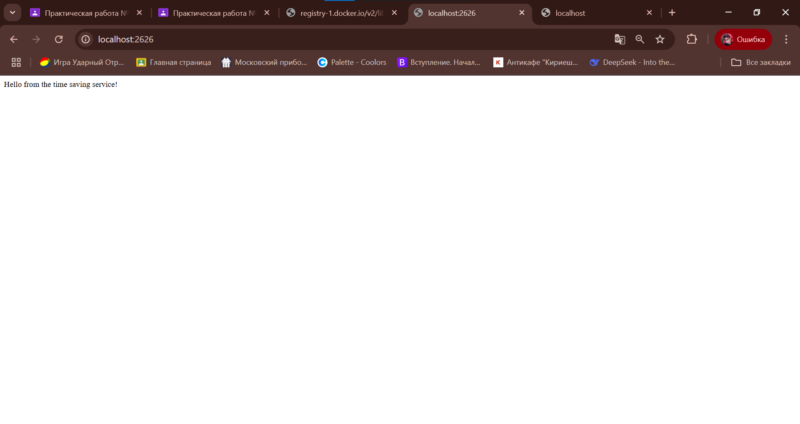

Рисунок – Успешный запуск API

Результат работы фронтенда:

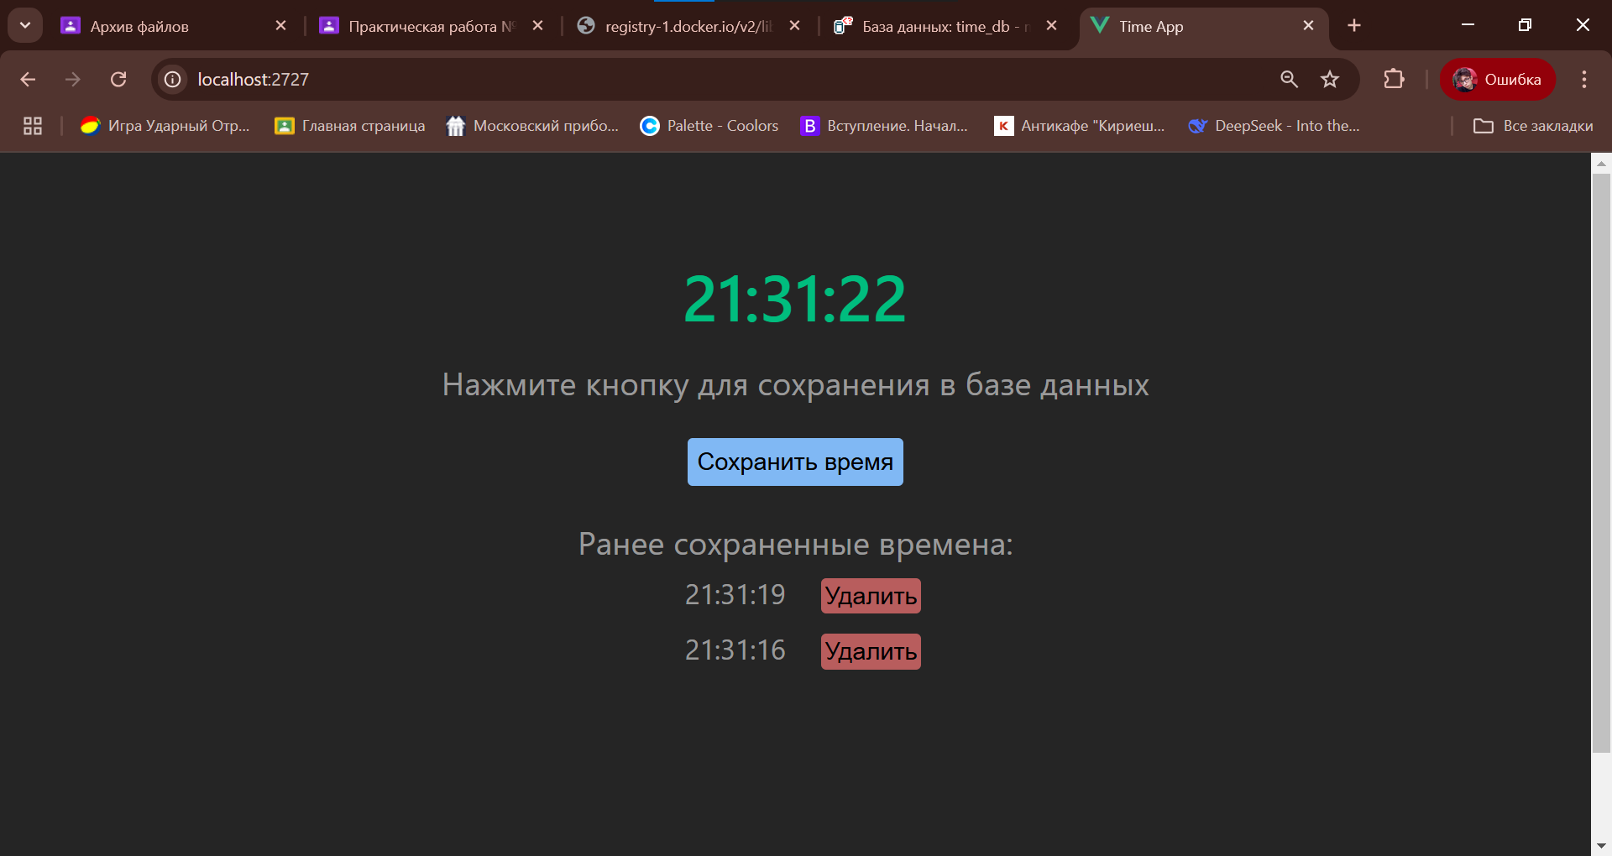

Рисунок – Успешный запуск приложения времени

Результат работы Adminer:

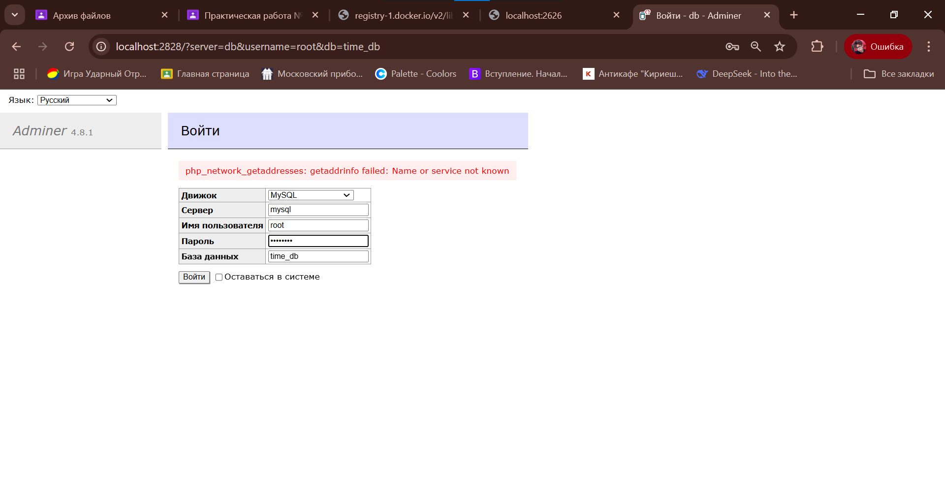

Рисунок – Ввод данных для авторизации в приложении Adminer

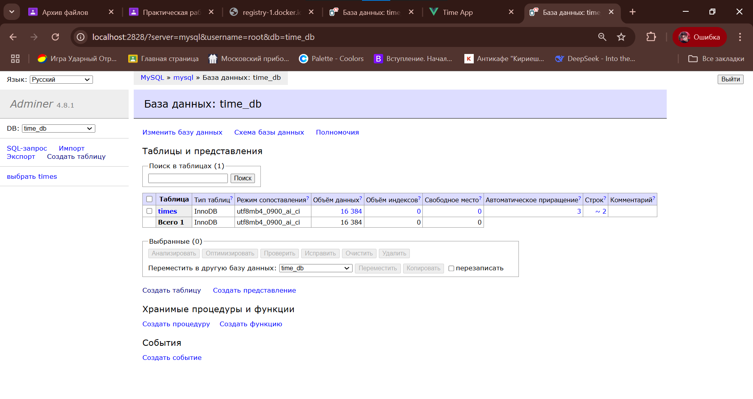

Рисунок – Успешный запуск приложения Adminer с данными и таблицами

Вывод: научились развертывать приложения с помощью Docker, развернув для примера приложение time-db.

# Практическая работа №5

Тема: «Развертывание оконных приложений в Docker»

Цель работы: научиться развертывать оконные приложения разных форматов и ОС.

Начать следует с создания докерфайла. Здесь используются следующие команды:

* FROM: Указывает базовый образ для контейнера, в данном случае — последнюю версию Ubuntu.
* RUN: Выполняет команды в контейнере.
* apt-get update: Обновляет информацию о доступных пакетах.
* apt-get install -y x11-apps xauth: Устанавливает X11-приложения (например, xeyes) и xauth для аутентификации X-сессий.
* rm -rf /var/lib/apt/lists/*: Удаляет кеш пакетов для уменьшения размера образа.
* ENV: Устанавливает переменную окружения. Здесь DISPLAY указывает, что X11-сервер находится на хосте (внешнем) по адресу host.docker.internal:0.
* CMD: Определяет команду, которая будет выполнена при запуске контейнера. В данном случае запускает приложение xeyes, которое отображает глаза, следящие за курсором мыши.

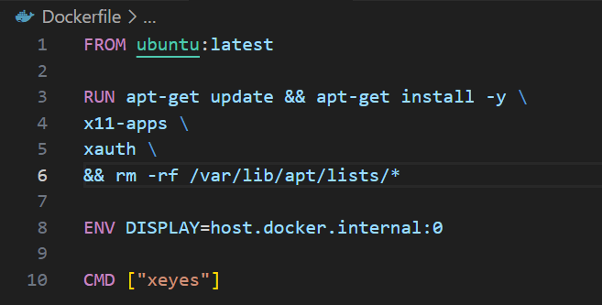

Рисунок – Докерфайл xeyes

Теперь же уже знакомой командой build нужно создать контейнер докера.

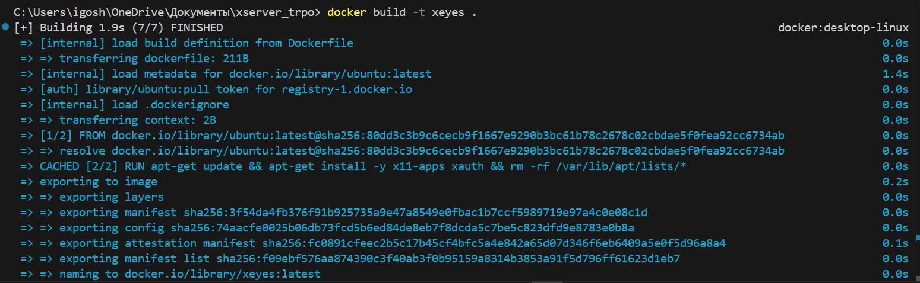

Рисунок – Билд xeyes

Командой run с указанием названия контейнера запускается приложение.



Рисунок – Запуск билда xeyes

Результат работы:

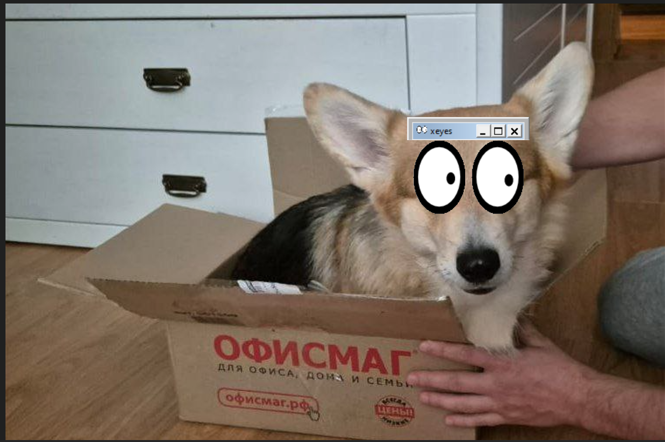

Рисунок – Результат работы запуска билда xeyes

Теперь необходимо развернуть приложение калькулятора в формате .jar файла, для чего нужно несколько изменить файл докера.

Изменения:

* В список устанавливаемых пакетов добавлен openjdk-17-jre, что позволяет запускать Java-программы.
* Добавлено копирование файла calc.jar из локальной директории хоста в рабочую директорию контейнера.
* Изменена команда CMD, ибо для запуска калькулятора нужно прописать: «java», «-jar» и «calc.jar».

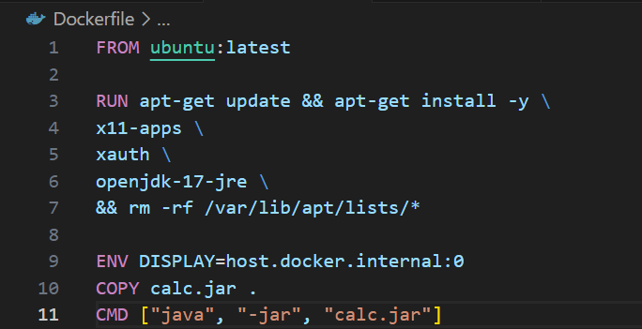

Рисунок – Докерфайл calc.jar

Далее, как и в прошлый раз, необходимо создать контейнер командой build.

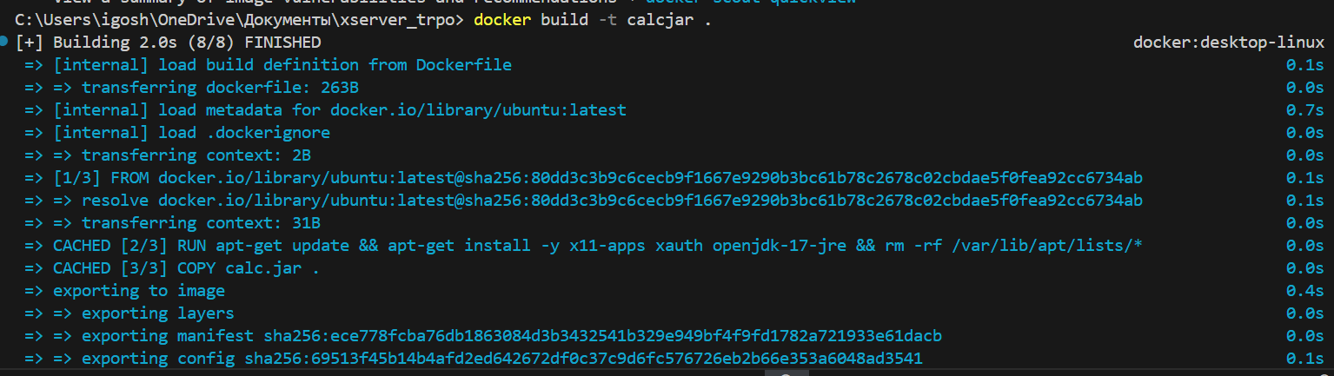

Рисунок – Билд calc.jar

Создав контейнер, необходимо запустить его командой run.

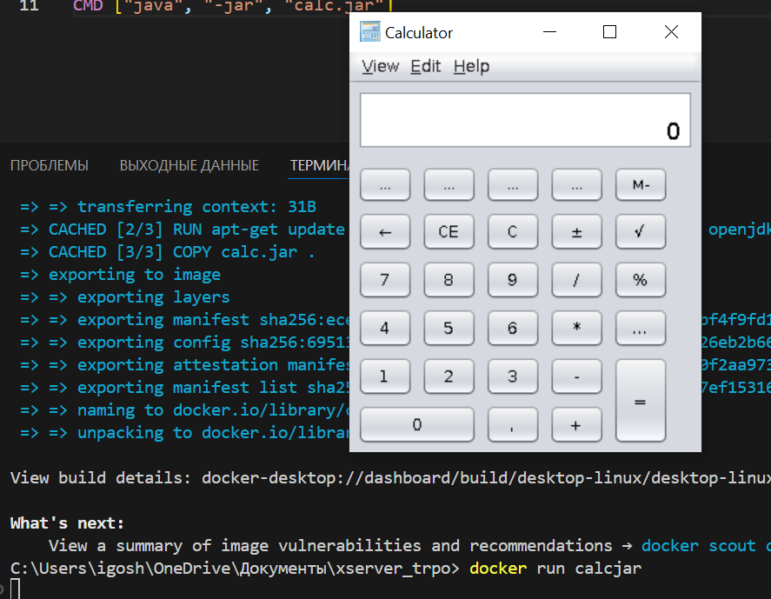

Рисунок – Запуск билда calc.jar и его результат работы

Вывод: научились развертывать оконные приложения разных форматов и ОС.

# Практическая работа №6

Тема: «Развертывание приложения с обновлением данных»

Цель работы: научиться развертывать приложения с хранилищем данных и их обновлением после развертывания.

В качестве примера приложения с хранилищем данных будет использоваться проект Django с выводом текстового файла. Для начала следует написать докерфайл на изображении ниже. В нём данном создается образ для приложения на Django. Сначала используется базовый образ Python 3.12 в облегченной версии (slim), чтобы минимизировать размер контейнера. Устанавливается рабочая директория /app, куда будет копироваться код приложения. Затем выполняется установка Django с помощью pip, что позволяет использовать этот фреймворк для разработки веб-приложений. После этого команда COPY . /app копирует все файлы из текущей директории в контейнер. Выполняется миграция базы данных с помощью python manage.py migrate, чтобы создать необходимые таблицы. Наконец, контейнер запускает сервер Django, который будет доступен на всех интерфейсах по порту 8000, что позволяет взаимодействовать с приложением.

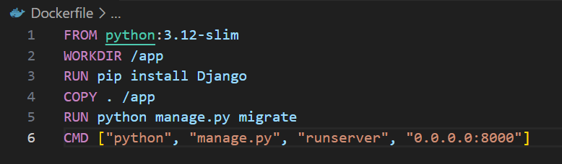

Рисунок – Докерфайл

Далее создается файл .dockerignore с указанием игнорируемых файлов при сборке для обеспечения быстроты и избежания конфликтов файлов.

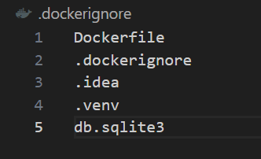

Рисунок – Файл игнорирования при сборке

Вот и сама логика проекта по чтению и выводу текста из файла:

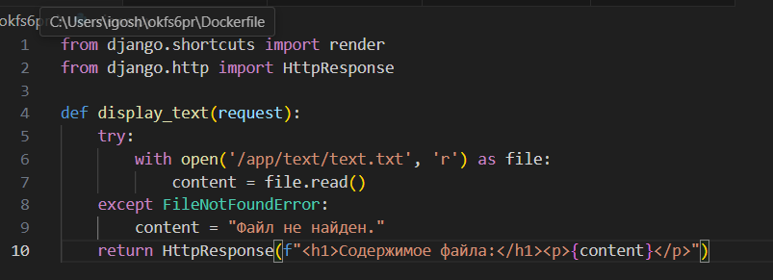

Рисунок – Функция проекта

Содержимое текстового файла:

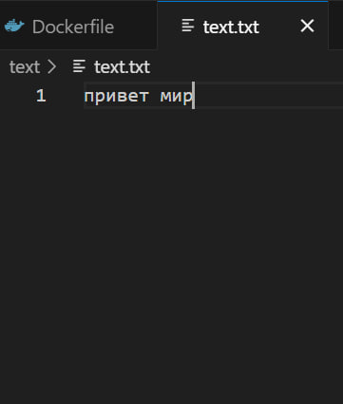

Рисунок – Файл с текстом

Далее – билдим проект.

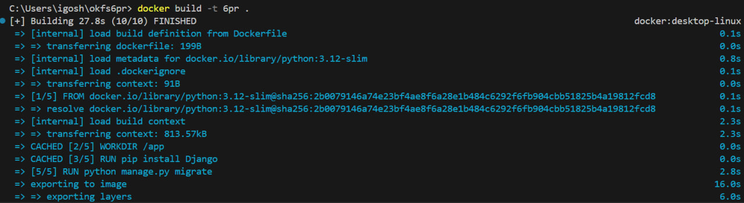

Рисунок – Билд проекта

После – запускаем на порту 8000.

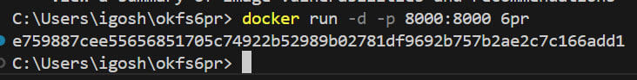

Рисунок – Запуск проекта

Перейдя по указанному порту, открывается сайт с содержимым файла.

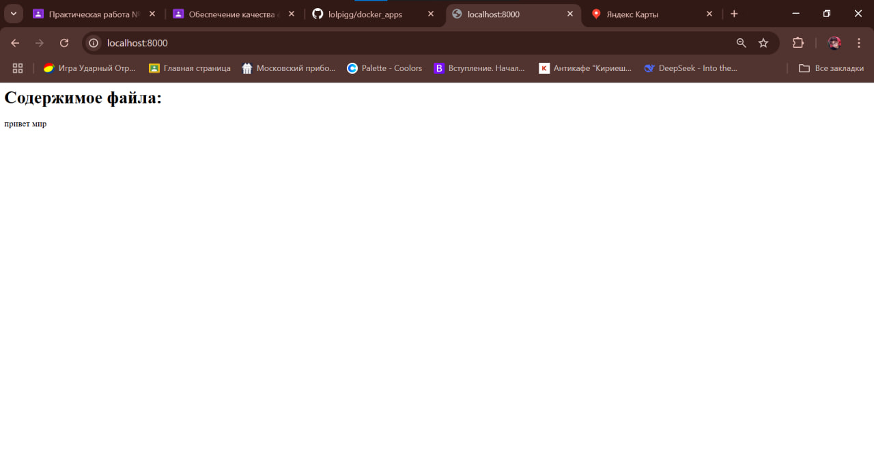

Рисунок – Вывод проекта

В Docker существуют два основных типа хранения данных: Volumes и Bind Mounts. Volumes — это управляемые Docker каталоги, которые хранятся в специальной директории на хосте и могут быть использованы несколькими контейнерами. Они обеспечивают лучшую производительность и упрощают резервное копирование, восстановление и перенос данных. Bind Mounts, с другой стороны, представляют собой прямую привязку к файловой системе хоста, что позволяет контейнеру использовать файлы и директории, находящиеся вне его окружения. Это удобно для разработки, поскольку изменения в файлах на хосте сразу отражаются в контейнере. Основное различие между ними заключается в том, что Volumes управляются Docker и обеспечивают большую изоляцию, тогда как Bind Mounts предоставляют более прямой доступ к файловой системе хоста, что может быть полезно, но менее безопасно. По ходу практической работы необходимо использовать Bind Mounts и Volume для обновления данных.

Далее следует запустить проект используя привязку файлов из источника на носитель (активный контейнер), которая называется Bind Mounts. Здесь указывается порт, название и путь до папки, которую хотим привязать и ее расположение в контейнере.



Рисунок – Запуск проекта с Bind Mounts

Открыв контейнер, и зайдя в папку файлов, можно увидеть что папка привязана успешно, и будет изменяться при изменении исходной.

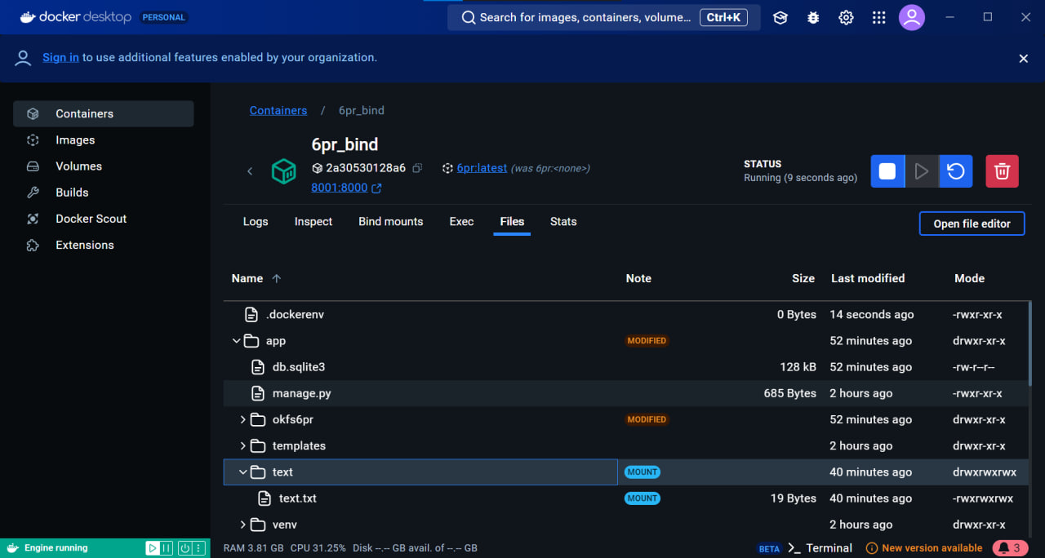

Рисунок – Успешная привязка папки с файлом

Далее, нужно изменить содержимое текстового файла и открыть страницу по порту 8081.

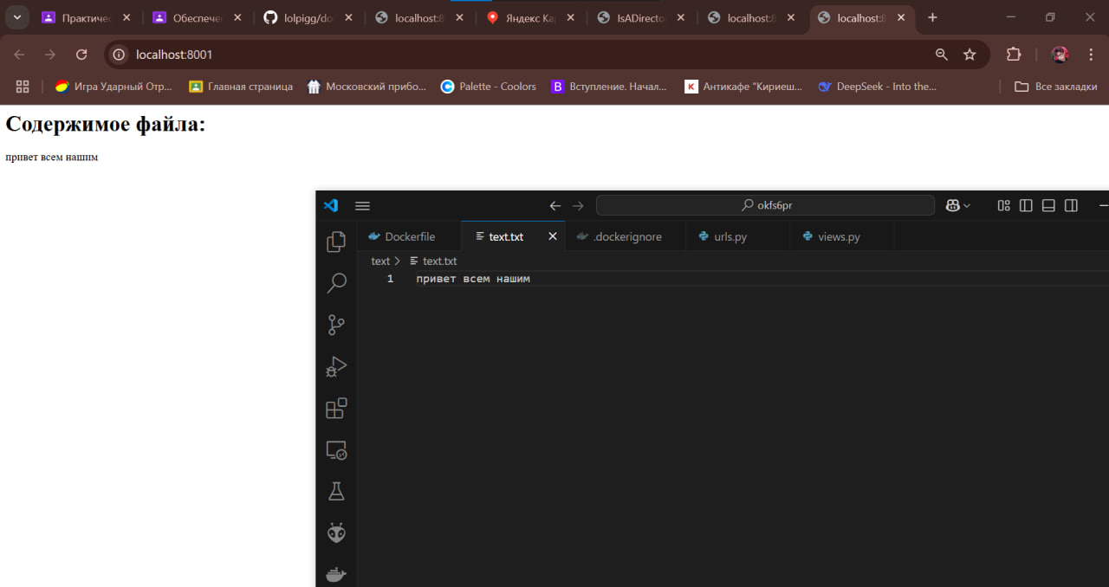

Рисунок – Вывод проекта с привязкой после изменения текстового файла

Теперь можно и попробовать произвести практически то же самое, но с Volume.



Рисунок – Запуск проекта с Volume

Открыв страницу, можно увидеть, что данные все еще остаются старыми, ибо они были такими при создании билда.

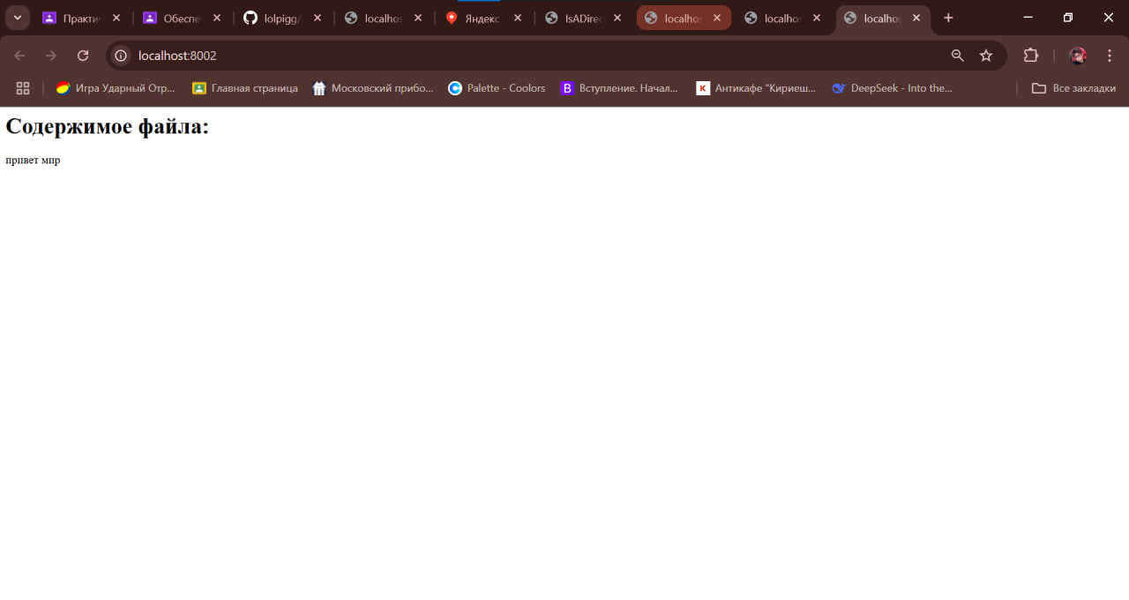

Рисунок – Вывод старых данных проекта с Volume

Для изменения текстового файла, нужно использовать команду ниже, где указывается адрес исходного файла с текстом и id контейнера с адресом внутри него.



Рисунок – Обновление данных проекта с Volume

Обновив страницу, видно, что изменения применились.

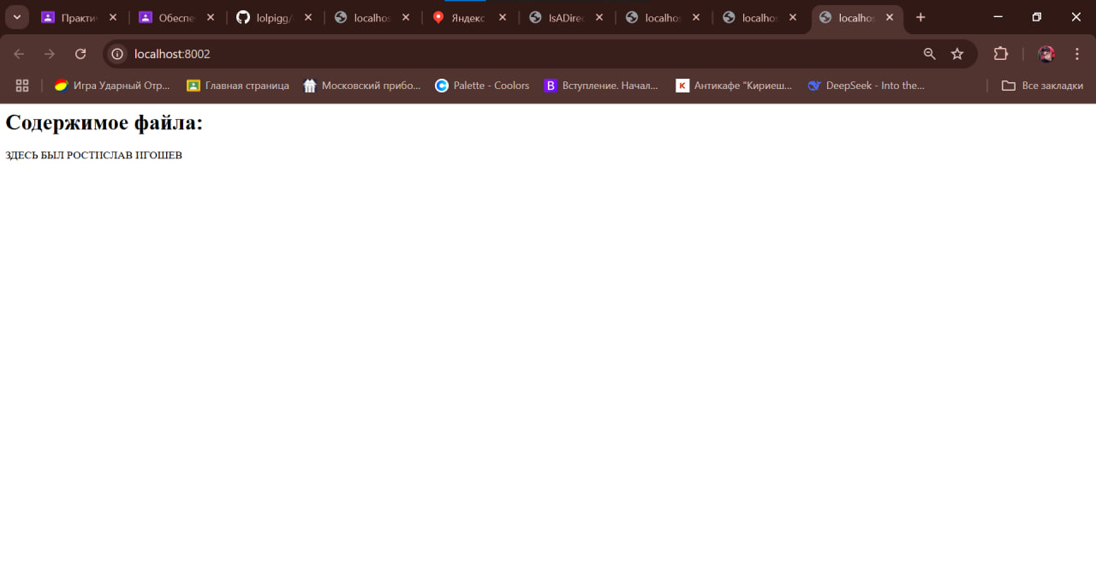

Рисунок – Вывод новых данных проекта с Volume

Вывод: в ходе работы были получены навыки развертывания приложения с хранилищем данных и их обновлением после развертывания.

# Практическая работа №7

Тема: «Создание пайплайна на проверку проекта на наличие синтаксических ошибок»

Цель работы: научиться работать с пайпланом гитхаба или гитлаба, проверив проект на синтаксические ошибки.

Начать следует с создания файла по пути .github/workflows/pipeline.yaml относительно корня проекта.

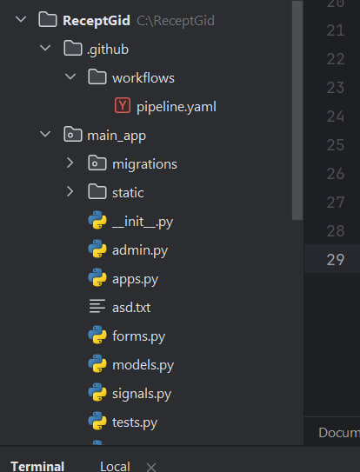

Рисунок – Иерархия проекта

В данном коде настраивается автоматизированный процесс проверки качества Python-кода с использованием GitHub Actions. Пайплайн срабатывает при пушах и pull request'ах в ветку master, но только для изменений в директории main_app/. Он включает один job под названием lint, который запускается на виртуальной машине с Ubuntu. Сначала происходит извлечение кода из репозитория с помощью действия checkout. Затем устанавливается версия Python 3.10. После этого обновляется менеджер пакетов pip и устанавливается инструмент flake8, который отвечает за проверку кода на соответствие стандартам стиля и выявление потенциальных синтаксических ошибок.

Содержимое файла выглядит следующим образом:

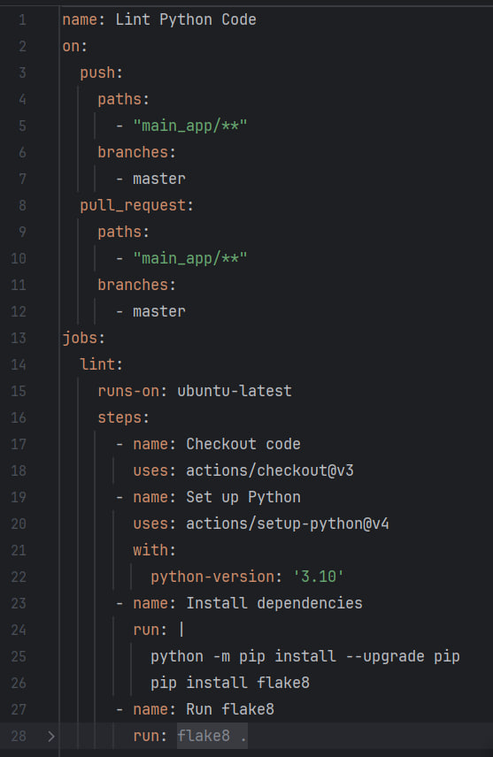

Рисунок – Код yaml файла

После первого коммита выдается такой результат:

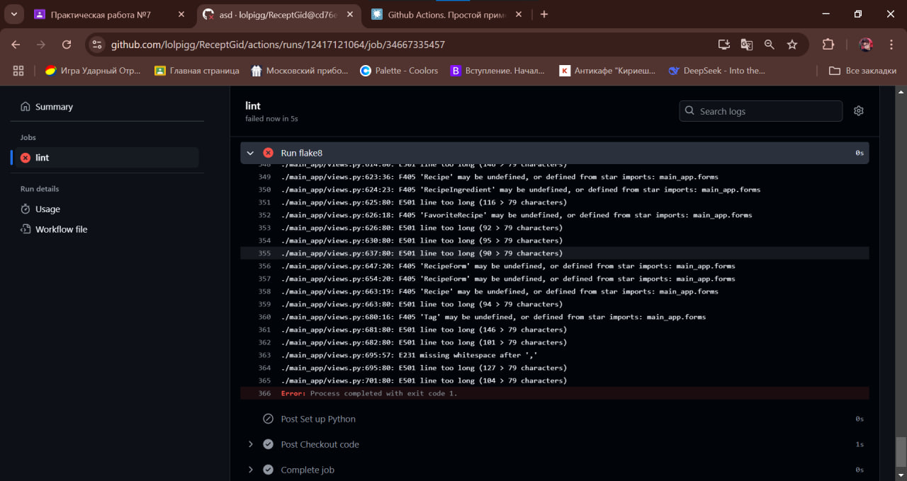

Рисунок – Первый запуск flake8

После форматирования файла views.py выдается такой результат, где видно, что ошибок стало меньше:

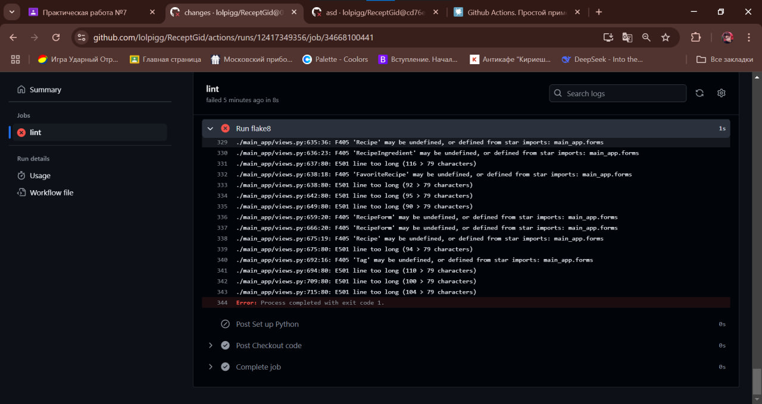

Рисунок – Второй запуск flake8

Вывод: научились работать с пайпланом гитхаба или гитлаба, проверив проект на синтаксические ошибки.

# Практическая работа №8

Тема: «Настройка мониторинга событий системы и их дальнейшая визуализация с использованием Grafana»

Цель работы: научиться работать с визуализацией событий системы с помощью инструмента Grafana.

Начать стоит со справки об отслеживании данных устройств с помощью Graphana:

Для отслеживания данных устройства с использованием Grafana необходимо настроить систему сбора метрик (например, Prometheus и Node Exporter). Node Exporter устанавливается на устройство и собирает метрики (CPU, память, диск), предоставляя их по HTTP. Prometheus настраивается для сбора этих данных и хранения. В Grafana добавляется источник данных (Prometheus), после чего создаются дашборды с панелями для визуализации метрик. Например, можно отобразить график загрузки CPU или использования памяти. Данные обновляются в реальном времени, что позволяет отслеживать состояние устройства.

Вначале следует создать пустой дашборд нажав кнопку “New” -> “New dashboard” на вкладке “Dashboards”.

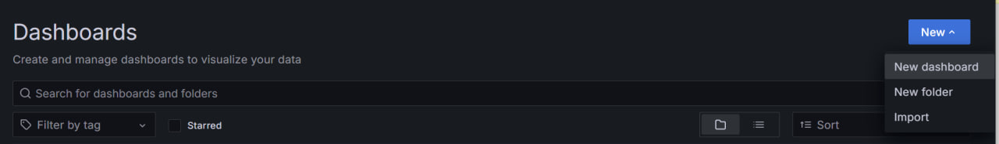

Рисунок – Создание дашборда

Далее следует нажать кнопку “Add visualization”.

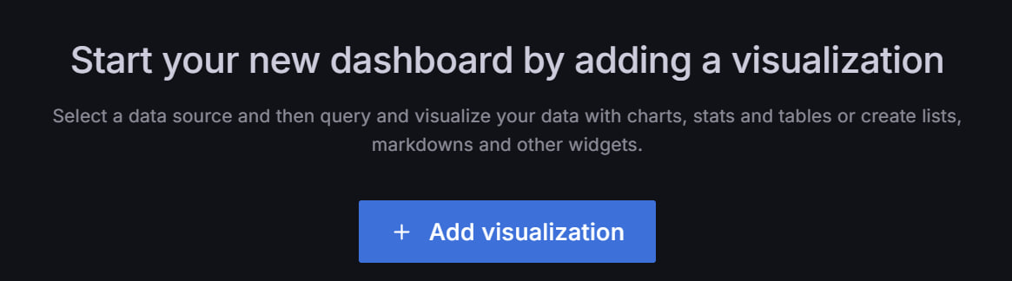

Рисунок – Добавление визуализации

После этого, на странице выбора источника данных необходимо выбрать вариант по умолчанию, отмеченный надписью “default”.

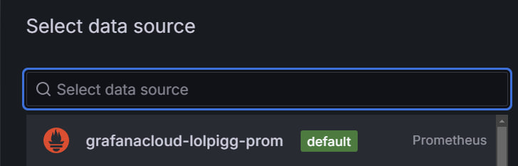

Рисунок – Выбор источника данных

Закончив с созданием, откроется сам дашборд, внутри которого пока ничего нет.

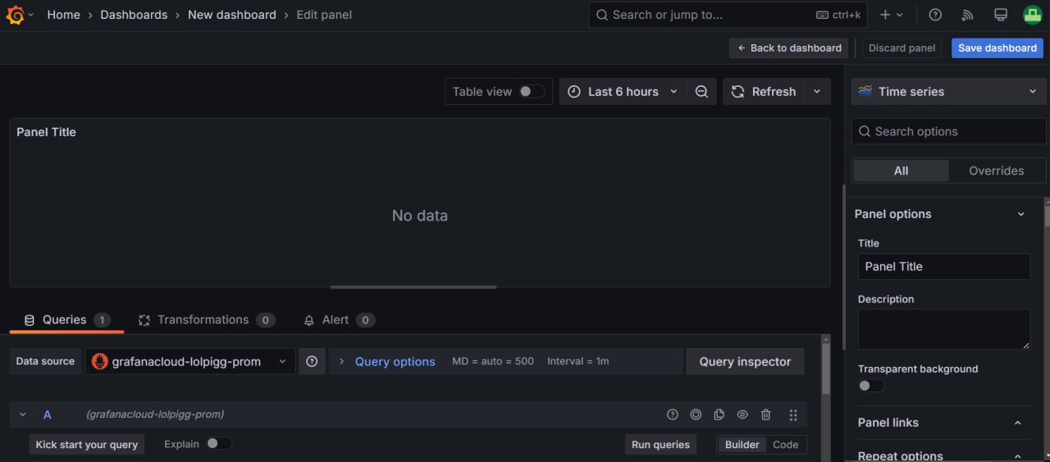

Рисунок – Созданный пустой дашборд

Внизу дашборда можно добавить метрику, в данном случае будет выбрана «windows_cpu_core_frequency_mhz», что показывает частоту ядер процессора.

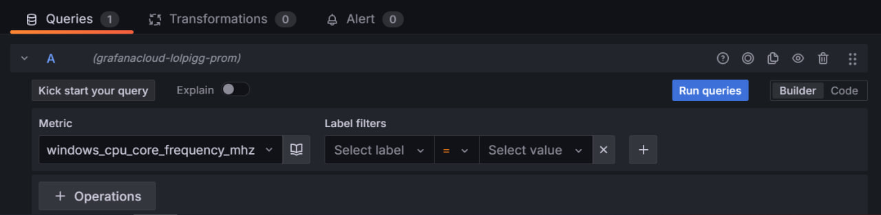

Рисунок – Добавление метрики

Выбрав фильтр и значение для него, можно увидеть график, который выбирается в выпадающем списке справа (в данном случае был выбран график “Bar chart”.

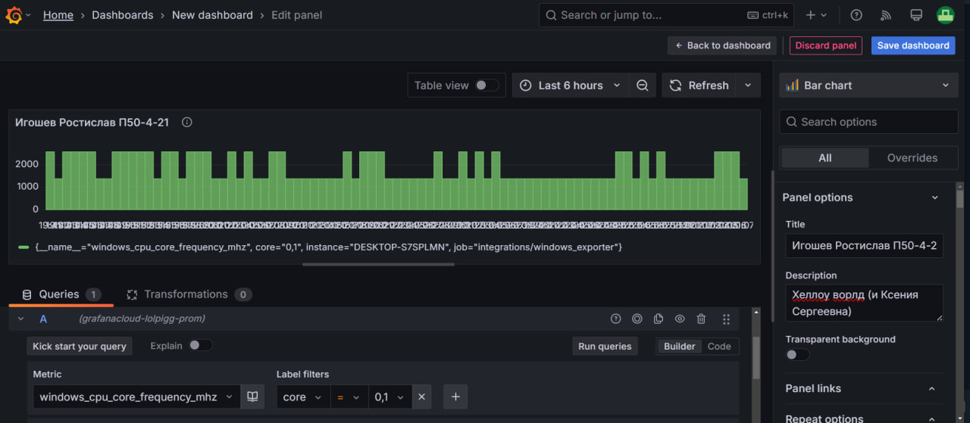

Рисунок – Вывод метрики с фильтром через Bar chart

Теперь необходимо импортировать сторонние дашборды. Взять их id для последующего импорта можно на странице <https://grafana.com/grafana/dashboards/>. Далее, необходимо вернуться обратно на страницу создания дашбордов и вместо добавления нажать «Import». В открывшемся окне необходимо будет ввести id дашборда и нажать «Load».

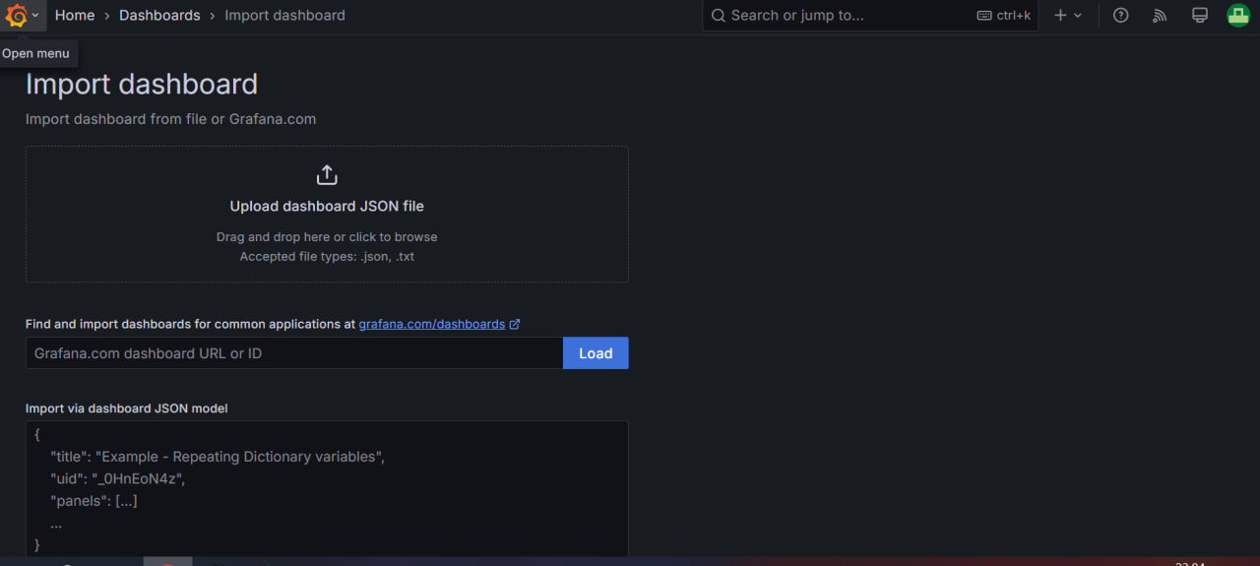

Рисунок – Импорт дашборда

На следующем окне нужно нажать “Import” и дашборд отобразится на последующем экране.

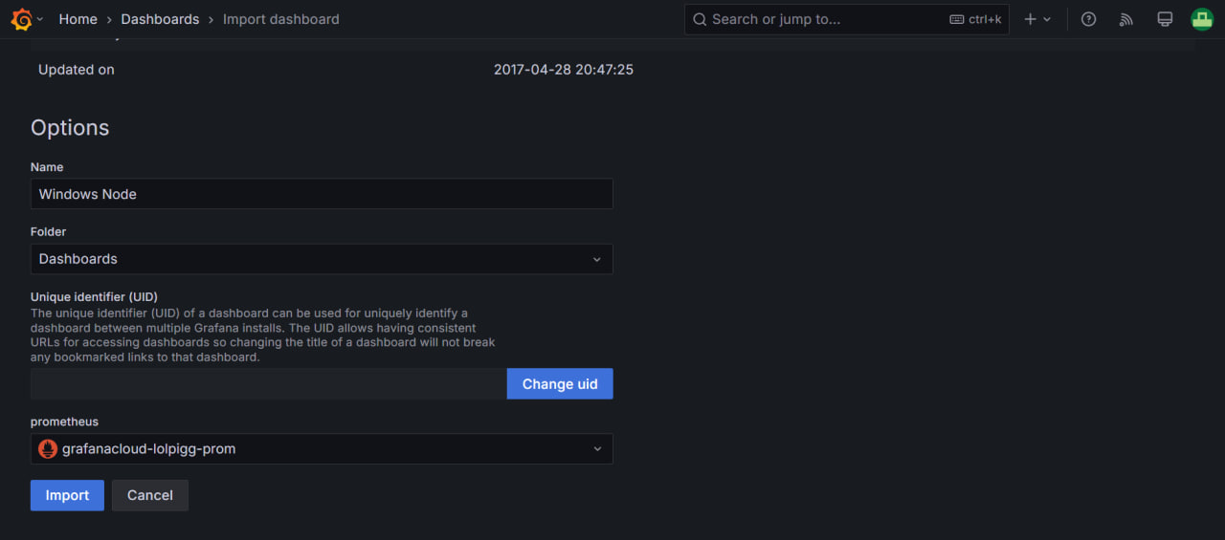

Рисунок – Импорт первого дашборда

Вывод первого импортированного дашборда:

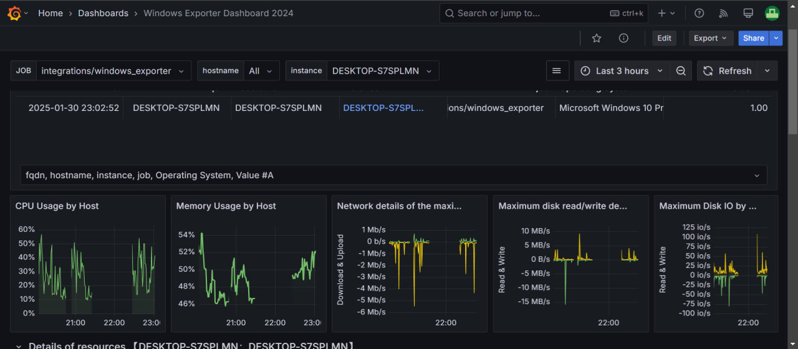

Рисунок – Вывод первого дашборда

Вывод второго импортированного дашборда:

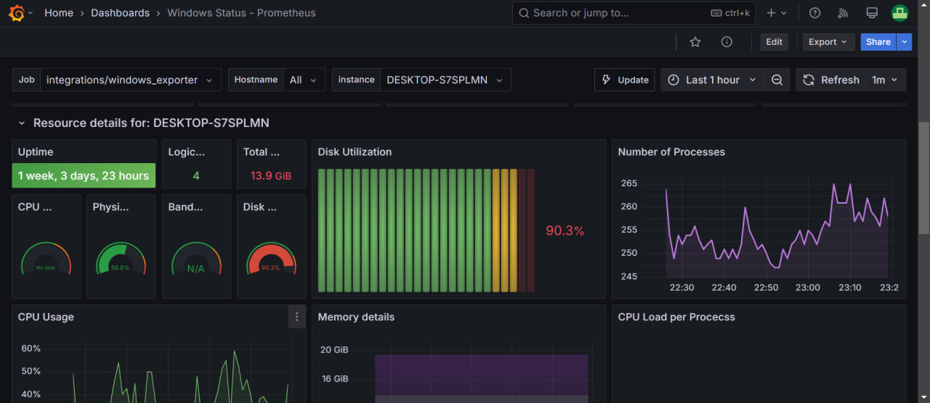

Рисунок – Вывод второго дашборда

Автоматически сгенерированные отчеты в формате pdf по проделанной работе:

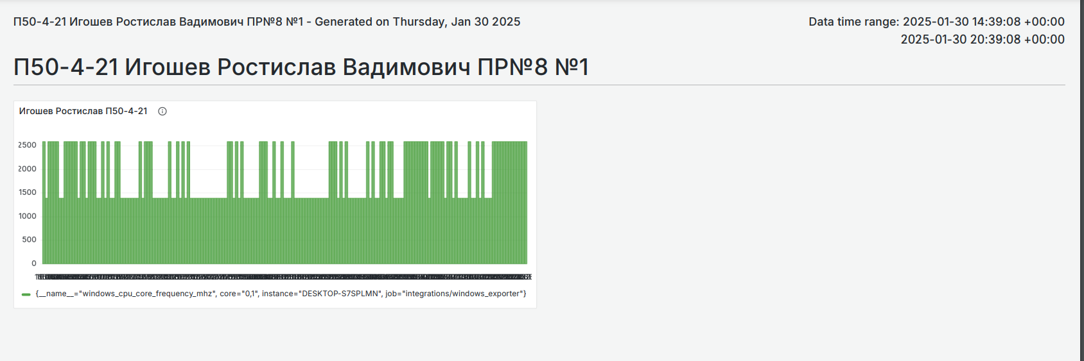

Рисунок – Отчет №1

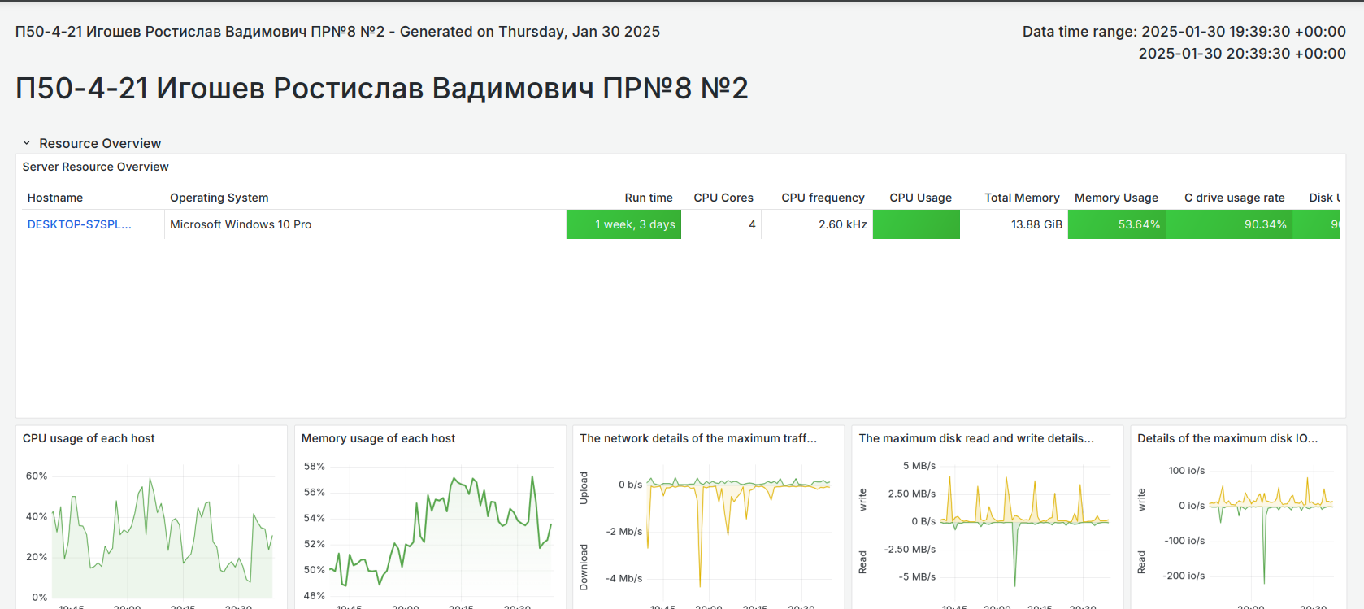

Рисунок – Отчет №2

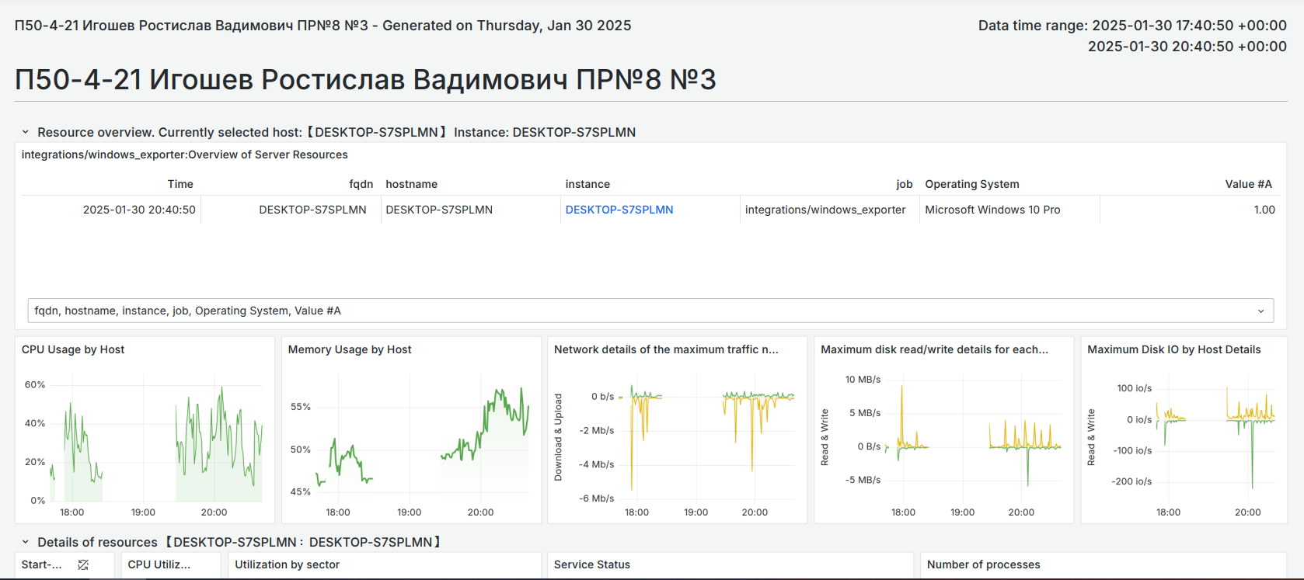

Рисунок – Отчет №3

Вывод: были получены навыки работы с визуализацией событий системы с помощью инструмента Grafana.

# Практическая работа №9

Тема: «Настройка отслеживания базы данных с помощью локально развернутой Grafana»

Цель работы: научиться настраивать отслеживание базы данных с помощью локально развернутой Grafana.

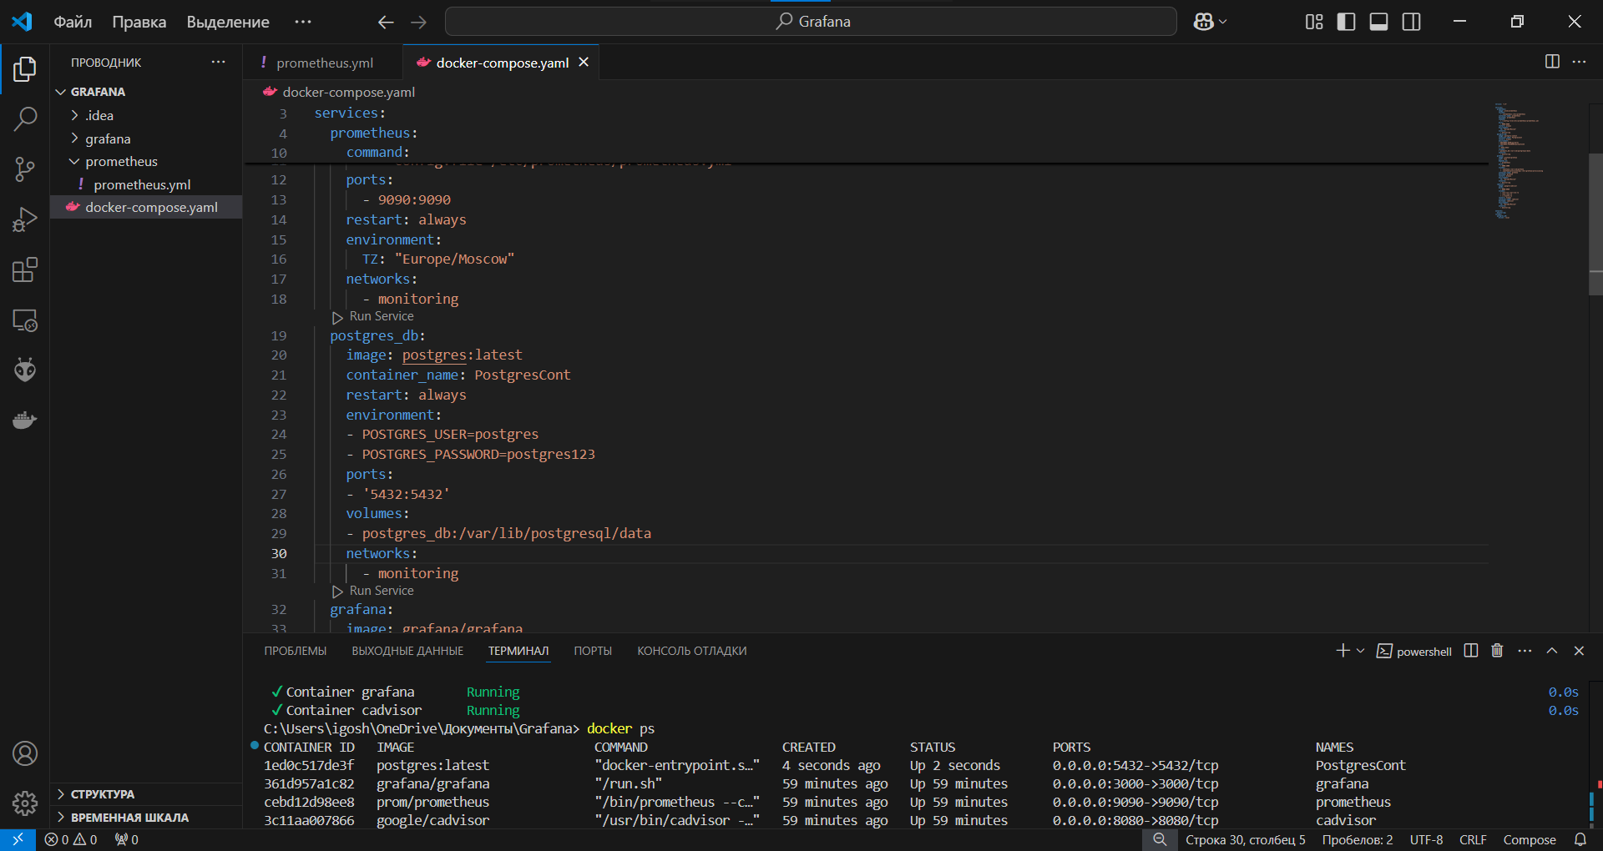

Рисунок – Файл докера

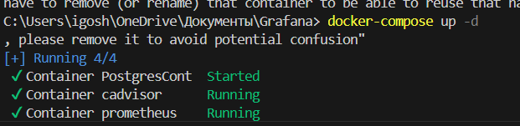

Рисунок – Запуск контейнера

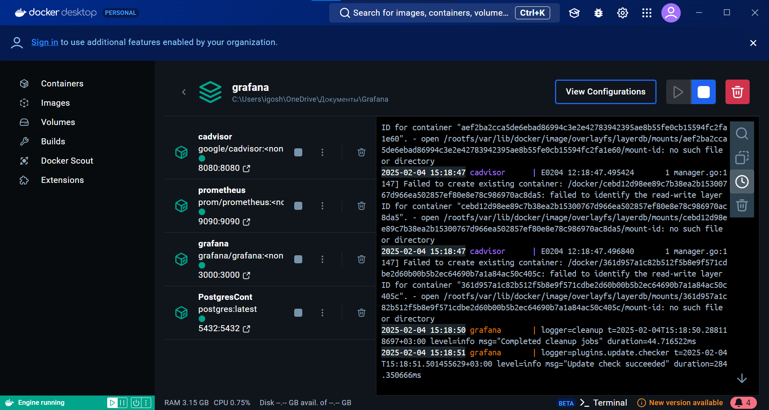

Рисунок – Запущенная сеть контейнера

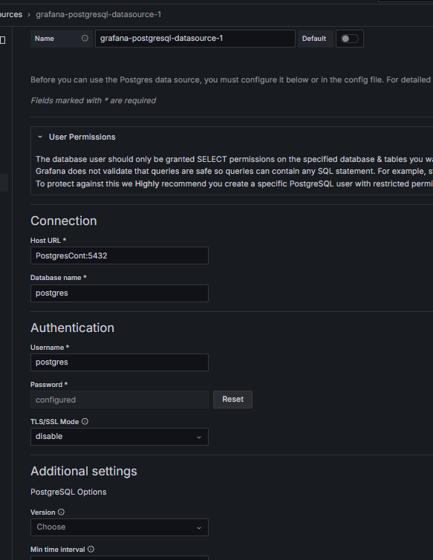

Рисунок – Добавление источника данных

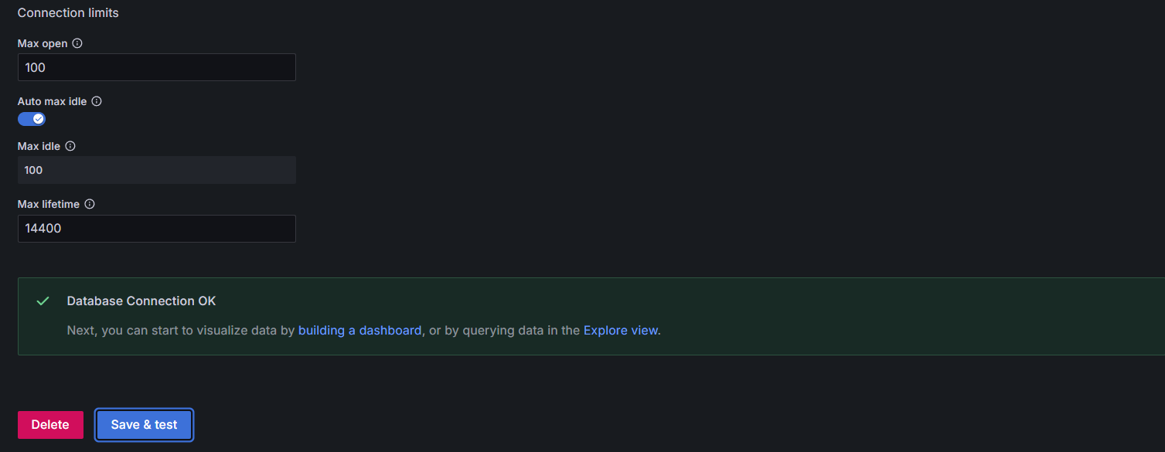

Рисунок – Успешное добавление источника данных

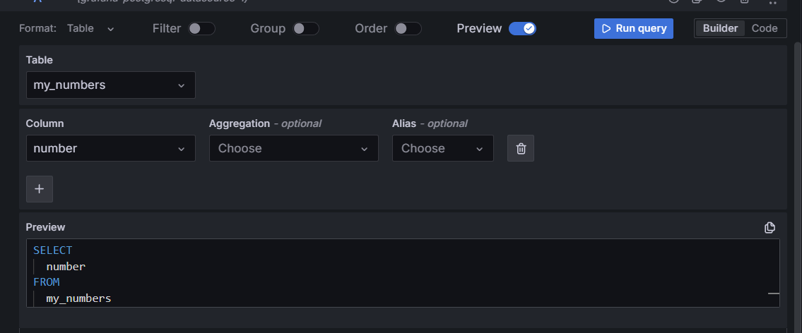

Рисунок – Выбор метрики

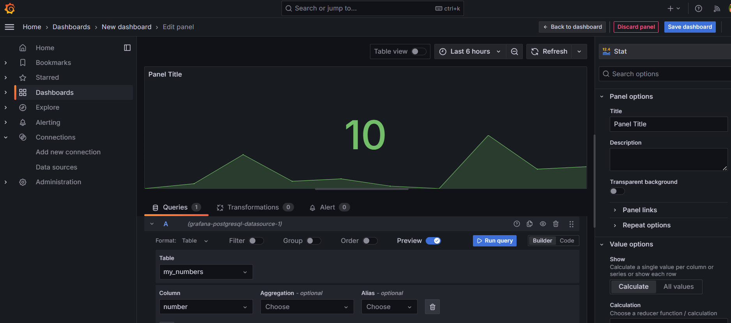

Рисунок – Графическое отображение данных

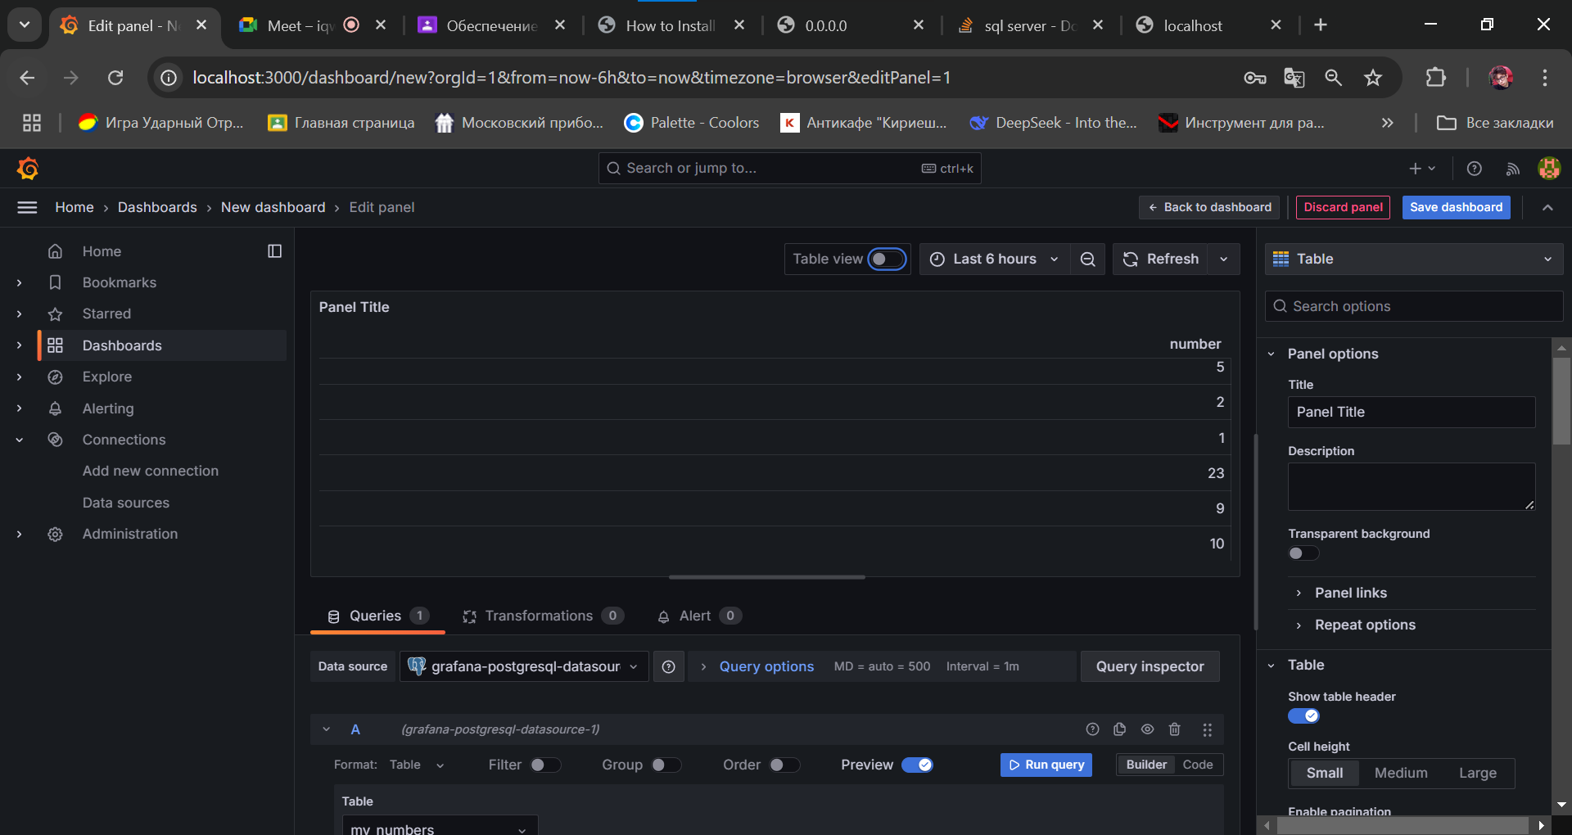

Рисунок – Табличное отображение данных

Вывод: научились настраивать отслеживание базы данных с помощью локально развернутой Grafana.

# Практическая работа №10

Тема: «Метрики приложения»

Цель работы: научиться визуализировать метрики из собственного приложения через grafana.

Для создания метрик в приложении необходимо сделать некоторые компоненты, которые будут описаны ниже.

Запуск задачи обновления метрик при запуске приложения:

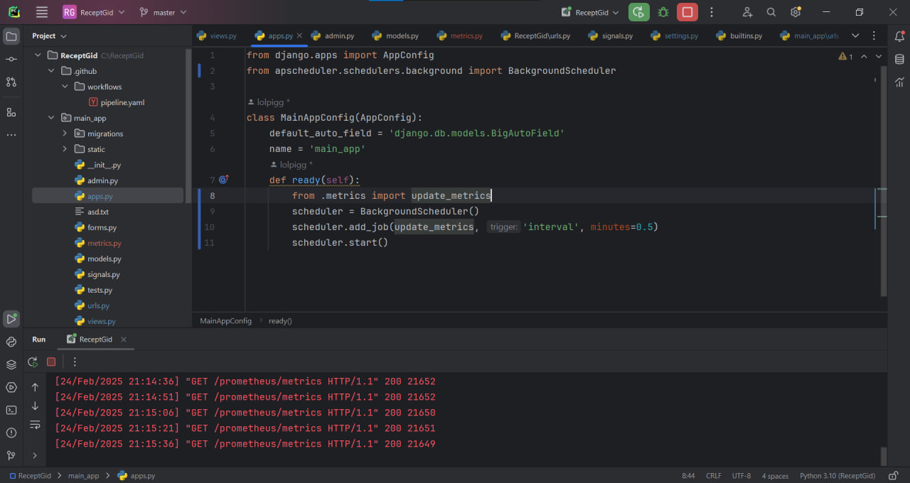

Рисунок – Запуск задачи обновления метрики

Указание эндпоинта по которому будут выводится метрики:

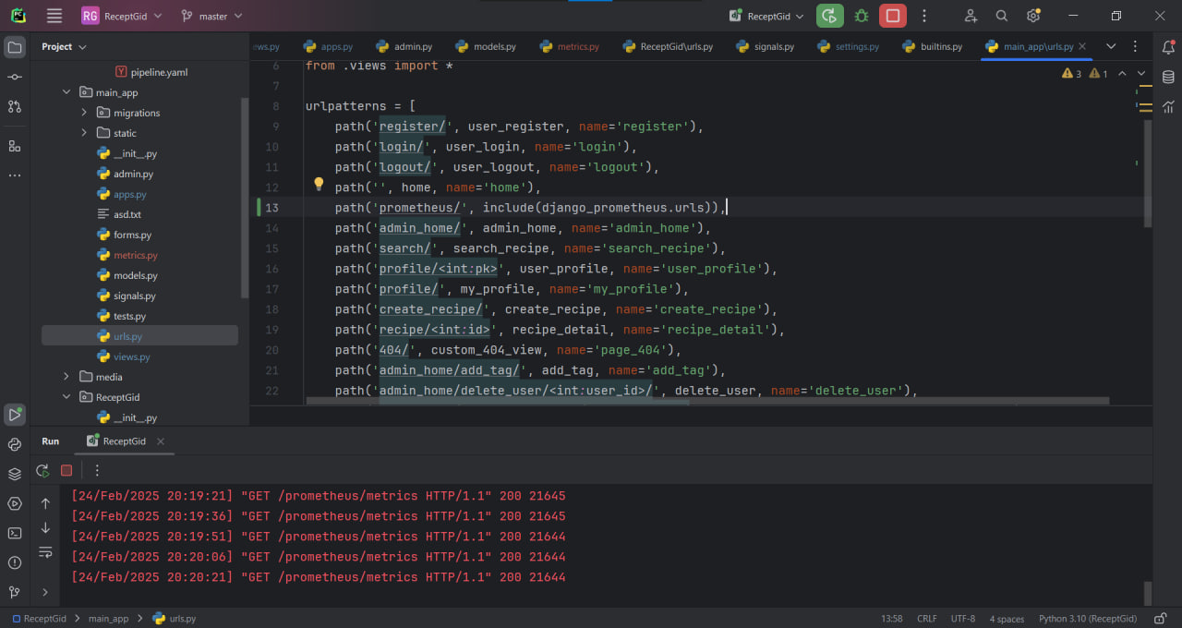

Рисунок – Эндпоинт прометеуса

Установка промежуточного слоя:

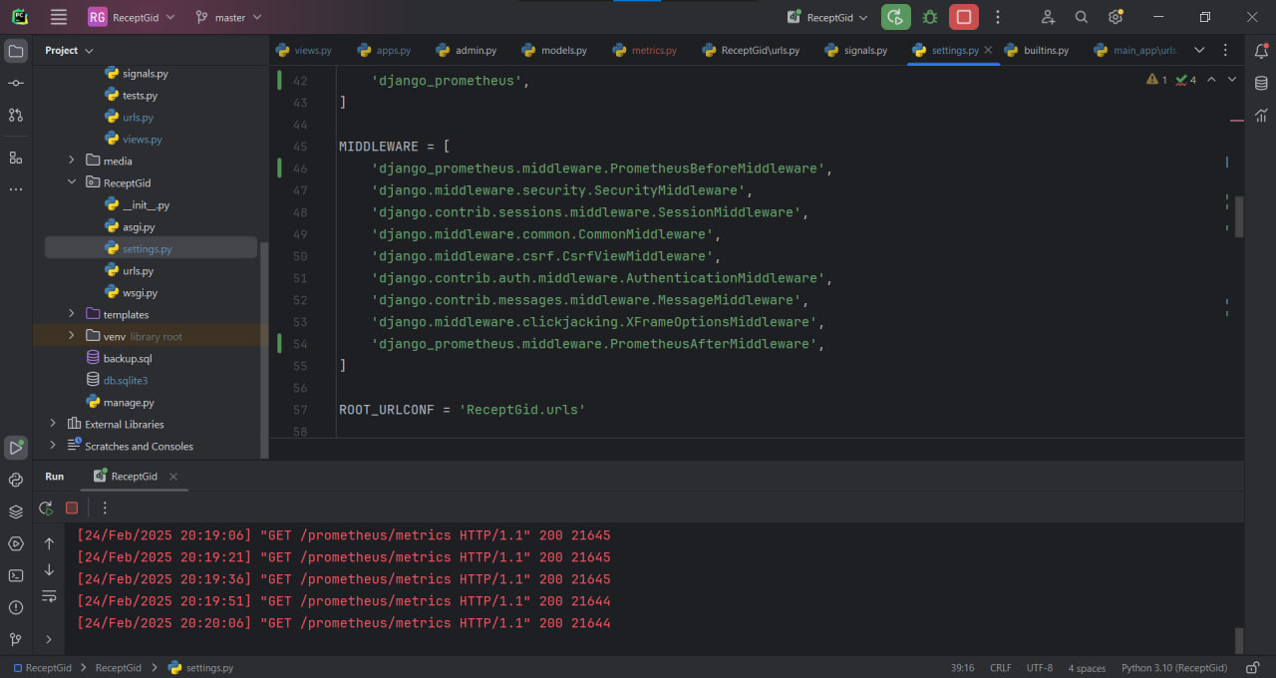

Рисунок – Промежуточный слой прометеуса

Установка приложения прометеуса:

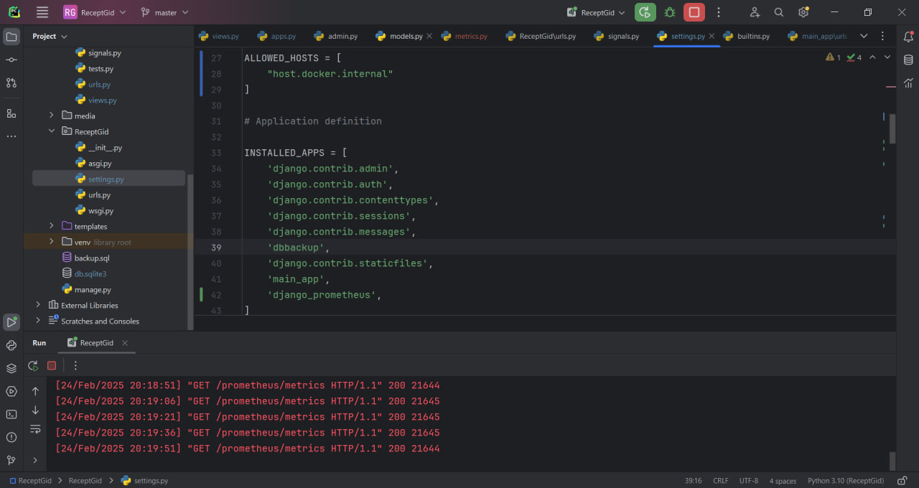

Рисунок – Установленное приложение прометеуса

Создание метрик и функция по их обновлению:

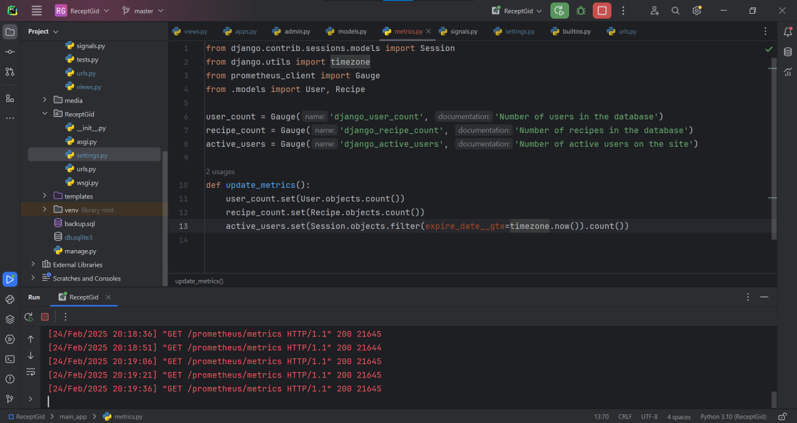

Рисунок - Создание и обновление метрик

Настройка прометеуса по получению данных:

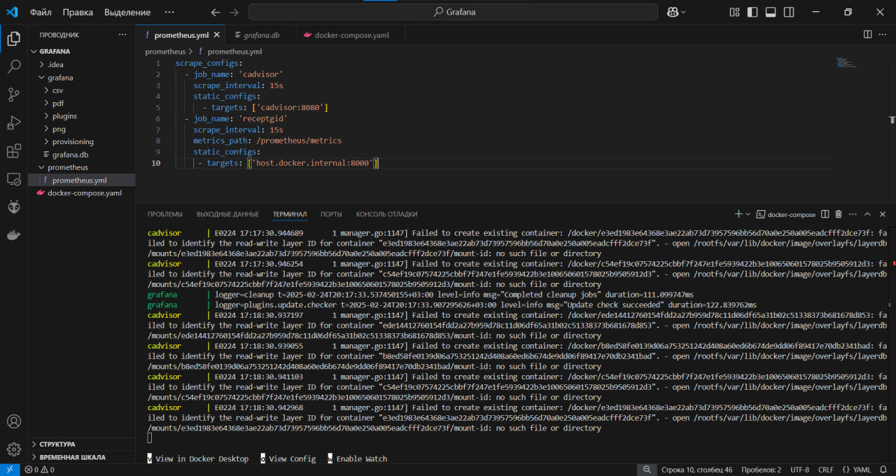

Рисунок – Настройки прометеуса

Результаты работы:

Эта метрика отслеживает время обработки HTTP-запросов, включая время, затраченное на выполнение middleware. Высокая задержка может указывать на проблемы с производительностью или узкие места в обработке запросов.

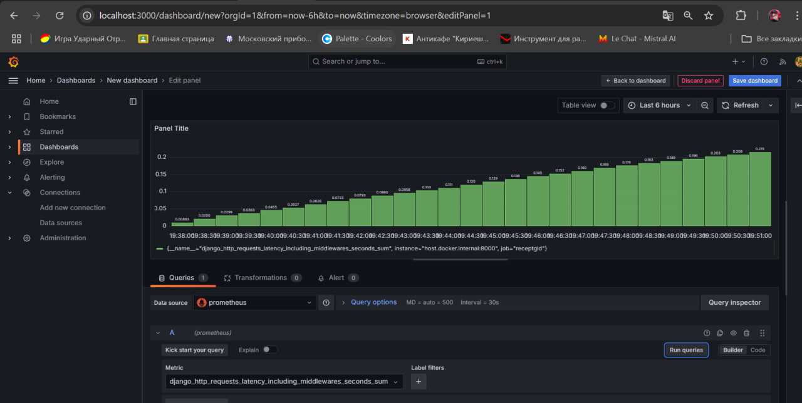

Рисунок – Сумма времени обработки запросов

Эта метрика показывает количество HTTP-запросов, разделенных по методам (GET, POST и т.д.). Это важно для понимания, какие типы запросов наиболее часто используются и как они влияют на производительность системы. Поскольку среди запросов пока что фигурирует только метод GET, на визуализации график всего один.

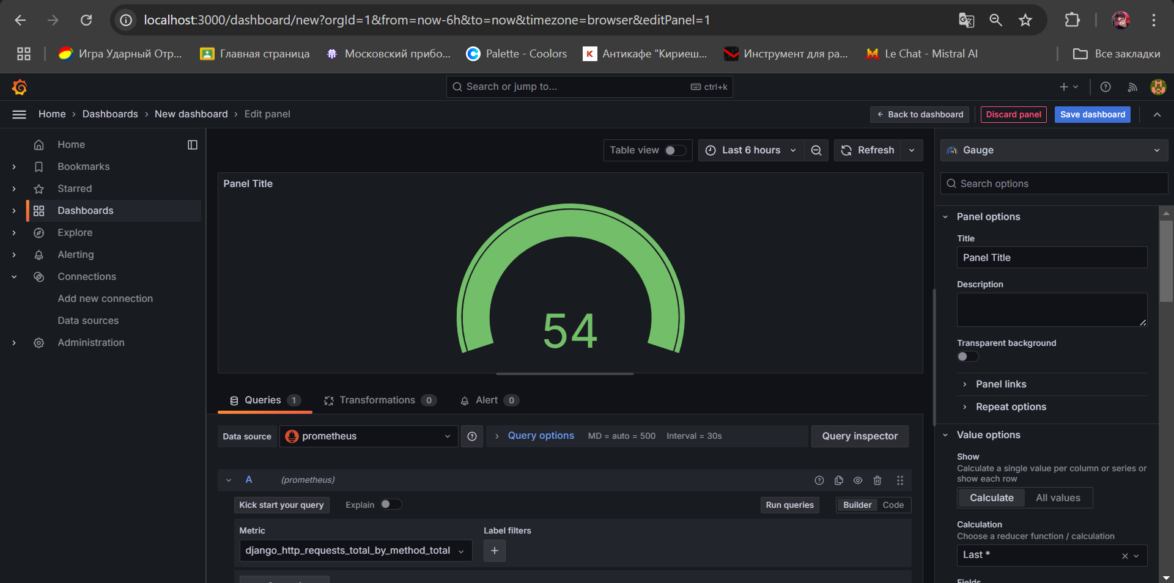

Рисунок – Количество запросов, разделенных по методам

Эта метрика измеряет продолжительность выполнения запросов к базе данных. Длительные запросы могут указывать на проблемы с производительностью базы данных или неэффективные запросы, что может повлиять на общую производительность приложения.

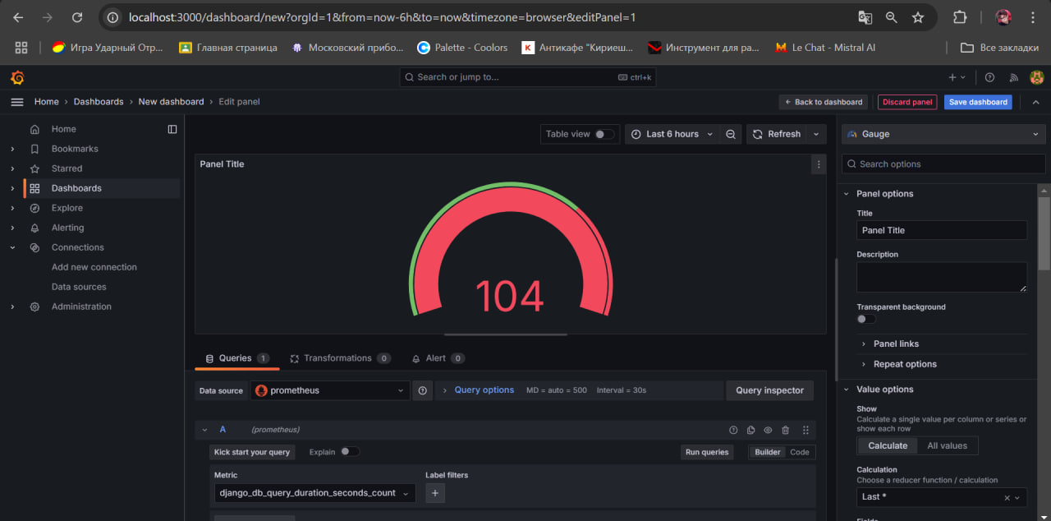

Рисунок – Длительность обращения к базе данных

Собственные метрики:

Количество зарегистрированных пользователей на сайте:

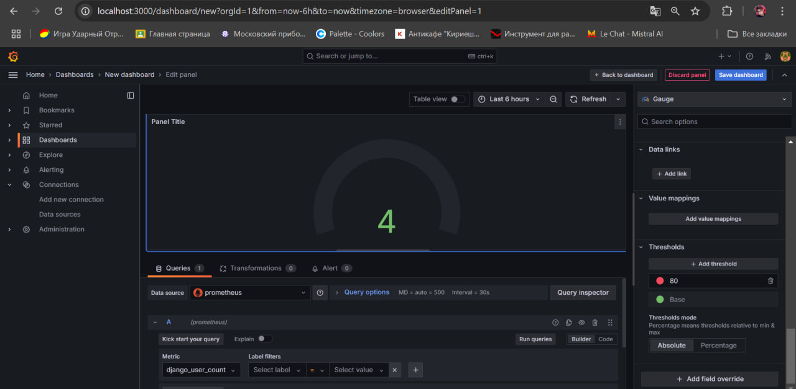

Рисунок – Количество пользователей в БД

Количество созданных рецептов (включая заблокированные) на сайте:

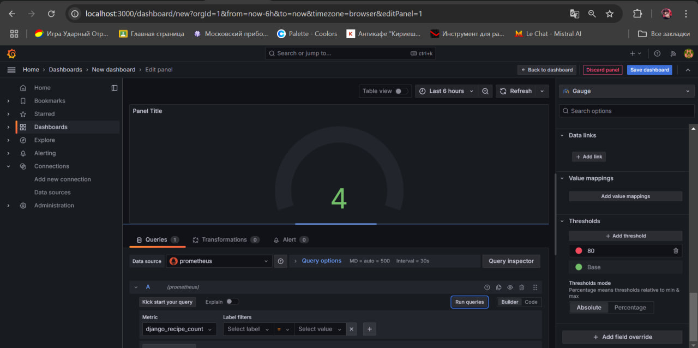

Рисунок – Количество рецептов в БД

Количество активных сессий пользователей сайта:

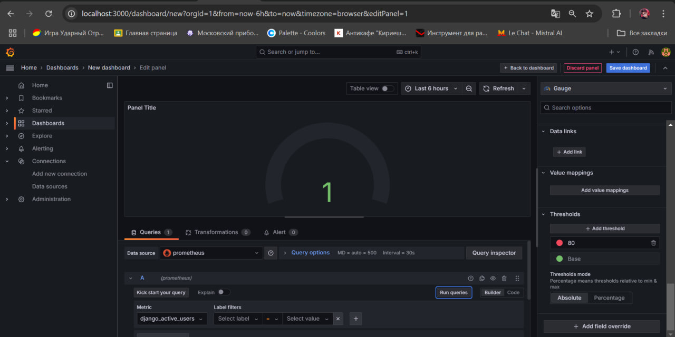

Рисунок – Количество активных сессий пользователей

Вывод: были получены навыки визуализации метрики из собственного приложения через grafana.

# Практическая работа №11

Тема: «Настройка мониторинга событий с дальнейшим информированием с помощью Телеграм-бота»

Цель работы: научиться отправлять статусы метрик из собственного приложения через telegram и mail.ru.

Начать следует с создания контакт поинта телеграма внутри локально развернутой графаны. Важно подключение к интернету, иначе сообщение не будет отправлено. В самом контакт поинте нужно указать ключ апи для доступа к боту и идентификатор чата с получателем (его можно получить через телеграм апи).

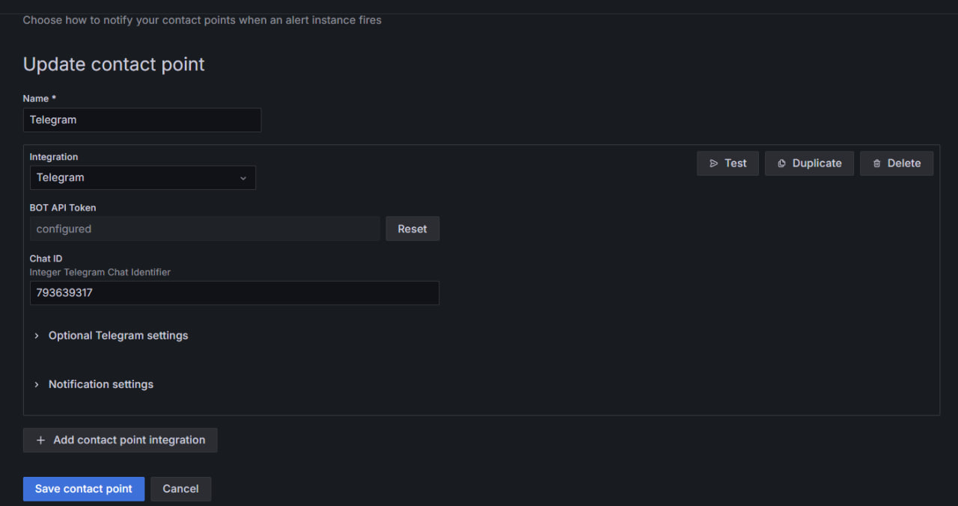

Рисунок – Создание контакт поинта

Также, предварительно должен быть создан сам телеграм-бот, для чего можно воспользоваться официальным телеграм-сервисом BotFather.

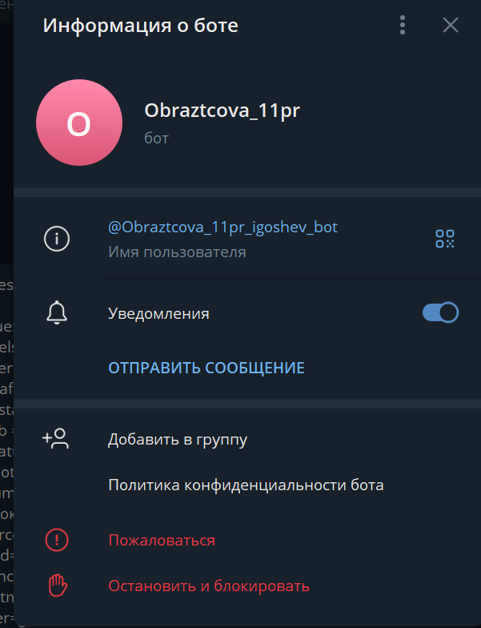

Рисунок – Созданный бот

Отправив тестовый запрос на контакт поинт можно получить следующее сообщение:

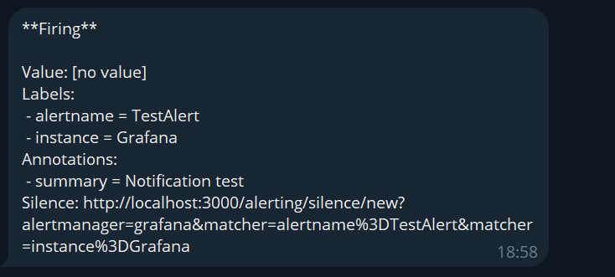

Рисунок – Тестовое сообщение

Далее необходимо настроить сами правила оповещения о каких-либо чрезвычайных ситуациях внутри проекта. В данном случае это количество ответов со статусом 500 за последние 5 минут.

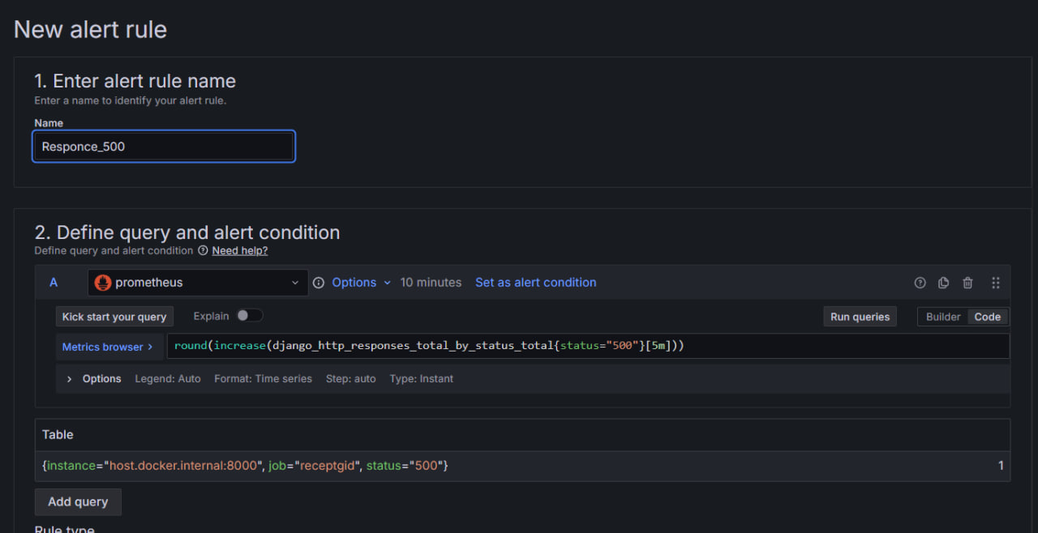

Рисунок – Создание отслеживаемого правила

Также, для этого отслеживания добавляем условия оповещения о чрезвычайной ситуации, в данном случае это >= 10. А заканчивается этот статус при достижении числа <= 8.

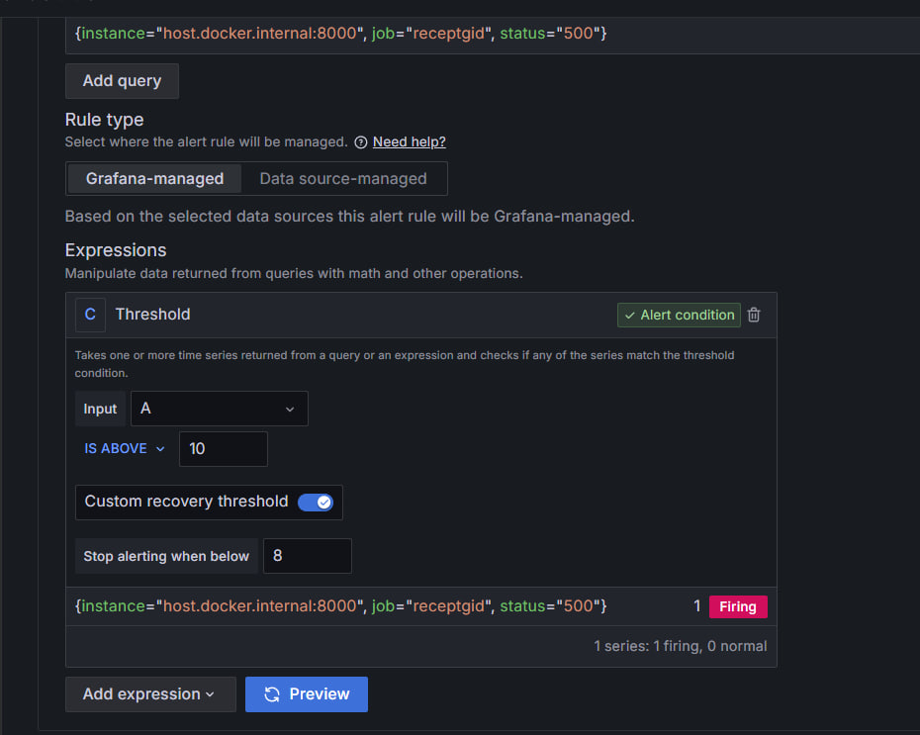

Рисунок – Создание условий отслеживаемого правила

Созданное правило:

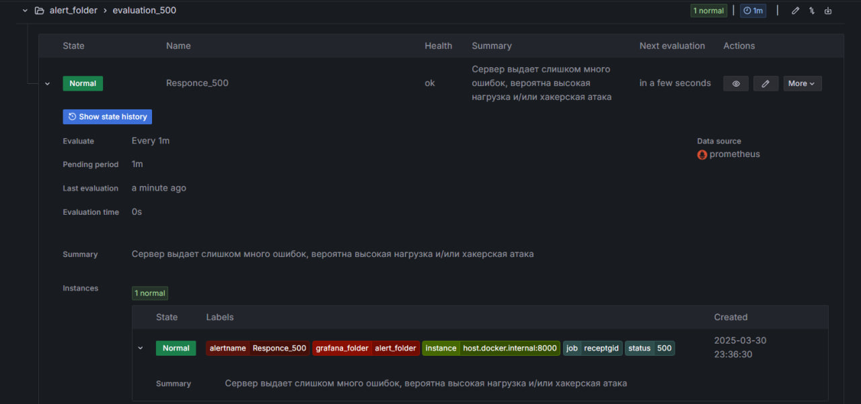

Рисунок – Созданное правило

Результат работы:

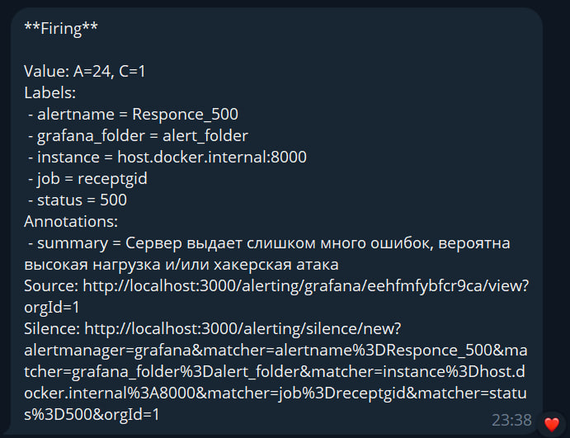

Рисунок – Сообщение в телеграм о большом количестве статусов 500

Сообщение после того как условие перестало выполняться:

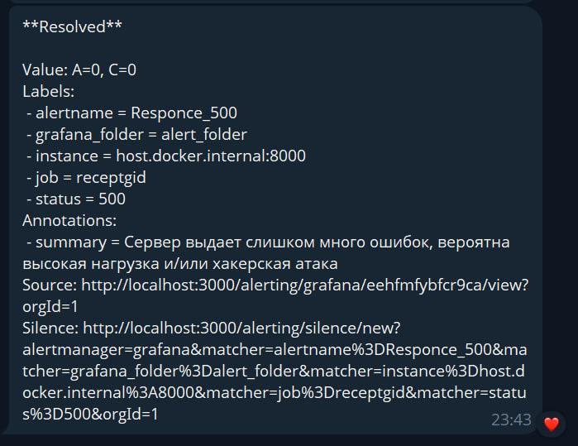

Рисунок – Сообщение в телеграм о возвращении количества статусов 500 в норму

История статусов правила:

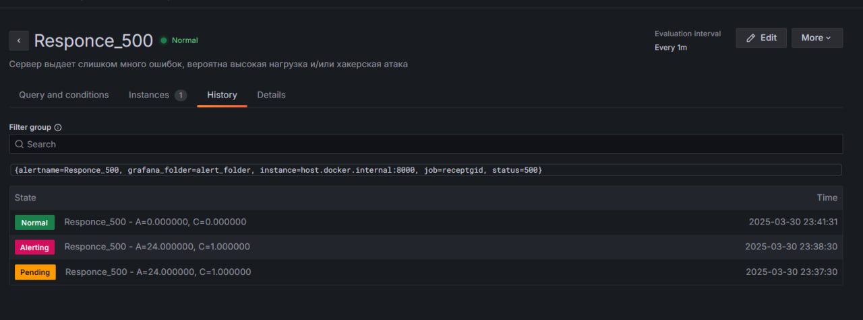

Рисунок – История статусов правила

Далее, необходимо настроить оповещение в mail.ru, для чего необходимо у графаны подключить smtp. Для этого нужно залезть в файл инициализации и раскомментировать строки и установить в них значения. Enabled – включено smtp, host – сервер smtp, user – почта пользователя.

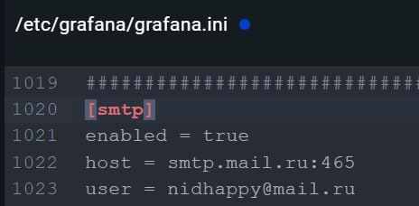

Рисунок – Настройка smtp графаны (пароль обрезан)

Также, нужно настроить как будет отображаться письмо для получателя. В данном случае значения остаются по умолчанию.

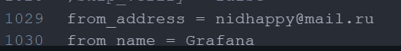

Рисунок – Настройка отображения отправителя

После перезапуска видно эти настройки в самой графане:

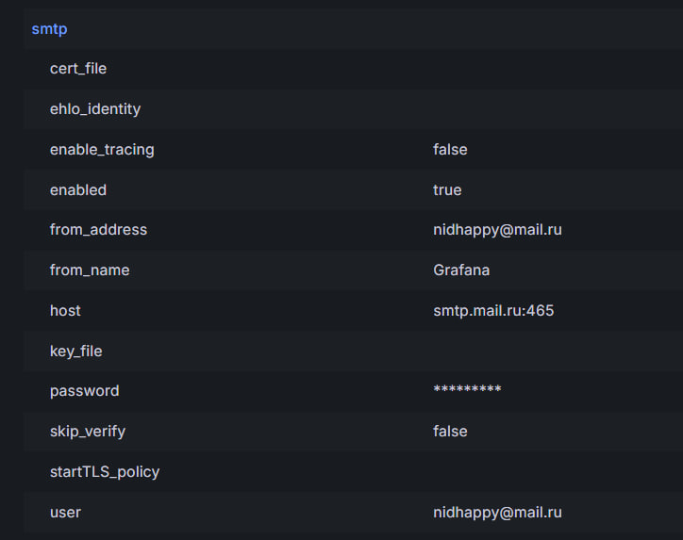

Рисунок – Примененные настройки в графане

Далее, необходимо создать сам контакт поинт. Выглядит он следующим образом:

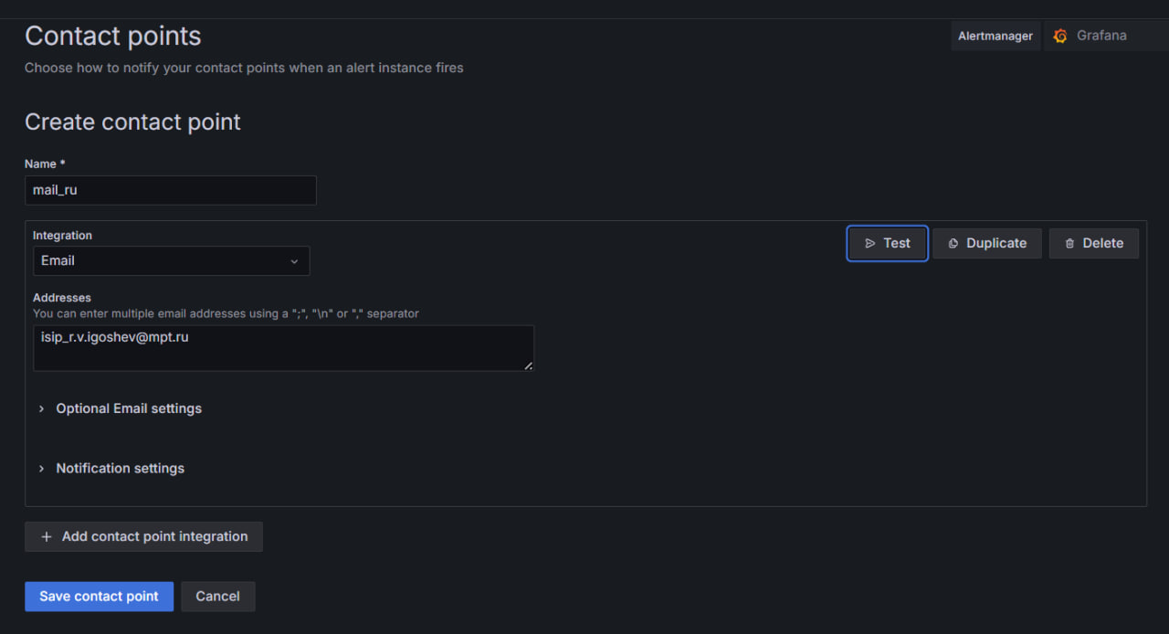

Рисунок – Создание контакт поинта почты

Результат работы:

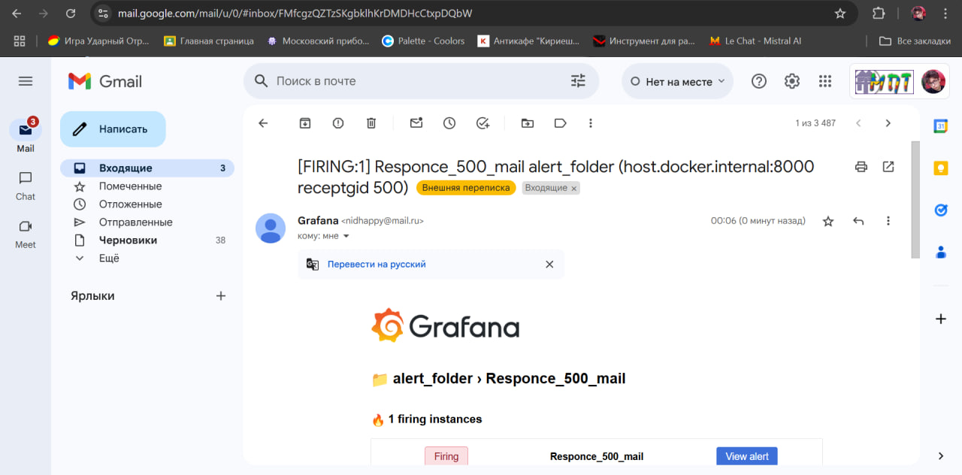

Рисунок – Сообщение на почту с mail ru на gmail о высоком количестве статусов 500 на сайте

Подробная информация:

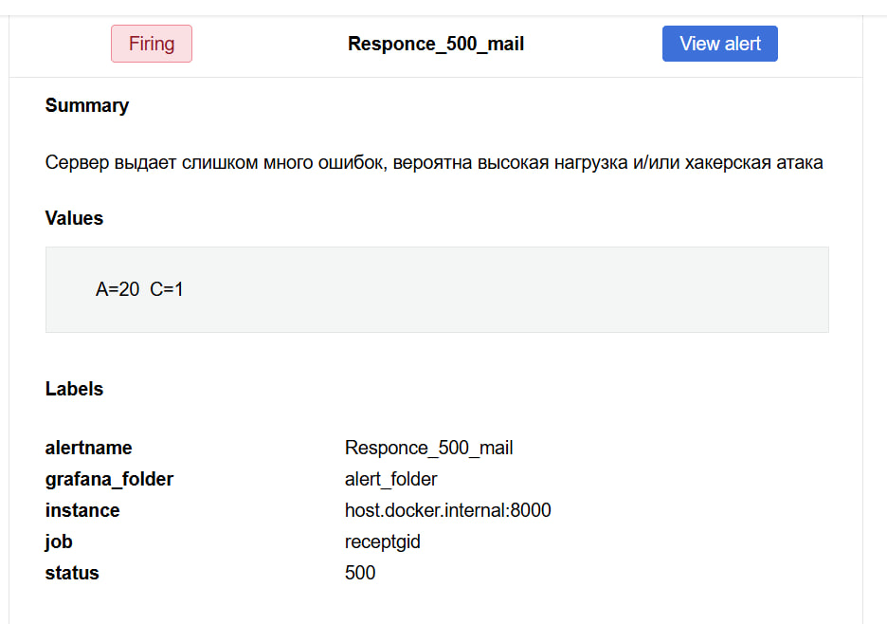

Рисунок – Подробная информация о проблеме

Результат работы после исправления условия:

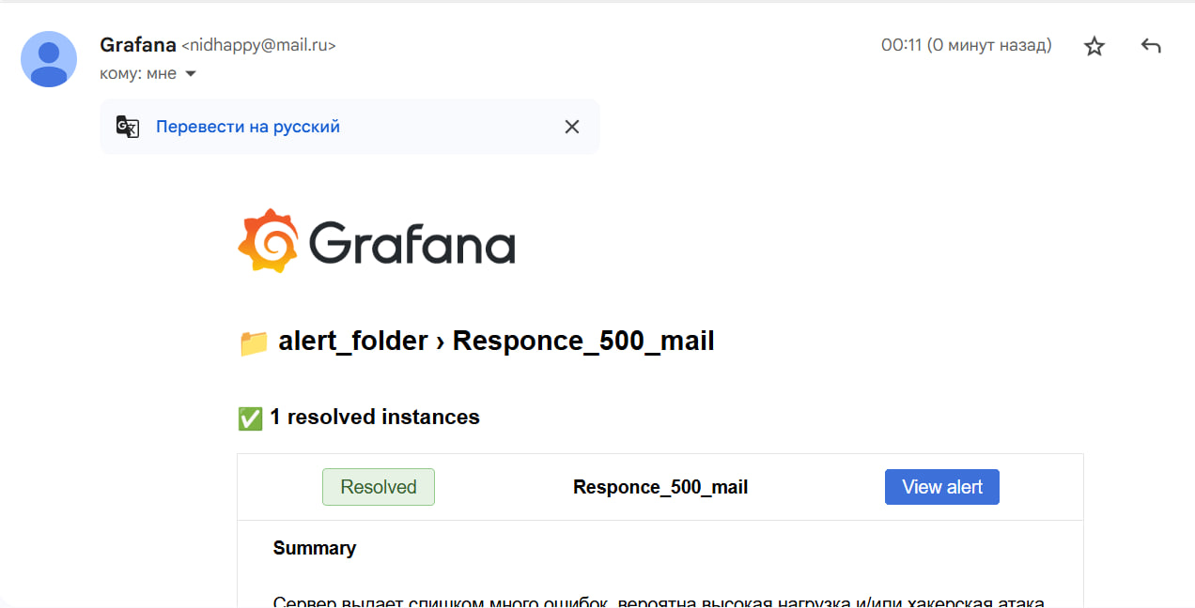

Рисунок – Сообщение о возвращении количества статусов 500 на сайте в норму на gmail

Вывод: были получены навыки отправки статусов метрик из собственного приложения через telegram и mail.ru.

# Практическая работа №12

Тема: «Работа с InfluxDB.»

Цель работы: научиться работать с InfluxDB а также с технологией Telegraf, перенеся собственные метрики в них.

Для того чтобы обновлять созданные метрики в InfluxDB необходимо создать функцию, которая бы выполняла этот алгоритм:

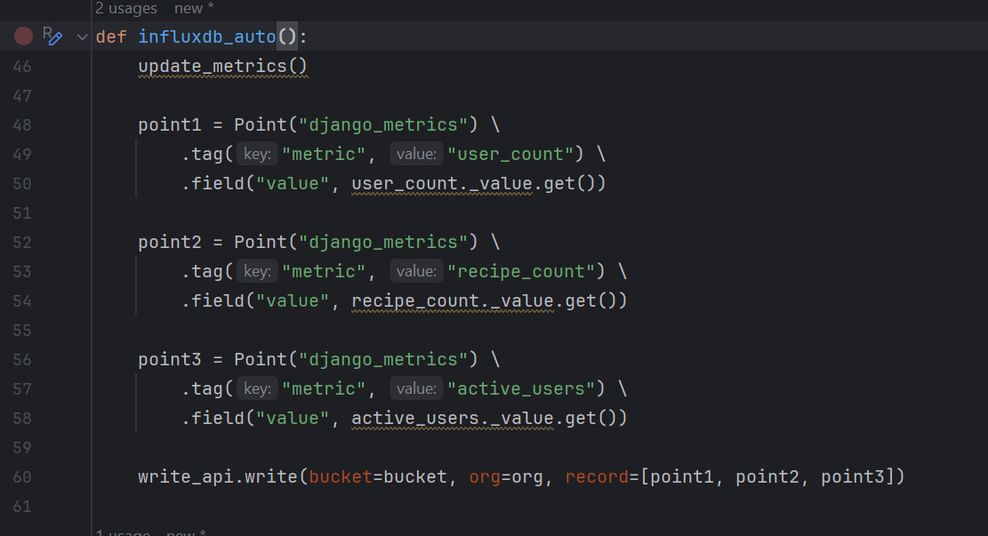

Рисунок 138 – Код автоматического обновления данных InfluxDB

Также, можно реализовать то же самое, но для ручного вызова, тогда необходимо написать тот же код, но в формате функции-эндпоинта:

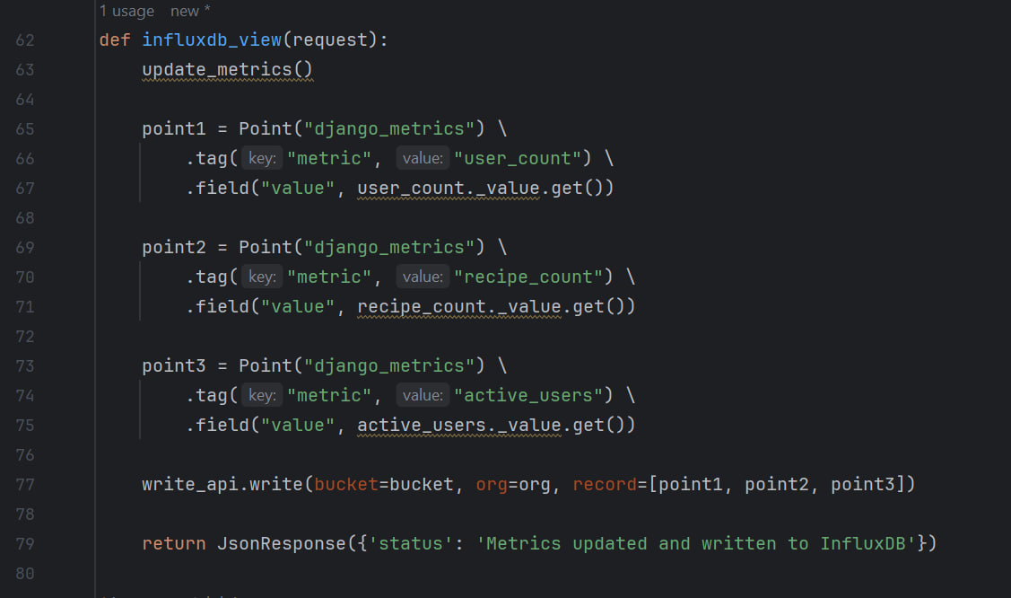

Рисунок 139 – Код ручного обновления данных InfluxDB (через эндпоинт)

Автоматическое обновление данных InfluxDB будет работать в том случае, если в начале создания программы дать задачу фоновому менеджеру задач.

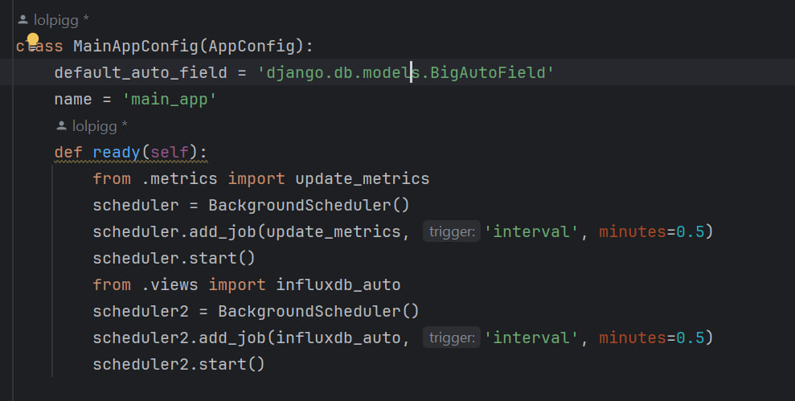

Рисунок 140 – Запуск задачи асинхронного выполнения функции обновления данных

Результат работы одной метрики:

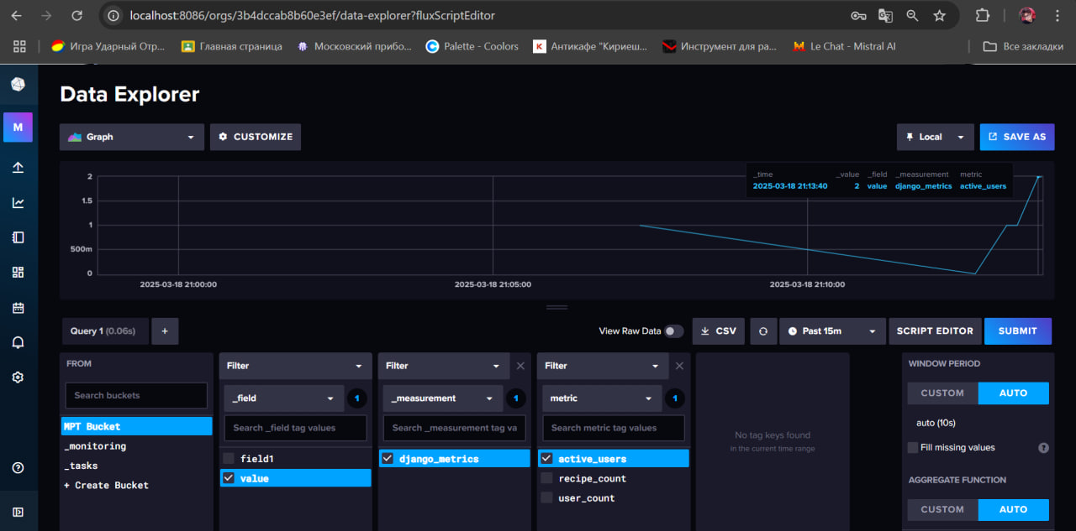

Рисунок 141 – График по метрике активных пользователей

Результат работы всех метрик:

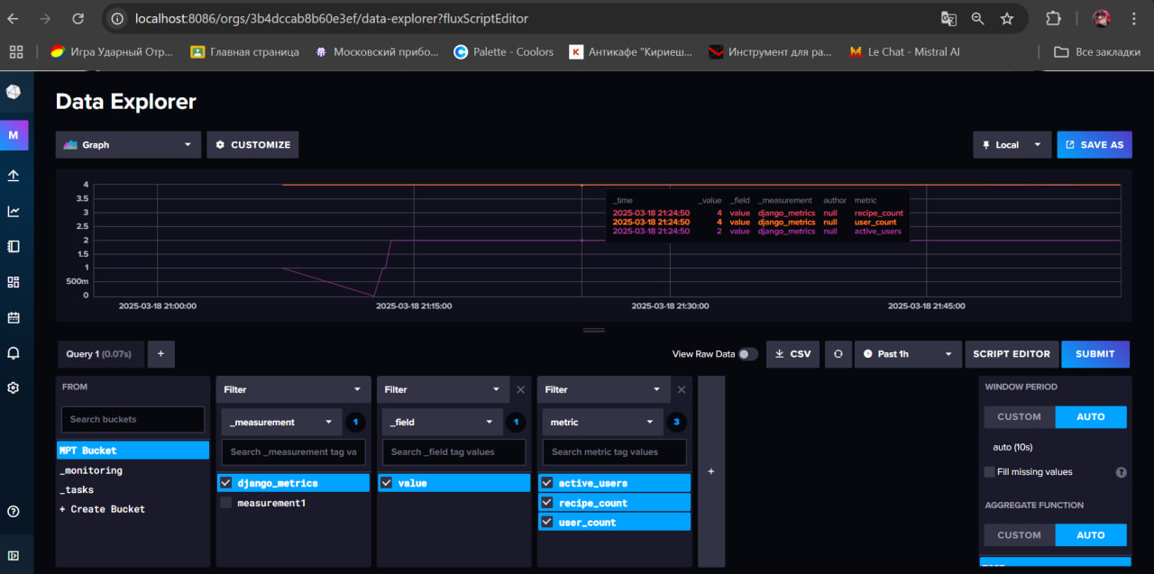

Рисунок 142 – График по всем метрикам приложения

Далее, необходимо подключить InfluxDB к графане, где и будут отображаться наши данные из метрик, для этого необходимо настроить его следующим образом:

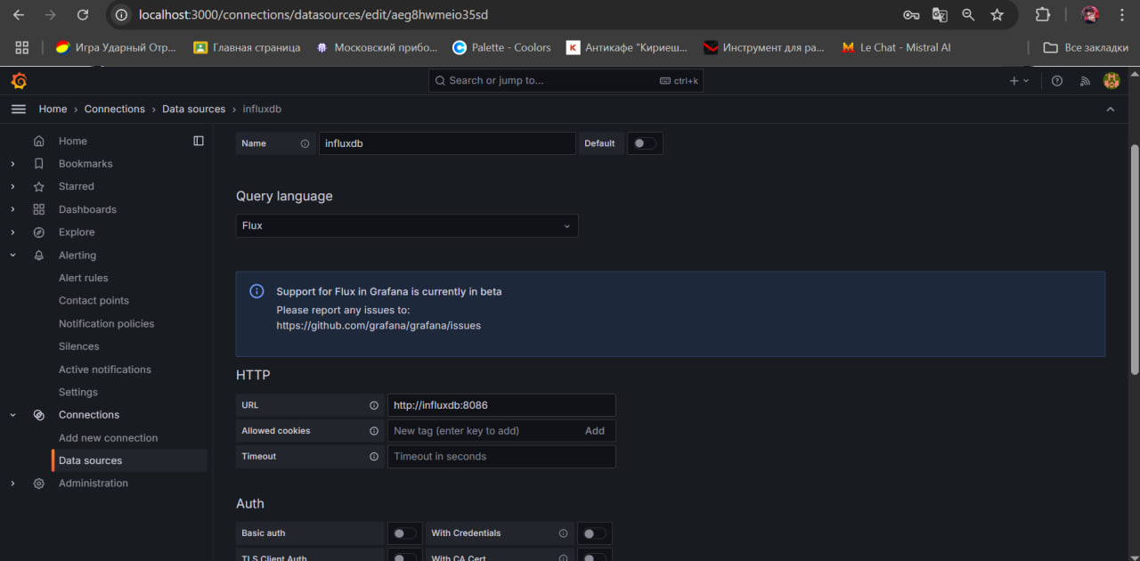

Рисунок 143 – Настройка подключения InfluxDB

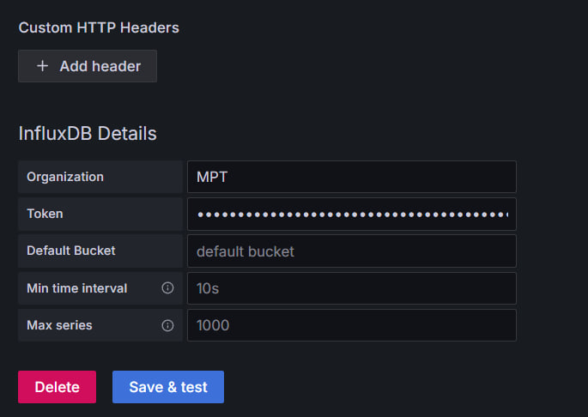

Рисунок 144 – Указание деталей подключения к InfluxDB

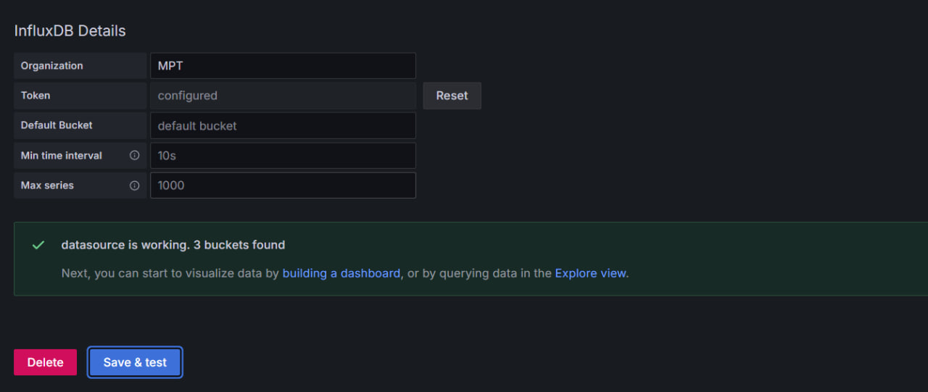

Рисунок 145 – Успешное подключение к InfluxDB

Результат работы:

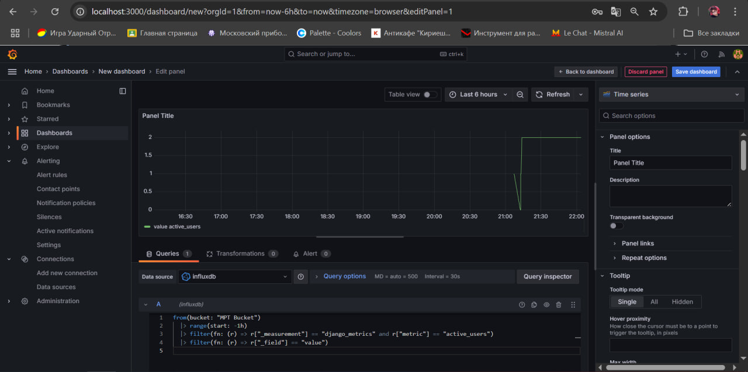

Рисунок 146 – Вывод данных метрики активных пользователей из InfluxDB с помощью Flux-запроса

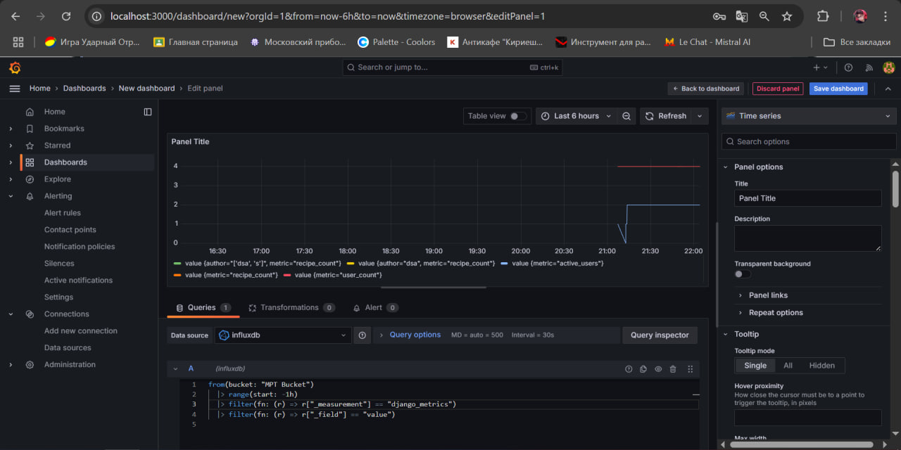

Рисунок 147 – Вывод всех метрик из InfluxDB с помощью Flux-запроса

Далее, необходимо использовать телеграф, это тоже менеджер по отслежке различных данных с компьютера и программ на нем, для которого нужен отдельный контейнер:

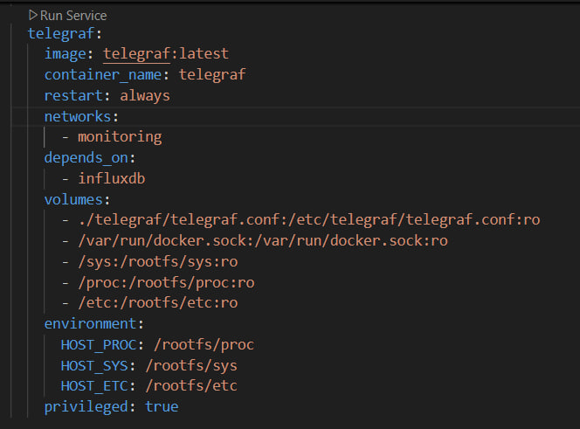

Рисунок 148 – Настройки контейнера телеграфа

Также, необходимо создать конфигурацию для телеграфа:

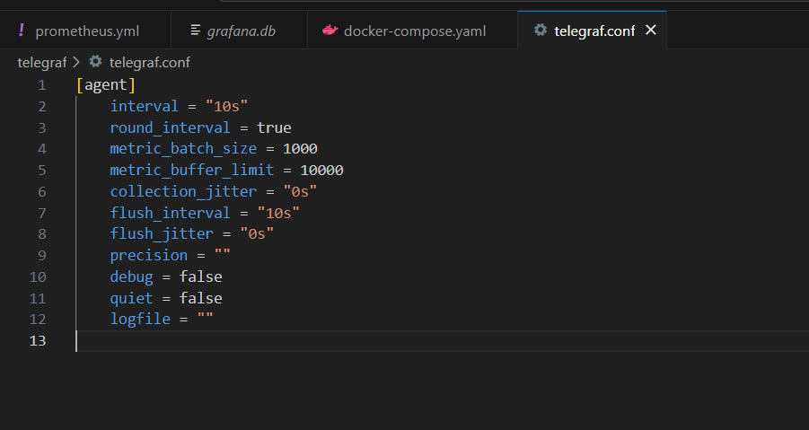

Рисунок 149 – Конфигурация телеграфа

Далее необходимо получить на сайте InfluxDB код подключения телеграфа к нему.

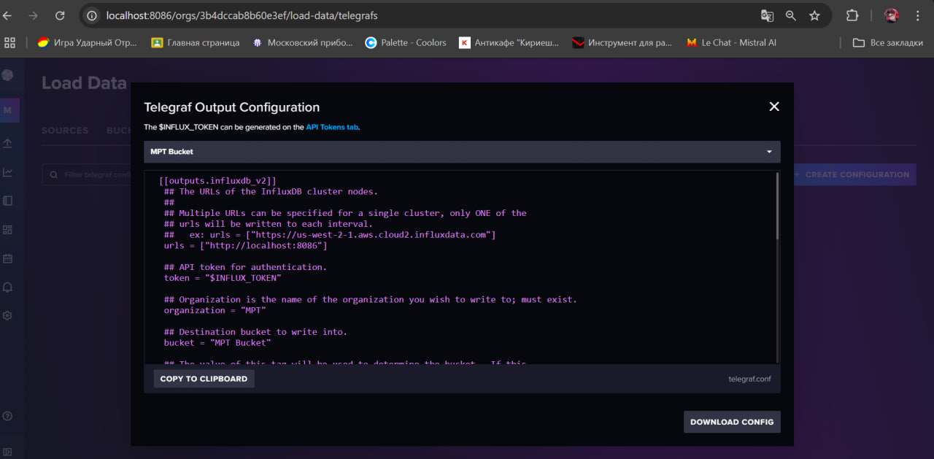

Рисунок 150 – Конфигурация телеграфа для соединения с InfluxDB

Изменив адрес, нужно добавить его в конфигурацию.

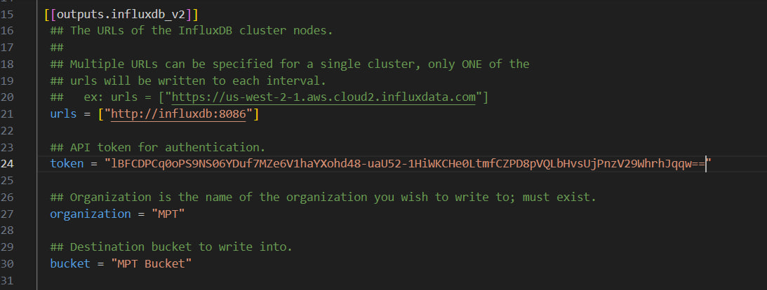

Рисунок 151 – Отредактированная конфигурация телеграфа для соединения с InfluxDB

Далее, необходимо выбрать плагин телеграфа для его последующего отображения. В данном случае был выбран плагин Memory, необходимый для отслеживания памяти устройства и различных ее областей.

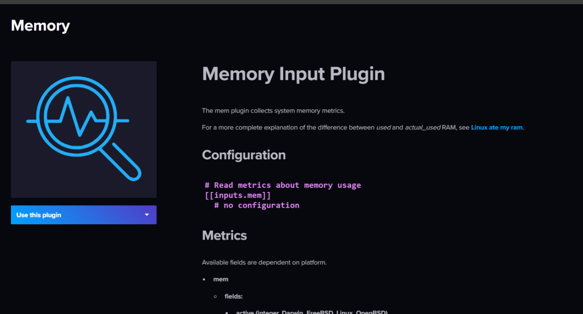

Рисунок 152 – Выбранный плагин телеграфа для использования

Вставив код конфигурации плагина, видно, что строк для настроек здесь нет, поэтому следует оставить код в неизменном виде.

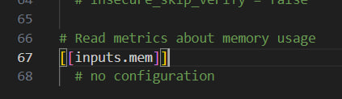

Рисунок 153 – Использование плагина телеграфа в конфигурации

Результат работы:

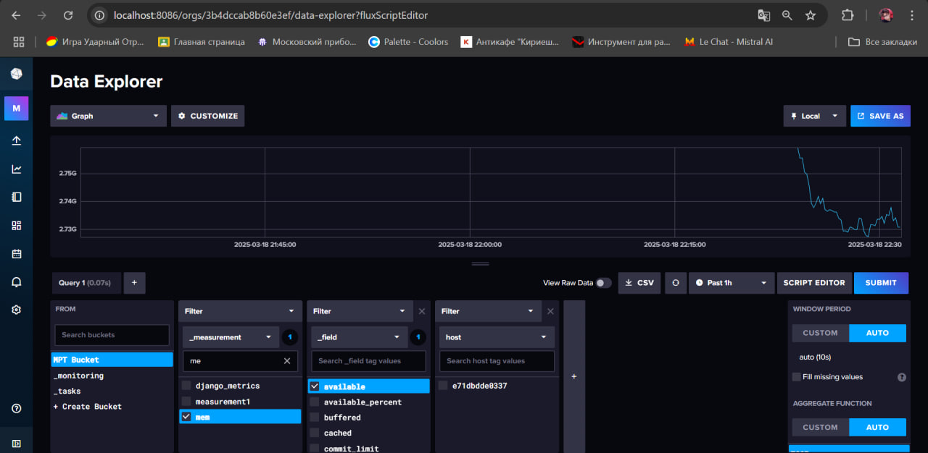

Рисунок 154 – Вывод данных плагина телеграфа в виде графика

Вывод: были получены навыки работы с InfluxDB а также с технологией Telegraf, перенеся собственные метрики в них.

# Практическая работа №13

Тема: «Нагрузочное тестирование приложения c фейковыми данными»

Цель работы: научиться работать с Locust для создания нагрузочных тестов и продемонстрировать их работу на собственной программе.

Для начала необходимо установить два пакета. Locust:

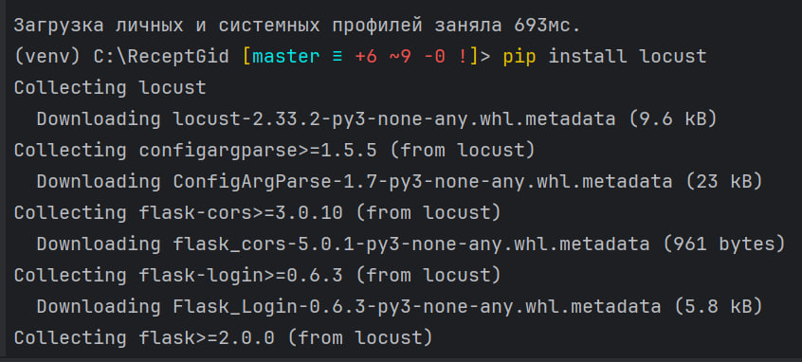

Рисунок – Установка locust

Faker:

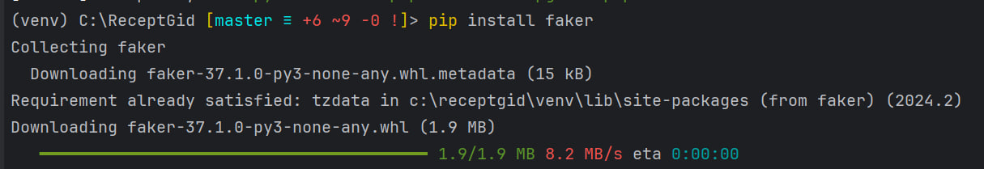

Рисунок – Установка faker

Теперь необходимо прописать код тасков, которые в дальнейшем и будут составлять алгоритм нагрузочного тестирования. Код данных:

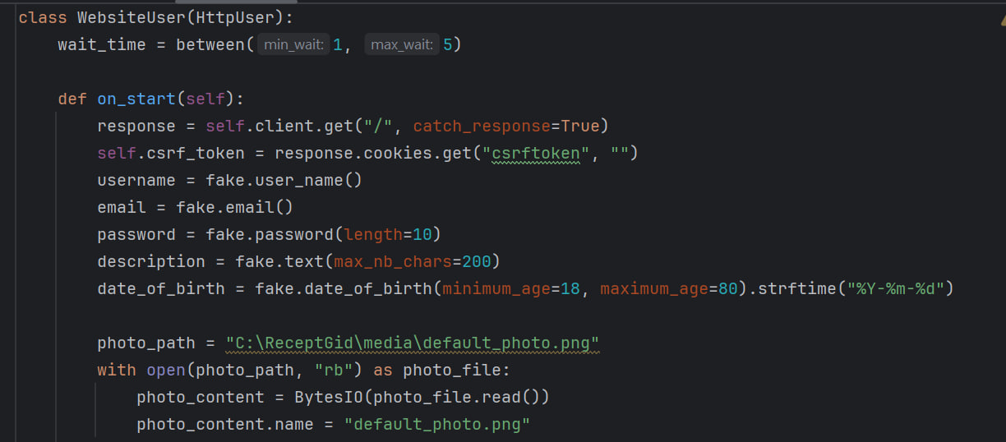

Рисунок – Код генерации данных для регистрации

Код регистрации и авторизации:

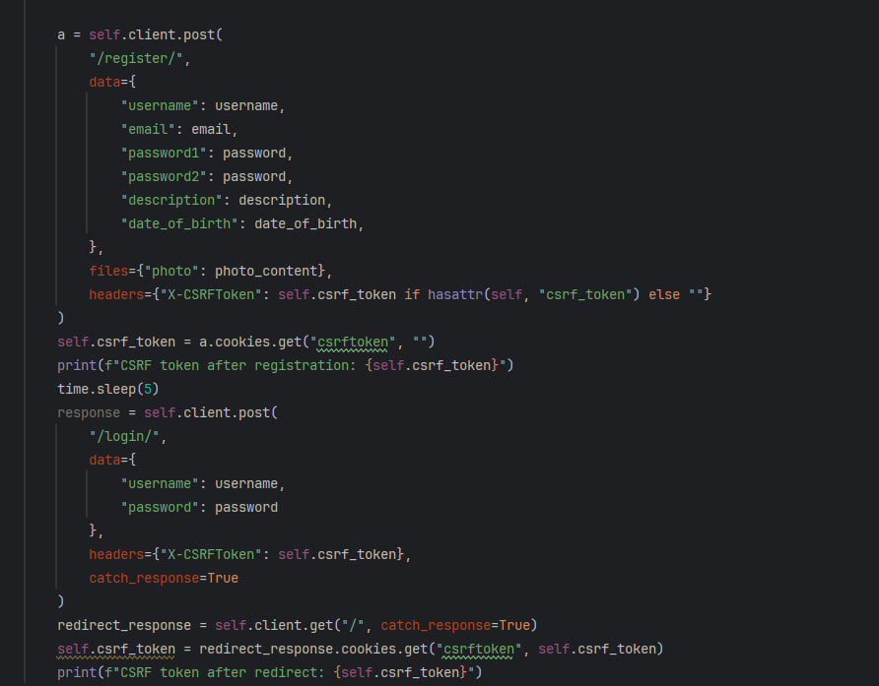

Рисунок – Код регистрации и авторизации

Код тасков:

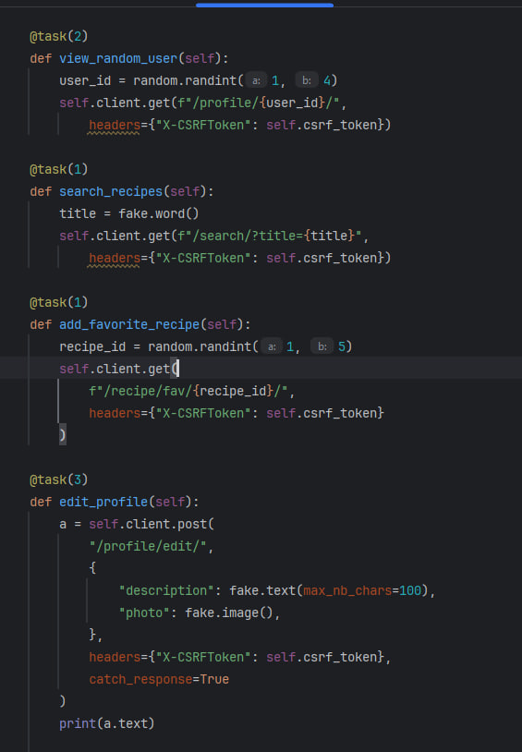

Рисунок – Код тасков для тестирования

Код пятого таска:

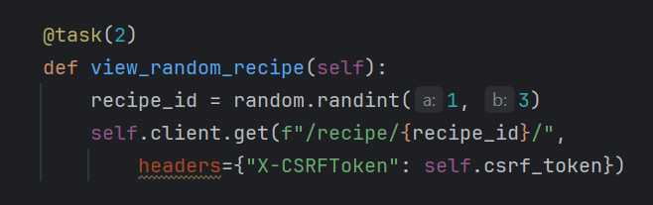

Рисунок – Код пятого таска

Запуск Locust:

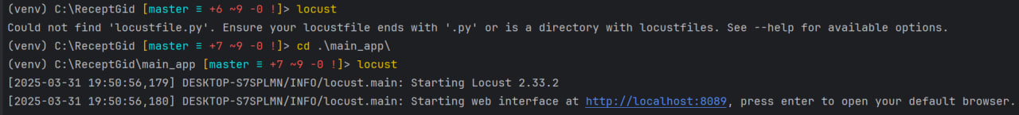

Рисунок – Запуск Locust

Запущенный Locust с введенными параметрами:

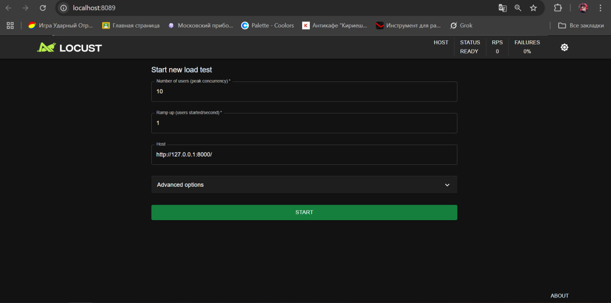

Рисунок – Настройка нагрузочного тестирования

Результат работы тестов:

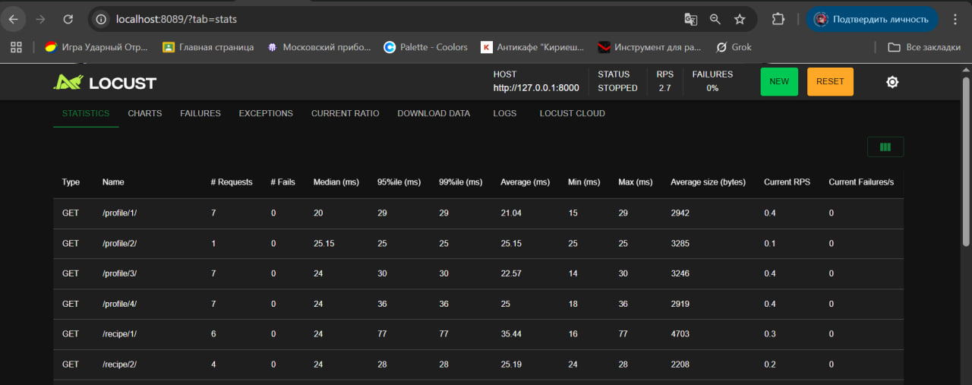

Рисунок – Отображение использованных запросов и их статуса

Результат работы оставшихся тестов:

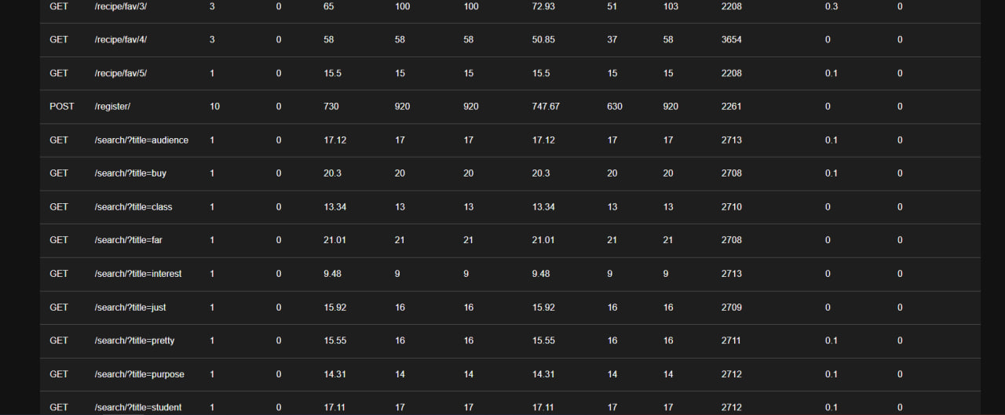

Рисунок – Отображение остальных использованных запросов и их статуса

Диаграммы запросов и ответов:

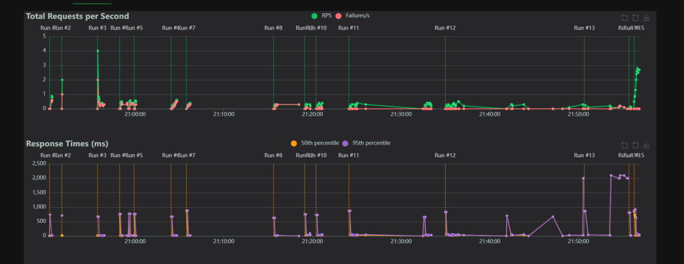

Рисунок – Диаграммы запросов в секунду и длительности ответов

Диаграмма кол-ва пользователей:

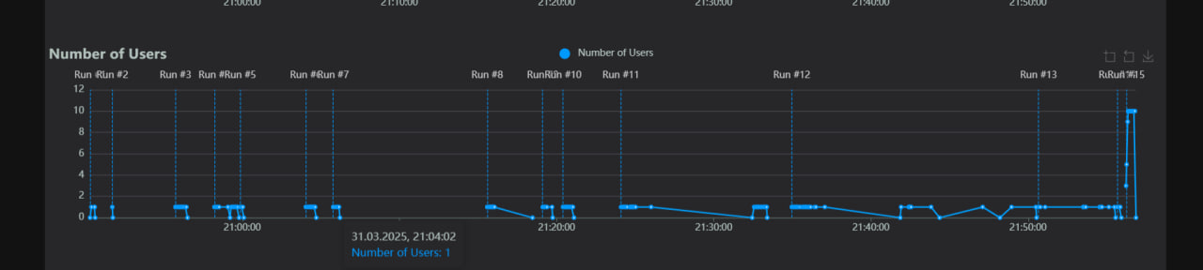

Рисунок – Диаграмма количества пользователей

Вывод: научиться работать с Locust для создания нагрузочных тестов и продемонстрировать их работу на собственной программе.